**TRƯỜNG CAO ĐẲNG THỰC HÀNH**

**FPT POLYTECHNIC**



BÁO CÁO ĐỒ ÁN TỐT NHIỆP

**Website bán thiết bị, linh kiện điện tử (EGU) Electronic Device Going Up**

NHÓM: GOING UP

GVHD : Hà Thanh Liêm

Thành Viên:

Phạm Thanh Duy (Leader) PS25234

Tăng Gia Huy PS25273

Trần Khánh Duy PS25223

Nguyễn Đào Anh Đạt PS25234

Nguyễn Văn Hảo PS24050

Tạ Minh Luân PS25289

MỤC LỤC

I. GIỚI THIỆU DỰ ÁN 4

1.1 Giới thiệt về dự án “Website bán thiết bị, Linh kiện điện tử (EGU) ELECTRONIC DEVICE GOING UP ”. 4

1.2 Công cụ lập trình và công nghệ đã được sử dụng. 4

1.2.1 Giới thiệu ngôn ngữ lập trình Java 4

1.2.2 Giới thiệu về hệ quản trị cơ sở dữ liệu mySQL 4

1.2.3 Apache Tomcat 5

1.2.4 Spring Boot 5

1.2.5 Spring Data JPA 5

1.2.6 Spring Security 6

1.2.7 Apache Maven 6

1.2.8 JavaScript 6

1.2.9 RESTful Web Service 6

1.2.10 Angular (v13 TypeScript) 7

1.2.11Bootstrap 7

1.2.12Các công nghệ sử dụng trong Angular 7

1.2.12.1 Rxjs (Observables): 7

1.2.12.2 AsyncValidators: 7

1.2.12.3 Reactive-Form Validation: 7

1.2.12.4 Dynamic Template: 7

1.2.12.5 Http-Interceptors: 7

1.2.12.6 Dependency Injection và Subject, BehaviorSubject 7

1.2.13 Tailwind 7

1.3 Mô hình sơ đồ công nghệ 8

1.4. Phạm Vi 9

II. PHÂN TÍCH VÀ THIẾT KẾ HỆ THỐNG 10

2.1 Một số thuật ngữ 10

2.2 Mô hình nghiệp vụ của hệ thống 10

2.2.1 Sơ đồ cơ cấu tổ chức 10

2.2.2 Chức năng của từng bộ phận 10

2.2.3 Quy trình nghiệp vụ 10

2.2.3.1 Nghiệp vụ mua h àng, thanh toán 10

2.2.3.2 Nghiệp vụ quản lý h ãng s ản x uất, danh mục s ản phẩm 10

2.2.3.3 Nghiệp vụ quản lý t ài khoản khách hàng 11

2.2.3.4 Nghiệp vụ quản lí bình luận đánh giá sản phẩm 11

2.2.3.5 Báo cáo, thống kê 11

2.2.4 Yêu c ầu chức năng 11

2.2.5 Yêu cầu nghiệp vụ và hệ thống 12

2.3 Các phác thảo Mockup 13

2.3.1 Phác thảo giao diện trang chủ 13

2.3.2 Phác thảo giao diện trang sản phẩm theo danh mục 14

2.3.3 Phác thảo giao diện trang Đăng nhập 15

2.3.4 Phác thảo giao diện trang Đăng kí 15

2.3.5 Phác thảo giao diện trang Chi Tiết Sản Phẩm 16

2.4 Sơ đồ phân cấp chức năng 17

2.5 Mô hình luồng dữ liệu DFD (Data Flow Diagram) 17

2.5.1 Mô hình luồng dữ liệu DFD cấp ngữ cảnh 17

2.5.2 Mô hình luồng dữ liệu DFD cấp 0 (Chức năng chính) 18

2.6 Mô Hình UseCase 18

2.6.1 Xác định Actor 18

2.6.2 Xác định các Use Case 18

2.6.2.1 Xây dựng Use Case Tổng quát 19

2.6.2.2 Mô tả chức năng của users 19

2.6.2.3 Mô tả chức năng admin 20

2.6.2.4 Đặc tả Use Case 20

2.6.2.4.1 User 20

2.6.2.3 Mô tả chức năng admin 22

2.6.2.4 Đặc tả Use Case 24

2.6.2.4.1 User 24

2.6.2.4.1.2 Rating and comment 25

2.6.2.4.1.3 View Product Detail 26

2.6.2.4.1.4 Contact And Support 27

2.6.2.4.1.5 Purchase 28

2.6.2.4.1.6 Add Product to cart 30

2.6.2.4.1.7 Order tracking 30

2.6.2.4.1.8 Search Product 31

2.6.2.4.1.9 Setting 32

2.6.2.4.1.10 Account Manager 33

2.6.2.4.2 Admin 34

2.6.2.4.2.1 User Management 34

2.6.2.4.2.1 Login 35

2.6.2.4.2.3 Order management 36

2.6.2.4.2.4 Manage categories and subcategories 37

2.6.2.4.2.5 Product management 38

2.6.2.4.2.6 Manage comments and product reviews 39

2.6.2.4.2.7 Statistics and reporting 40

2.6.2.4.2.8 Manage website information 41

2.6.2.4.2.9 Manage settings and security 42

2.7 Mô hình cơ sở dữ liệu quan hệ 44

2.7.2 Lượt đồ thực thể kết hợp 45

2.7.3 Mô tả các bảng 45

2.8.1 Sơ đồ hoạt động (Activities Diagram) 50

2.8.1.1 Chức năng đăng kí 50

2.8.1.2 Quên mật khẩu 51

2.8.1.3 Phương thức thanh toán 52

2.8.1.4 Thêm vào giỏ hàng 53

2.8.1.5 Cập nhật giỏ hàng 54

2.8.1.6 Tìm kiếm 55

2.8.1.7 Xóa giỏ hàng 56

2.8.1.7 Cập nhật admin 57

2.9 Mô hình tổ chức hệ thống 58

2.9.1 BackEnd 58

2.9.1.1 component 58

2.9.1.2 config 58

2.10.1.3 controller 58

2.9.1.4 DTO 60

2.9.1.5 enums 61

2.9.1.6 filters 61

2.9.1.7 Mapper 62

2.9.1.8 model 63

2.9.1.9 Repository 64

2.9.1.10 service 65

2.9.1.11 serviceImpl 66

2.9.2 Font End 67

2.9.2.1 Admin 67

2.9.2.2 Customer 69

2.11 Phân Công Công việc 71

III. Giao diện 72

3.1. Admin 72

3.1.1 Tổng thể 72

3.1.2 Giao diện trang Danh sách đơn hàng 72

3.1.2.1 Giao diện trang Danh sách đơn hàng khi nhấn vào biểu tượng cây bút màu xanh

73

3.1.2.2.2 khi nhấn vào nút delete màu đỏ của trang chi tiết đơn hàng 74

3.1.3 Giao diện trang thống kê doanh thu 75

3.1.3.1 Khi nhấn vào nút Date 75

3.1.3.2 Khi đã chọn những ngày nhất định ở nút date 76

3.1.4 Giao diện thống kê người dùng 77

3.1.4.1 Customer Report khi nhấn nút Buying 78

3.1.4.2 Customer Report khi nhấn nút None Buying 79

3.1.5 Giao diện Tùy Chỉnh Thông tin sản phẩm 80

3.1.6 Giao diện Bảng thông tin sản phẩm 81

3.1.7 Giao diện Danh sách người dùng 82

3.1.8 Giao diện Tùy chỉnh danh mục 83

3.1.9.1 Giao diện Category Edition khi nhân vào nút update màu xanh của Category List

84

3.1.11 Giao diện Danh sách thương hiệu 85

3.1.12 Giao diện Tùy chỉnh xuất xứ 86

3.1.13.1Giao diện Tùy chỉnh xuất xứ khi nhân vào nút update màu xanh của Danh sách xuất xứ 87

3.1.15 Giao diện Danh sách sản phẩm 88

3.1.15 Giao diện Danh sách ảnh 89

3.1.15.2 Giao diện Danh sách ảnh khi ấn vào ảnh 90

3.2 Giao diện Customers 91

3.2.2 Giao diện Chi tiết sản phẩm 93

3.2.4 Giao diện trang sản Phẩm theo bộ lọc (dạng xâu) 94

3.2.5 Giao Diện Trang My Wishlist 94

3.2.6 Giao Diện Trang My Account 95

3.2.8 Giao Diện Trang khi ấn vào Change Passwword 96

3.2.9 Giao Diện Trang khi ấn vào My Review 96

3.2.10 Giao Diện Trang khi ấn vào Voucher 97

3.2.10.1 Khi sai mã Voucher 97

3.2.10.2 Khi đúng mã Voucher 98

3.2.11 Giao Diện Trang khi ấn vào My order History 98

3.2.12 Giao Diện Trang Login 99

3.2.12 Giao Diện Trang Register 99

3.2.13 Giao diện trang Forgot Password 99

3.2.14 Giao diện trang Reset Password 100

3.2.15 Giao diện trang CheckOut 100

3.2.15.1 Giao diện trang CheckOut khi thanh toán bằng VNPay 100

3.2.15.3 Thanh toán bằng VNPay khi thanh toán thành công 101

1. **GIỚI THIỆU DỰ ÁN**
   1. **Giới thiệu về dự án “Website bán thiết bị, Linh kiện điện tử (EGU) ELECTRONIC DEVICE GOING UP ”.**

Hiện này nhu cầu sở hữu các thiết bị linh kiện điện tử của mọi người đang ngày càng tăng lên nhanh chóng. Từ các công việc như tài xế, đến những nhu cầu sử dụng hằng ngày thì đều rất cần đến các thiết bị điện tử phục vụ cho các nhu cầu sử dụng hàng ngày.Vì vậy một website các thiết bị, linh kiện điện tử thân thiện với người dùng rất cần thiết đối với mọi người để có thể phục vụ cho việc mua các sản phẩm linh kiện chính hãng. Qua các nhu cầu thiết yếu như vậy nhóm đã thống nhất xây dựng nên website bán thiết bị linh kiện điện tử (EGU) ELECTRONIC DEVICE GOING UP.

“Website bán thiết bị linh kiện diện tử (EGU) ELECTRONIC DEVICE GOING UP” là một website được xây dựng dựa trên các mô hình công nghệ đã được học tại trường CĐ FPT Polytechnic.Trang web sẽ giúp người mua xem được giá cả và thông tin về sản phẩm, dễ dàng mua với một cú click mà không phải tốn thời gian di chuyển đến nơi bán. Sản phẩm sẽ mang lại cảm giác thân thiện và dễ sử dụng vì đối tượng được nhắm đến là tất cả mọi người

Chúng em sẽ không đảm bảo trang web sẽ không có lỗi vì sản phẩm nào mỗi khi được tạo ra sẽ không thể tránh khỏi những sự thiếu sót và “Website bán thiết bị linh kiện điện tử (EGU) ELECTRONIC DEVICE GOING UP” cũng không ngoại lệ. Tuy nhiên, không phải vì lý do đó mà sản phẩm sẽ sơ sài mà nhóm chúng em sẽ cố gắng hoàn thiện hết mức có thể.

* 1. **Công cụ lập trình và công nghệ đã được sử dụng.**

- Hệ quản trị cơ sở dữ liệu: MySQL(v8.0.34)

- Công cụ lập trình: IntelliJ(v2023.2.2 Community Edition), Spring Tool Suite, Visual Studio Code(v1.84.2), Postman( v10.20.3).

- Ngôn ngữ lập trình: Java, JavaScript (ES6).

- Frontend: HTML, CSS, Angular(v16.2.6 TypeScript), JavaScript, Bootstrap(v4.6.x),Tailwind

- Backend: Spring MVC, Spring Data JPA, Spring Security, Hibernate, Native Query, Restful API: Spring Boot, map structure,

**1.2.1 Giới thiệu ngôn ngữ lập trình Java**

• Java là một ngôn ngữ lập trình, được phát triển bởi Sun Microsystem vào

năm 1995, là ngôn ngữ kế thừa trực tiếp từ C/C++ và là một ngôn ngữ lập

trình hướng đối tượng. Nó được sử dụng trong phát triển phần mềm,

website, game hay ứng dụng di động.

• Tiêu chí hàng đầu của ngôn ngữ lập trình Java là "Write Once, Run

Anywhere" (Viết một lần, chạy mọi nơi), nghĩa là Java ch phép chúng ta viết

code một lần và thực thi được trên các hệ điều hành khác nhau. Ví dụ, chúng

ta viết code trên hệ điều hành Windows và nó có thể thực thi được trên các

hệ điều hành Linux và Mac OS

**1.2.2 Giới thiệu về hệ quản trị cơ sở dữ liệu mySQL**

MySQL là một hệ quản trị cơ sở dữ liệu quan hệ (RDBMS) mã nguồn mở phổ biến. Được phát triển bởi Oracle Corporation, MySQL được sử dụng rộng rãi trên toàn thế giới cho các ứng dụng web và doanh nghiệp.

Dưới đây là một số điểm quan trọng về MySQL:

* Mã nguồn mở: MySQL là một sản phẩm mã nguồn mở, điều này có nghĩa là bạn có thể sử dụng, sửa đổi và phân phối mã nguồn mà không cần phải trả bất kỳ chi phí nào.
* Ngôn ngữ truy vấn: MySQL sử dụng ngôn ngữ truy vấn SQL (Structured Query Language) để tương tác với cơ sở dữ liệu. SQL là ngôn ngữ chuẩn trong lĩnh vực quản trị cơ sở dữ liệu quan hệ.
* Đa nền tảng: MySQL hỗ trợ nhiều nền tảng, bao gồm Windows, Linux và macOS, giúp người phát triển triển khai cơ sở dữ liệu trên nhiều hệ điều hành khác nhau.
* Tính nhất quán và độ ổn định cao: MySQL cung cấp tính nhất quán và độ ổn định cao trong việc quản lý và lưu trữ dữ liệu, đảm bảo an toàn và tính toàn vẹn của thông tin.
* Hiệu suất cao: MySQL được tối ưu hóa để đạt hiệu suất cao, giúp xử lý số lượng lớn dữ liệu và các truy vấn phức tạp một cách hiệu quả.
* Cộng đồng lớn: Có một cộng đồng lớn và tích cực xung quanh MySQL, điều này có nghĩa là có nhiều tài nguyên, tư vấn và mô-đun mở rộng có sẵn.

MySQL được sử dụng rộng rãi trong các ứng dụng web như WordPress, Joomla và các hệ thống quản lý cơ sở dữ liệu doanh nghiệp. Điều này làm cho nó trở thành một trong những hệ quản trị cơ sở dữ liệu quan hệ phổ biến nhất trên thế giớ

**1.2.3 Apache Tomcat**

Apache Tomcat là một Java Servlet được phát triển bởi Apache Software Foundation (ASF). Tomcat thi hành các ứng dụng Java Servlet và JavaServer Pages (JSP) từ Sun Microsystems, và cung cấp một máy chủ HTTP cho ngôn ngữ Java thuần túy để thực thi các chương trình lệnh viết bằng ngôn ngữ Java

**1.2.4 Spring Boot**

• Spring là một framework tuyệt vời để phát triển phần mềm nhưng nó vẫn tồn tại một số nhược điểm / hạn chế (Quá nhiều cấu hình).

• Spring Boot được xây dựng để khắc phục những nhược điểm đó, đồng thời cũng cung cấp một hướng phát triển phần mềm mới tr ng tương lai.

Dưới đây là một số ưu điểm của Spring Boot:

- Tạo ứng dụng Spring độc lập, đóng gói dưới dạng một file JAR (standalone application).

- Tối ưu công đoạn cấu hình cho ứng dụng Spring, không yêu cầu XML

- Nhúng trực tiếp các ứng dụng server (Tomcat, Jetty…) do đó không cần phải triển khai file WAR

- Cung cấp nhiều plugin

- Các starter dependency giúp việc cấu hình Maven đơn giản hơn

**1.2.5 Spring Data JPA**

Spring Data JPA là một module của Spring Framework. Mục đích của nó là giảm thiểu việc thực hiện quá nhiều bước để có thể implement được JPA.

Spring Data JPA không phải là một JPA provider điều này khác với Hibernate. Các tính năng cơ bản của Spring Data JPA:

• Hỗ trợ xây dựng respositories dựa trên Spring và JPA

• Hỗ trợ phân trang, thực hiện query động

• Hỗ trợ XML mapping

• Cấu hình JavaConfig bằng việc sử dụng @EnableJpaRepositories

**1.2.6 Spring Security**

• Spring Security là một dự án nổi bật trong hệ sinh thái Spring. Spring Security cung cấp các dịch vụ bảo mật toàn diện cho các ứng dụng doanh nghiệp có nền tảng Java EE.

• Spring Security cung cấp 2 cơ chế cơ bản:

- **Authentication** (xác thực): là tiến trình thiết lập một principal. Principal có thể hiểu là một người, hoặc một thiết bị, hoặc một hệ thống nào đó có thể thực hiện một hành động trong ứng dụng của bạn.

- **Authorization** (phân quyền) hay **Access-control**: là tiến trình quyết định xem một principal có được phép thực hiện một hành động trong ứng dụng của bạn hay không. Trước khi diễn tiến tới Authorization, principal cần phải được thiết lập bởi Authentication.

**1.2.7 Apache Maven**

• Apache Maven là một chương trình quản lý dự án cho phép lập trình viên có thể quản lý về version, các dependencies (các thư viện sử dụng trong dự án), quản lý build, tự động download Java docs & sources.

• Mục tiêu chính của Maven là cung cấp cho nhà phát triển những điều sau:

• Cung cấp một mô hình toàn diện cho các dự án, giúp nó có thể tái sử dụng, bảo trì và dễ hiểu hơn.

• Cung cấp các plugins hoặc công cụ tương tác với mô hình khai báo này.

• Maven cấu trúc dự án và nội dung được tuyên bố trong một tập tin pom.xml, gọi là mô hình đối tượng dự án (POM), là đơn vị cơ bản của toàn bộ hệ thống Maven.

**1.2.8 JavaScript**

• JavaScript là một ngôn ngữ lập trình website, được tích hợp và nhúng trong HTML giúp website sống động hơn. JavaScript cho phép kiểm soát các hành vi của trang web tốt hơn so với khi chỉ sử dụng mỗi HTML. JavaScript là ngôn ngữ lập trình được hỗ trợ hầu như trên tất cả các trình duyệt phổ biến hiện nay. JavaScript có thể được ứng dụng trong rất nhiều lĩnh vực:

- Lập trình website

- Xây dựng ứng dụng cho website máy chủ

- Ứng dụng di động, app, trò chơi

**1.2.9 RESTful Web Service**

• RESTful Web Service là các Web Service được viết dựa trên kiến trúc REST. REST được sử dụng rộng rãi thay thế cho các Web Service dựa trên SOAP và WSDL. RESTful Web Service nhẹ (lightweigh), dễ dàng mở rộng và bảo trì.

**API** (Application Programming Interface) là một tập các quy tắc và cơ chế mà theo đó, một ứng dụng hay một thành phần sẽ tương tác với một ứng dụng hay thành phần khác. API có thể trả về dữ liệu mà bạn cần cho ứng dụng của mình ở những kiểu dữ liệu phổ biến như JSON hay XML.

• **REST** (Representational State Transfer) là một dạng chuyển đổi cấu trúc dữ liệu, một kiểu kiến trúc để viết API. Nó sử dụng phương thức HTTP đơn giản để tạo cho giao tiếp giữa các máy. Vì vậy, thay vì sử dụng một URL cho việc xử lý một số thông tin người dùng, REST gửi một yêu cầu HTTP như GET, POST, DELETE, vv đến một URL để xử lý dữ liệu.

• **RESTful API** là một tiêu chuẩn dùng trong việc thiết kế các API cho các ứng dụng web để quản lý các resource. RESTful là một trong những kiểu thiết kế API được sử dụng phổ biến ngày nay để cho các ứng dụng (web, mobile…) khác nhau giao tiếp với nhau.

• REST đặt ra một quy tắc đòi hỏi lập trình viên xác định rõ ý định của mình

thông qua các phương thức của HTTP. Thông thường ý định đó bao gồm lấy dữ liệu, trèn dữ liệu, cập nhập dữ liệu hoặc xóa dữ liệu. Vậy khi muốn thực hiện một trong các ý định trên hãy lưu ý các quy tắc sau:

• Để tạo một tài nguyên trên máy chủ, sử dụng POST.

• Để truy xuất một tài nguyên, sử dụng GET.

• Để thay đổi trạng thái một tài nguyên hay cập nhật nó, sử dụng PUT.

• Để huỷ bỏ hoặc xoá một tài nguyên, sử dụng DELETE

**1.2.10 Angular (v13 TypeScript)**

• Angular là một javascript framework do google phát triển để xây dựng các Single Page Application (SPA) bằng JavaScript , HTML và TypeScript . Angular cung cấp các tính năng tích hợp cho animation , http service và có các tính năng như auto-complete , navigation , toolbar , menus ,… Code được viết bằng TypeScript , biên dịch thành JavaScript và hiển thị tương tự trong trình duyệt.

**1.2.11Bootstrap**

• Bootstrap là một framework bao gồm các HTML, CSS và JavaScript template dùng để phát triển website chuẩn responsive. Bootstrap là một bộ sưu tập miễn phí của các mã nguồn mở và công cụ dùng để tạo ra một mẫu webiste hoàn chỉnh. Với các thuộc tính về giao diện được quy định sẵn như kích thước, màu sắc, độ ca , độ rộng…,

**1.2.12Các công nghệ sử dụng trong Angular**

**1.2.12.1 Rxjs (Observables):**

- Giúp xử lý bất đồng bộ dữ liệu, dùng nhiều nhất cho api trong project này

- Có thể áp dụng tiền xử lý hoặc hậu xử lý với các operators như map, switchMap, mergeMap, shareReplay,…

**1.2.12.2 AsyncValidators:**

- Công nghệ kiểm lỗi bất đồng bộ. Vd: gọi api để kiểm tra số điện thoại/email đã tồn tại và lập tức báo lỗi ngay trên form (không cần phải submit để nhận thông báo lỗi)

**1.2.12.3 Reactive-Form Validation:**

- Kiểm lỗi cho reactive-form, lập tức báo lỗi nếu người dùng nhập thông tin không hợp lệ (không cần phải submit để nhận thông báo lỗi)

**1.2.12.4 Dynamic Template:**

- Tái sử dụng các form như form dạng bảng, có kèm filter, sort, search, pagination (sharedTableComponent.ts trong project Angular)

- Tái sử dụng các form dạng thông báo

**1.2.12.5 Http-Interceptors:**

- Truyền các request ở headers đến Back-End (thay vì phải gắn headers cho từng api thì chỉ cần sử dụng http-interceptors để gắn headers duy nhất một lần). Được sử dụng để truyền thông tin bảo mật Authorization (của json web token). Và truy vết thông tin người dùng thao tác lên trang web (Vd: người dùng A đăng nhập vào lúc…, người dùng B thay đổi thông tin cá nhân,… người dùng C thêm mới sản phẩm…)

**1.2.12.6 Dependency Injection và Subject, BehaviorSubject**

Ứng dụng nhiều trong project: các services và giỏ hàng. Chia sẻ thông tin qua lại giữa các components. Cập nhật hoặc refresh lại component

**1.2.13 Tailwind**

Tailwind CSS là một framework CSS được thiết kế để giúp phát triển web nhanh chóng và linh hoạt. Nó khác với các framework CSS truyền thống như Bootstrap hay Foundation bởi vì nó không có các thành phần giao diện người dùng được định sẵn. Thay vào đó, Tailwind cung cấp một bộ công cụ utility classes để xây dựng các giao diện theo cách tùy chỉnh hơn.

Dưới đây là một số đặc điểm chính của Tailwind CSS:

**Utility-First:** Tailwind CSS chủ yếu tập trung vào việc sử dụng các class utility để áp dụng các kiểu CSS cụ thể. Thay vì định nghĩa các stylesheet riêng biệt cho mỗi thành phần, bạn có thể sử dụng các class như text-center, bg-blue-500, hoặc p-4 để áp dụng kiểu trực tiếp trong HTML.

**Customizable:** Mặc dù Tailwind cung cấp một bộ lớn các utility classes, nhưng nó cũng cho phép bạn tùy chỉnh hoặc mở rộng bộ classes theo nhu cầu cụ thể của dự án.

**Responsive Design:** Tailwind hỗ trợ thiết kế responsive một cách dễ dàng với các utility classes như sm: (small), md: (medium), và lg: (large).

**Được sử dụng trong HTML:** Tailwind khuyến khích việc sử dụng các utility classes trực tiếp trong mã HTML, giúp tăng khả năng tái sử dụng và giảm kích thước của các file stylesheet.

**Active Community:** Tailwind có một cộng đồng đông đảo, có nhiều tài nguyên, hướng dẫn, và ví dụ sẵn có để giúp người phát triển nắm bắt cách sử dụng nhanh chóng.

Nhờ vào tiếp cận này, Tailwind CSS thường được lựa chọn cho các dự án frontend có yêu cầu tùy chỉnh cao và độ linh hoạt trong thiết kế giao diện người dùng.

**1.3 Mô hình sơ đồ công nghệ**

Sơ đồ công nghệ

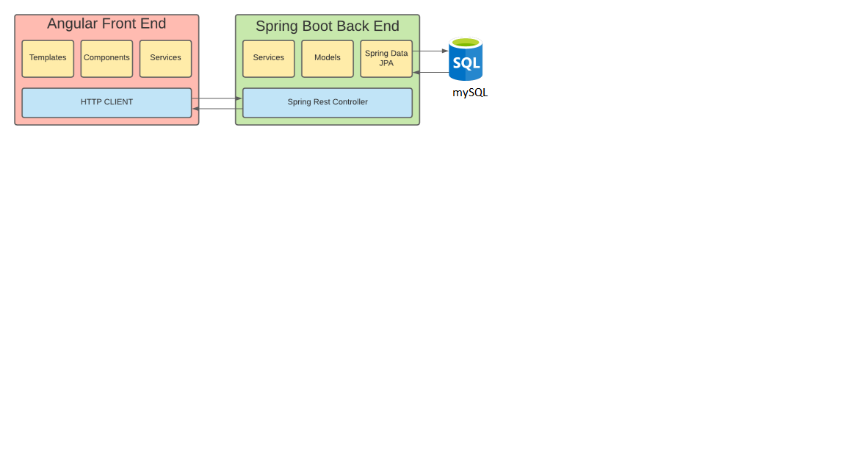

**1.4. Phạm Vi**

Có thể phục vụ nhu cầu mua các thiết bị và linh kiện của những khách hàng có nhu cầu.

* Các chức năng mà các khách hàng có sẽ bao gồm:
* Tìm kiếm sản phẩm:
* Tìm kiếm sản phẩm theo từ khóa hoặc danh mục
* Sử dụng bộ lọc để tìm kiếm các sản phẩm cụ thể.
* Quản lý tài khoản cá nhân:
* Các chức năng thêm sửa xóa địa chỉ, mật khẩu, email
* Đăng xuất khỏi tài khoản của bạn
* Đăng ký, Đăng Nhập:
* Tạo tài khoản
* Đăng nhập vào tài khoản
* Đánh giá và bình luận:
* Đánh giá và viết nhận xét về sản phẩm sau khi mua.
* Đọc đánh giá của người khác về sản phẩm.
* Xem chi tiết sản phẩm:
* Xem thông tin chi tiết sản phẩm.
* Xem hình ảnh, giá cả, mô tả và đánh giá sản phẩm.
* Liên hệ và hỗ trợ:
* Liên hệ bộ phận chăm sóc khách hàng để đặt câu hỏi hoặc báo cáo về sản phẩm.
* Xem lịch sử đặt hàng của họ.
* Mua hàng:
* Kiểm tra sản phẩm trong giỏ hàng.
* Nhập thông tin vận chuyển và phương thức thanh toán của bạn.
* Thêm sản phẩm vào giỏ hàng:
* Thêm sản phẩm vào giỏ hàng để mua sau.
* Xem danh sách sản phẩm trong giỏ hàng.
* Theo dõi đơn hàng:
* Theo dõi tình trạng đơn hàng.
* Xem lịch sử đặt hàng của họ.
* Các chức năng mà Admin có sẽ bao gồm:
* Quản lý tài khoản:
* Xem danh sách tài khoản người dùng.
* Cấp quyền cho tài khoản người dùng (ví dụ: quyền quản trị viên).
* Vô hiệu hóa hoặc xóa tài khoản người dùng.
* Quản lý đơn hàng:
* Xem danh sách các đơn đặt hàng mới.
* Xem chi tiết đơn hàng, bao gồm thông tin khách hàng và sản phẩm đã đặt hàng.
* Cập nhật trạng thái của đơn hàng (đang xử lý, đã vận chuyển, đã hoàn thành, v.v.).
* Tạo hoặc xóa đơn hàng theo cách thủ công.
* Quản lý danh mục và danh mục phụ:
* Tạo, chỉnh sửa hoặc xóa danh mục sản phẩm.
* Quản lý các danh mục phụ trong các danh mục lớn hơn.
* Quản lý sản phẩm:
* Các chức năng thêm sửa xóa sản phẩm
* Chỉnh sửa thông tin sản phẩm (giá, mô tả, hình ảnh, danh mục, v.v.).
* Quản lý bình luận và đánh giá:
* Xem và kiểm duyệt các bình luận, đánh giá từ người dùng.
* Xóa hoặc ẩn những bình luận không phù hợp.
* Thống kê và báo cáo:
* Xem số liệu thống kê về doanh số, lợi nhuận và hơn thế nữa.
* Tạo báo cáo về hoạt động của cửa hàng (ví dụ: sản phẩm bán chạy nhất, danh sách các đơn hàng chưa thanh toán, v.v.).
* Quản lý thông tin website:
* Thay đổi nội dung trang chủ, chú thích hoặc thông tin liên hệ trên trang web.
* Tạo hoặc xóa các trang thông tin (ví dụ: trang Giới thiệu, trang Hướng dẫn).
* Quán lí cài đặt và bảo mật:
* Cập nhật cài đặt (ví dụ: cấu hình thanh toán, phí vận chuyển, v.v.).
* Cải thiện bảo mật trang web và tài khoản quản trị viên.

1. **PHÂN TÍCH VÀ THIẾT KẾ HỆ THỐNG**

**2.1 Một số thuật ngữ**

|  |  |
| --- | --- |
| **Thuật ngữ** | **Giải thích** |
| **Admin** | Người dùng có quyền cao nhất |
| **Customers** | Các khách hàng muốn mua sản phẩm của website |

**2.2 Mô hình nghiệp vụ của hệ thống**

**2.2.1 Sơ đồ cơ cấu tổ chức**

ADMIN

Customers

**2.2.2 Chức năng của từng bộ phận**

* Admin : Quản lý trực tiếp trang web, chịu trách nhiệm vận hành và bảo trì trang web. Admin chịu trách nhiệm quản lý tài khoản nhân viên, sản phẩm, bảo mật thông tin trên website.
* Customers: Có thể xem chi tiết sản phẩm, thêm sản phẩm vào giỏ,hàng, quản lý giỏ hàng và cập nhật thông tin cá nhân, review và feedback sản phẩm.

**2.2.3 Quy trình nghiệp vụ**

**2.2.3.1 Nghiệp vụ mua hàng, thanh toán**

* Customers: tìm kiếm sản phẩm mong muốn, thêm sản phẩm vào giỏ hàng, chọn đặt hàng và cung cấp các thông tin giao hàng, sau đó có thể tiến hành thanh toán.

**2.2.3.2 Nghiệp vụ quản lý hãng sản xuất, danh mục sản phẩm**

* Admin có thể quản lý các hãng sản xuất, danh mục sản phẩm. Mỗi hãng sản xuất có thể có nhiều danh mục sản phẩm. Danh mục sản phẩm được thiết kế theo dạng Tree - view menu, nên một danh mục có thể chứa nhiều danh mục con.

**2.2.3.3 Nghiệp vụ quản lý t ài khoản khách hàng**

* Admin có thể quản lý tài khoản khách hàng, có thể chỉnh sửa trạng thái thành

Active/Locked, và có thể cấp Role .Admin không thể xem mật khẩu của các tài

khoản.

**2.2.3.4 Nghiệp vụ quản lí bình luận đánh giá sản phẩm**

* Customers: có thể đăng nhập và đánh giá, viết bình luận cho những sản phẩm mình đã mua.
* Admin có thể quản lý thông tin về những đánh giá, bình luận mà khách hàng đã gửi, đồng thời có thể chỉnh sửa hoặc xóa đi những bình luận không phù hợp.

**2.2.3.5 Báo cáo, thống kê**

* Báo cáo Doanh thu theo mốc thời gian
* Báo cáo về các Tài khoản

**2.2.4 Yêu cầu chức năng**

|  |  |
| --- | --- |
| Chức năng | Ý nghĩa |
| **Đăng ký, đăng nhập, chỉnh sửa thông tin tài khoản** (Customers, Admin) | Admin: có thể đăng nhập vào để có thể quản lý website, Không thể đăng kí được tài khoản chỉ có admin cấp Role.  Customers: Người mua sẽ được yêu cầu đăng nhập khi thanh toán hóa đơn,Đăng kí nếu chưa có tài khoản |
| **Cập nhật thông tin tài khoản, xem**  **lịch sử mua hàng (**Customers**)** | Customers: sau khi đăng nhập có thể cập nhật thông tin cá nhân, địa chỉ, phương thức thanh toán và xem lịch sử mua hàng. |
| **Quản lý giỏ hàng**  **(**Customers**)** | Các mặt hàng được lựa chọn sẽ được thêm vào giỏ hàng, họ có thể thêm hoặc bớt mặt hàng có trong đó |
| **Thanh toán đơn hàng**  **(**Customers**)** | Customers: phải cung cấp thông tin và địa chỉ khi thanh toán |
| **Viết review, đánh giá cho sản phẩm**  **(Customers)** | Khách hàng có thể đánh giá, đăng review cho sản phẩm đã mua,vote review. |
| **Thêm sản phẩm (Admin)** | Admin có thể thêm sản phẩm lên Website |
| **Quản lí đơn hàng :**  **(Admin)** | Những sản phẩm được đặt hàng sẽ được thông báo về cho Admin |
| **Quản lý tài khoản**  **(Admin)** | Admin có quyền quản lý chỉnh sửa trạng thái tài khoản. |
| **Báo cáo số liệu, thống kê doanh thu**  **(Admin)** | Admin có quyền xem báo cáo số liệu, thống kê về doanh thu bán hàng, lợi nhuận. |

**2.2.5 Yêu cầu nghiệp vụ và hệ thống**

|  |  |
| --- | --- |
| **Khả năng truy cập** | **Trang web có thể được truy cập từ nhiều thiết bị chỉ cần có kết nối**  **Internet: PC, Laptop** |
| **Khả năng hoạt động** | **Người dùng có thể truy cập trang web mọi lúc 24/7.** |
| **Yêu cầu bảo mật** | **Yêu cầu phân quyền cho tất cả tài khoản quản lý.**  **Mật khẩu được mã hóa và lưu trữ trong database.**  **Sử dụng JSON Web Token để bảo mật truy cập** |
| **Khả năng mở rộng** | **Trang web có thể được nâng cấp, mở rộng theo yêu cầu.** |

**2.3 Các phác thảo Mockup**

**2.3.1 Phác thảo giao diện trang chủ**

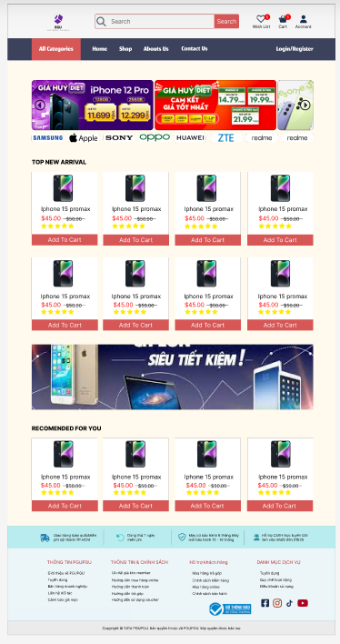

**2.3.2 Phác thảo giao diện trang sản phẩm theo danh mục**

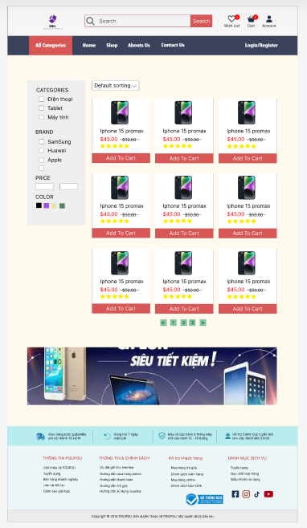

**2.3.3 Phác thảo giao diện trang Đăng nhập**

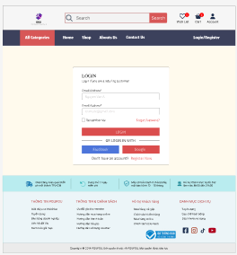

**2.3.4 Phác thảo giao diện trang Đăng kí**

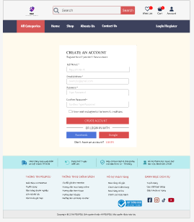

**2.3.5 Phác thảo giao diện trang Chi Tiết Sản Phẩm**

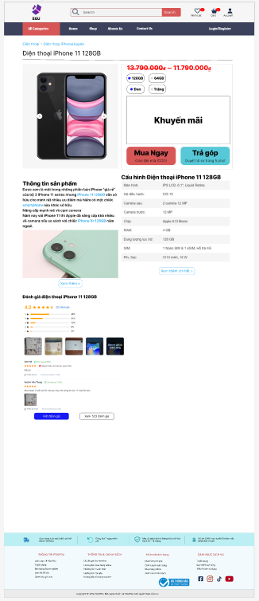

**2.4 Sơ đồ phân cấp chức năng**

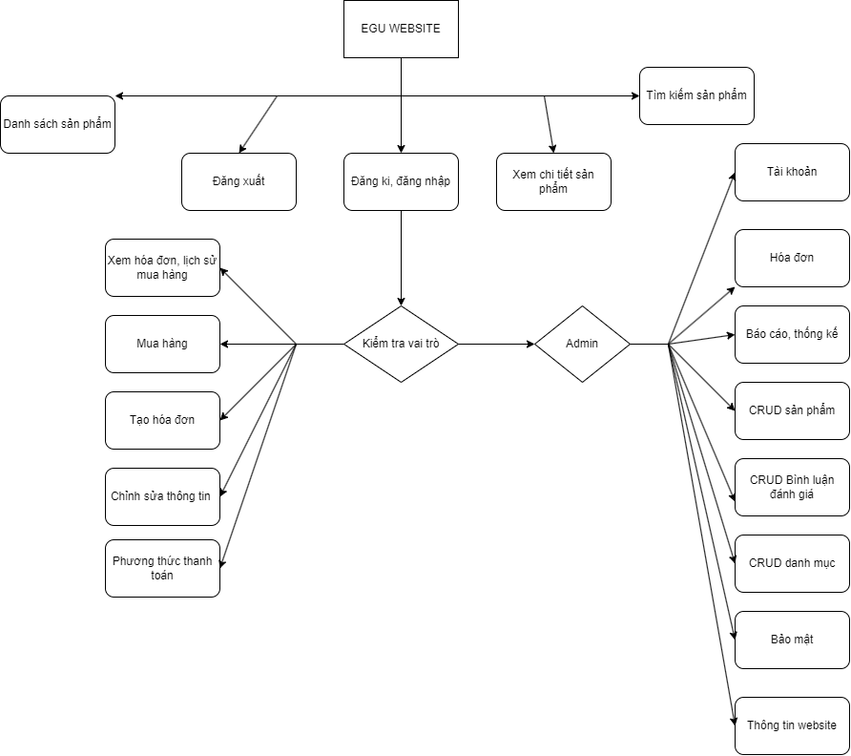

**Phân cấp chức năng mức đỉnh:**

* Hệ thống nghiệp vụ được xét gồm các chức năng chính: Đăng nhập, đăng ký tài khoản mới, xem danh sách sản phẩm, xem chi tiết sản phẩm tìm kiếm sản phẩm theo nhu cầu.
* Customers có thể cập nhật thông tin cá nhân, xem lại lịch sử mua sắm, quản lý giỏ hàng, đặt hàng và t hanh toán.

**2.5 Mô hình luồng dữ liệu DFD (Data Flow Diagram)**

**2.5.1 Mô hình luồng dữ liệu DFD cấp ngữ cảnh**

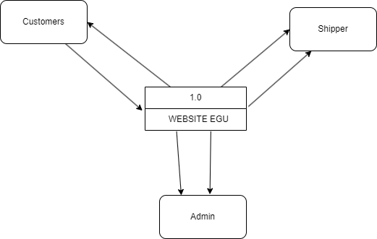

**2.5.2 Mô hình luồng dữ liệu DFD cấp 0 (Chức năng chính)**

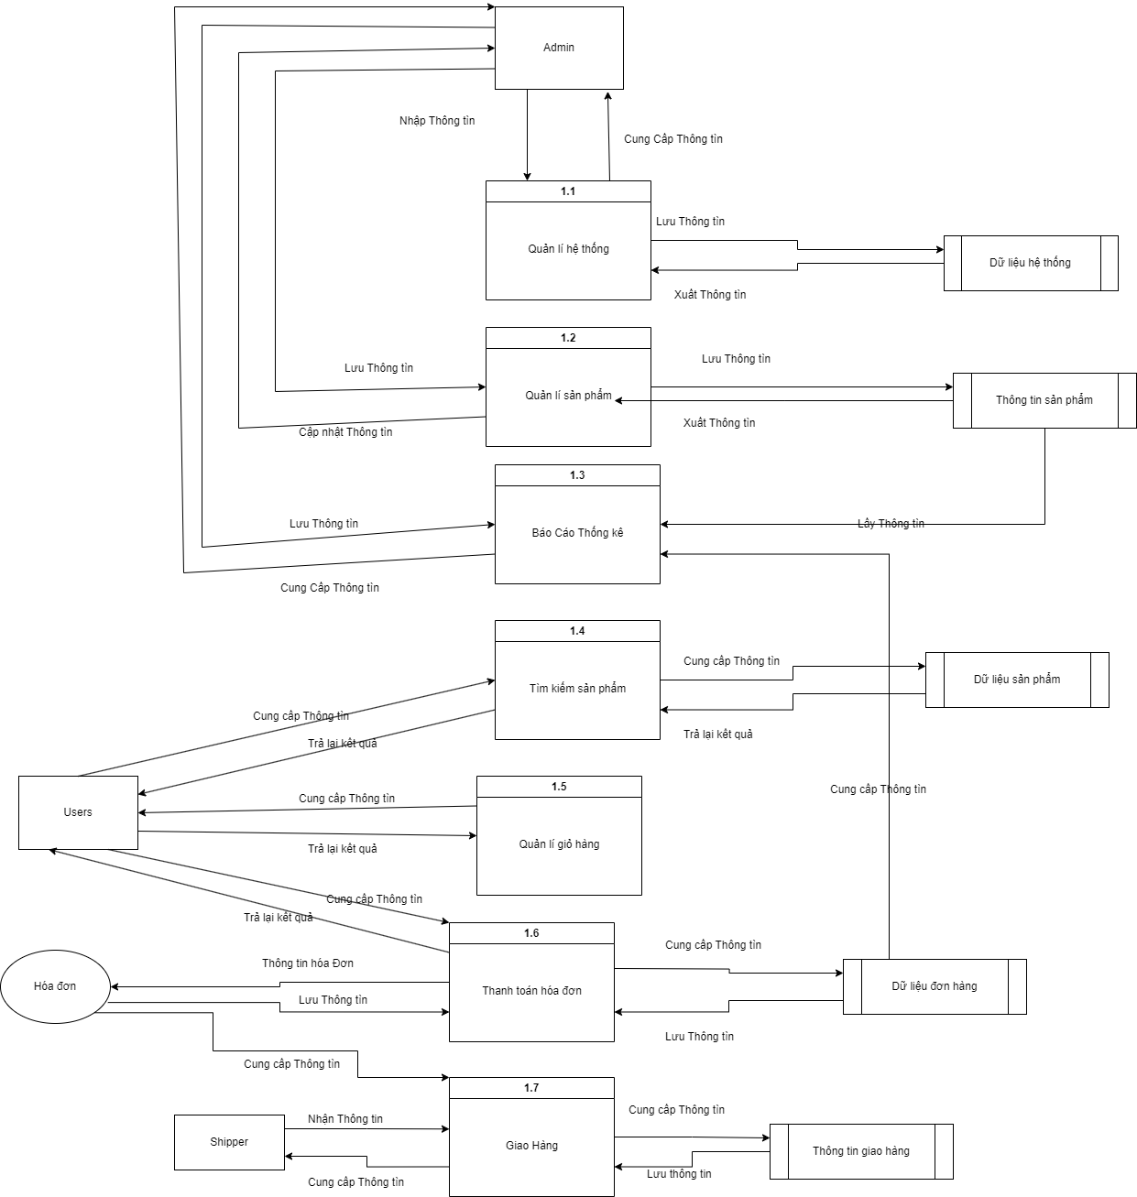

**2.6 Mô Hình UseCase**

**2.6.1 Xác định Actor**

* **Admin**
* **Customers**

**2.6.2 Xác định các Use Case**

**2.6.2.1 Xây dựng Use Case Tổng quát**

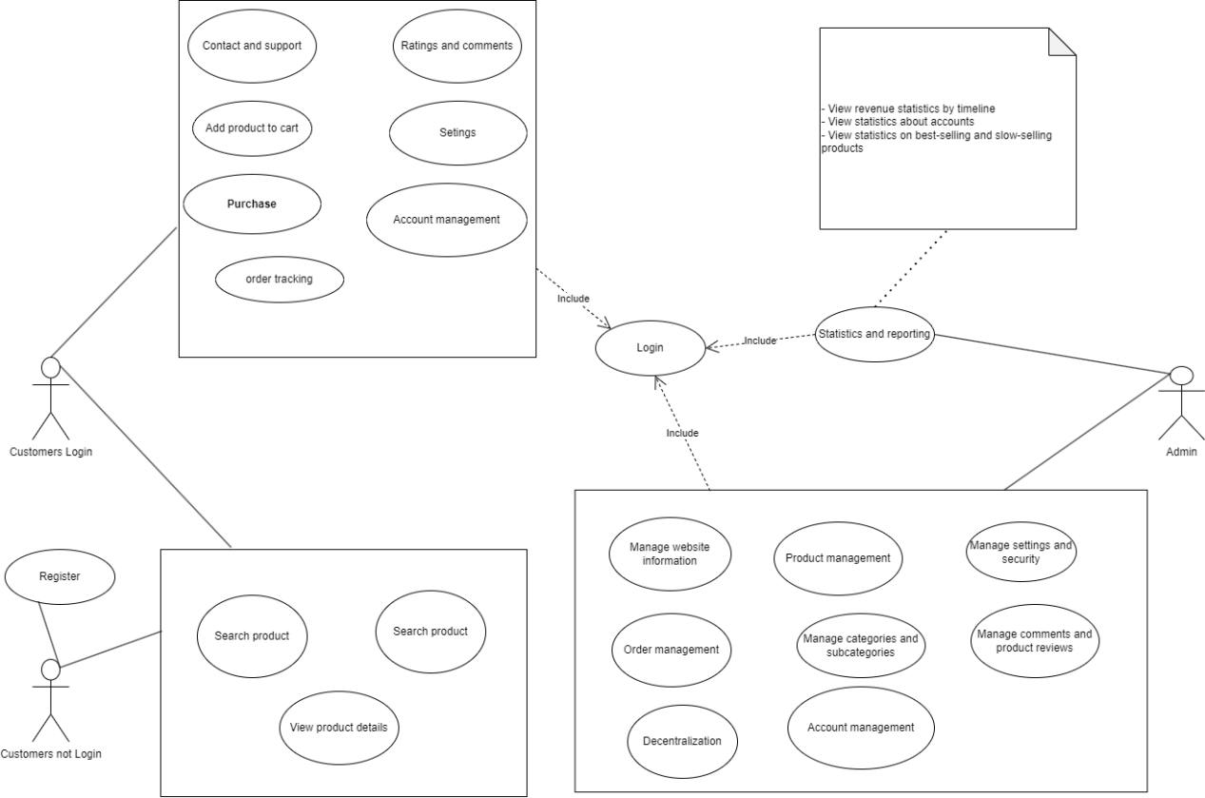

**2.6.2.2 Mô tả chức năng của users**

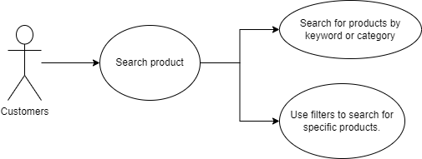

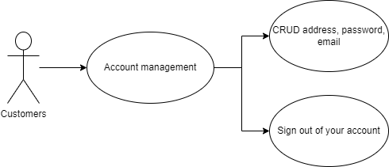

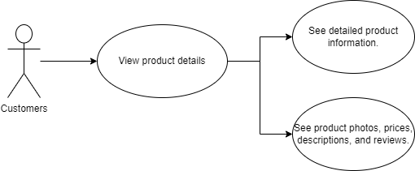

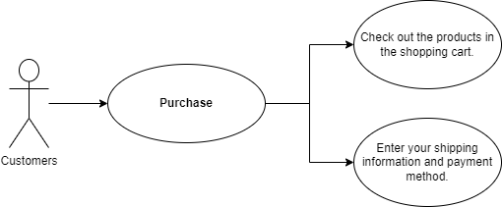

**2.6.2.3 Mô tả chức năng admin**

**2.6.2.4 Đặc tả Use Case**

**2.6.2.4.1 User**

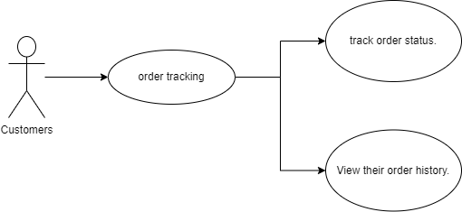

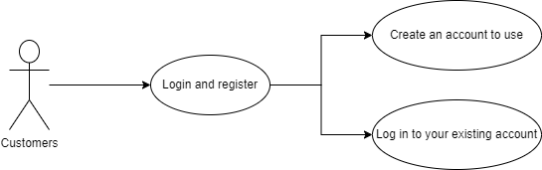

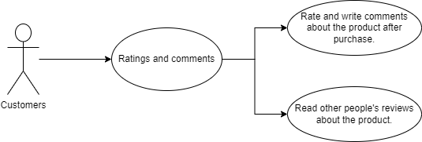

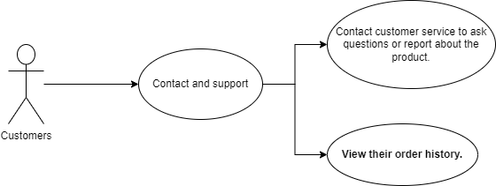

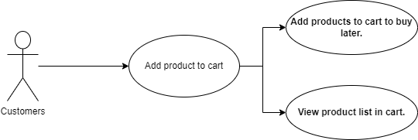

**2.6.2.3 Mô tả chức năng admin**

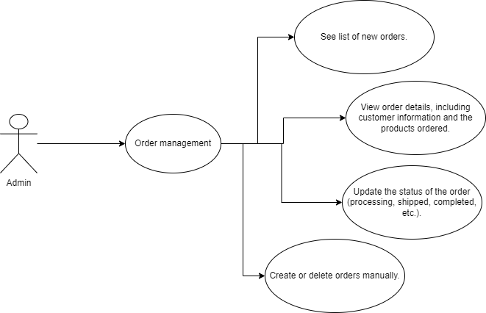

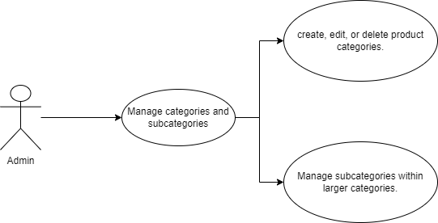

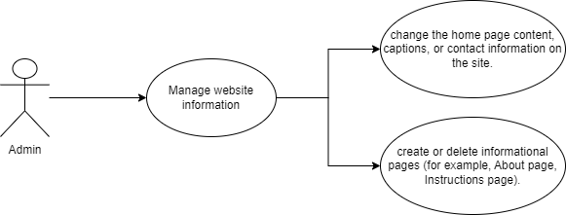

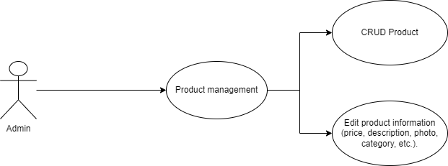

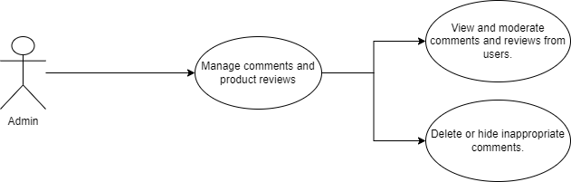

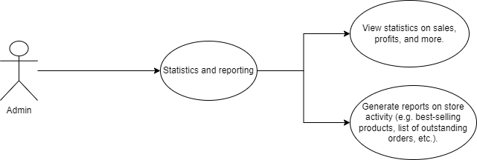

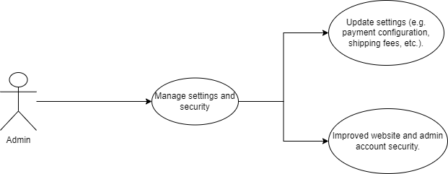

**2.6.2.4 Đặc tả Use Case**

**2.6.2.4.1 User**

**2.6.2.4.1.1 Đăng ký và đăng nhập**

**Mục đích:**

* Xác định các yêu cầu và chức năng cần thiết cho chức năng đăng ký và đăng nhập của Users trong web bán hàng.

**Đối tượng:**

* Người dùng web bán hàng, bao gồm người mua hàng và người bán hàng.

**Yêu cầu chức năng:**

**Đăng ký:**

* Người dùng có thể đăng ký tài khoản mới trên web bán hàng bằng cách cung cấp thông tin cá nhân như tên, email, số điện thoại,...
* Hệ thống phải xác thực thông tin đăng ký của người dùng để đảm bảo tính chính xác và hợp lệ.
* Hệ thống phải gửi email xác nhận đến địa chỉ email của người dùng để kích hoạt tài khoản.

**Đăng nhập:**

* Người dùng có thể đăng nhập vào tài khoản của mình trên web bán hàng bằng email và mật khẩu.
* Hệ thống phải xác thực thông tin đăng nhập của người dùng để đảm bảo tính chính xác.
* Nếu người dùng quên mật khẩu, hệ thống phải cung cấp chức năng khôi phục mật khẩu.

**Chức năng chi tiết:**

**Đăng ký:**

**Luồng chính:**

* Người dùng truy cập vào trang đăng ký.
* Người dùng nhập thông tin cá nhân và mật khẩu.
* Người dùng nhấn nút "Đăng ký".
* Hệ thống xác thực thông tin đăng ký của người dùng.
* Hệ thống gửi email xác nhận đến địa chỉ email của người dùng.
* Người dùng truy cập vào đường link trong email xác nhận để kích hoạt tài khoản.

**Luồng phụ:**

* Nếu người dùng nhập thông tin đăng ký không hợp lệ, hệ thống sẽ hiển thị thông báo lỗi.
* Nếu người dùng đã có tài khoản, hệ thống sẽ hiển thị thông báo lỗi.

**Đăng nhập:**

**Luồng chính:**

* Người dùng truy cập vào trang đăng nhập.
* Người dùng nhập email và mật khẩu.
* Người dùng nhấn nút "Đăng nhập".
* Hệ thống xác thực thông tin đăng nhập của người dùng.
* Hệ thống chuyển người dùng đến trang chủ.

**Luồng phụ:**

* Nếu người dùng nhập thông tin đăng nhập không chính xác, hệ thống sẽ hiển thị thông báo lỗi.

**Khôi phục mật khẩu:**

**Luồng chính:**

* Người dùng truy cập vào trang khôi phục mật khẩu.
* Người dùng nhập email.
* Người dùng nhấn nút "Gửi".
* Hệ thống gửi email chứa liên kết đặt lại mật khẩu đến địa chỉ email của người dùng.
* Người dùng truy cập vào liên kết trong email để đặt lại mật khẩu.

**Luồng phụ:**

* Nếu người dùng nhập email không chính xác, hệ thống sẽ hiển thị thông báo lỗi.

**2.6.2.4.1.2 Rating and comment**

**Mục đích:**

* Xác định các yêu cầu và chức năng cần thiết cho chức năng rating and comment của users trong web bán hàng.

**Đối tượng:**

* Người dùng web bán hàng, bao gồm người mua hàng và người bán hàng.

**Yêu cầu chức năng:**

* **Người dùng có thể đánh giá và bình luận về sản phẩm/dịch vụ đã mua.**
* **Người dùng chỉ có thể đánh giá và bình luận về sản phẩm/dịch vụ đã mua.**
* **Đánh giá và bình luận phải được kiểm duyệt trước khi được hiển thị trên web.**
* **Người dùng có thể chỉnh sửa hoặc xóa đánh giá và bình luận của mình.**

**Đánh giá:**

**Luồng chính:**

* Người dùng truy cập vào trang đánh giá sản phẩm/dịch vụ.
* Người dùng chọn thang điểm đánh giá.
* Người dùng nhập bình luận.
* Người dùng nhấn nút "Gửi".
* Hệ thống gửi đánh giá và bình lun đến người bán hàng.
* Hệ thống kiểm duyệt đánh giá và bình luận.
* Hệ thống hiển thị đánh giá và bình luận trên web.

**Luồng phụ:**

* Nếu người dùng chưa mua sản phẩm/dịch vụ, hệ thống sẽ hiển thị thông báo lỗi.
* Nếu đánh giá và bình luận không hợp lệ, hệ thống sẽ hiển thị thông báo lỗi.

**Bình luận:**

**Luồng chính:**

* Người dùng truy cập vào trang bình luận sản phẩm/dịch vụ.
* Người dùng nhập bình luận.
* Người dùng nhấn nút "Gửi".
* Hệ thống gửi bình luận đến người bán hàng.
* Hệ thống kiểm duyệt bình luận.
* Hệ thống hiển thị bình luận trên web.

**Luồng phụ:**

* Nếu người dùng chưa mua sản phẩm/dịch vụ, hệ thống sẽ hiển thị thông báo lỗi.
* Nếu bình luận không hợp lệ, hệ thống sẽ hiển thị thông báo lỗi.

**2.6.2.4.1.3 View Product Detail**

**Mục đích:**

* Xác định các yêu cầu và chức năng cần thiết cho chức năng View Product Detail của Users trong web bán hàng.

**Đối tượng:**

* Người dùng web bán hàng, bao gồm người mua hàng và người bán hàng.

**Thuật ngữ:**

* **Product Detail:** Thông tin chi tiết về sản phẩm/dịch vụ, bao gồm hình ảnh, mô tả, giá cả,...

**Yêu cầu chức năng:**

* **Người dùng có thể xem thông tin chi tiết về sản phẩm/dịch vụ.**
* **Thông tin chi tiết về sản phẩm/dịch vụ phải đầy đủ và chính xác.**
* **Thông tin chi tiết về sản phẩm/dịch vụ phải được hiển thị một cách rõ ràng và dễ hiểu.**

**Chức năng chi tiết:**

**Luồng chính:**

* Người dùng truy cập vào trang sản phẩm/dịch vụ.
* Hệ thống hiển thị thông tin chi tiết về sản phẩm/dịch vụ.
* Người dùng có thể xem hình ảnh, mô tả, giá cả,... của sản phẩm/dịch vụ.

**Luồng phụ:**

* Nếu sản phẩm/dịch vụ không tồn tại, hệ thống sẽ hiển thị thông báo lỗi.

**2.6.2.4.1.4** **Contact And Support**

**Mục đích:**

* Xác định các yêu cầu và chức năng cần thiết cho chức năng Contact and support của Users trong web bán hàng.

**Đối tượng:**

* Người dùng web bán hàng, bao gồm người mua hàng và người bán hàng.

**Yêu cầu chức năng:**

* **Người dùng có thể liên hệ với doanh nghiệp để được hỗ trợ.**
* **Doanh nghiệp có thể cung cấp các kênh hỗ trợ khác nhau cho người dùng.**
* **Hệ thống phải xử lý yêu cầu hỗ trợ của người dùng một cách nhanh chóng và hiệu quả.**

**Liên hệ:**

**Luồng chính:**

* Người dùng truy cập vào trang liên hệ.
* Người dùng nhập thông tin liên hệ và nội dung cần hỗ trợ.
* Người dùng nhấn nút "Gửi".
* Hệ thống gửi yêu cầu hỗ trợ đến doanh nghiệp.

Doanh nghiệp xử lý yêu cầu hỗ trợ và phản hồi lại người dùng.

**Luồng phụ:**

* Nếu người dùng không nhập đầy đủ thông tin, hệ thống sẽ hiển thị thông báo lỗi.
* Nếu hệ thống không nhận được yêu cầu hỗ trợ, hệ thống sẽ hiển thị thông báo lỗi.

**Support:**

**Các kênh hỗ trợ:**

* Email
* Điện thoại
* Chat trực tuyến
* Mạng xã hội

**Xử lý yêu cầu hỗ trợ:**

* Doanh nghiệp phải có quy trình xử lý yêu cầu hỗ trợ một cách rõ ràng và minh bạch.
* Doanh nghiệp phải phân loại yêu cầu hỗ trợ theo mức độ ưu tiên.
* Doanh nghiệp phải có đội ngũ nhân viên hỗ trợ chuyên nghiệp và tận tình.

**2.6.2.4.1.5 Purchase**

**Mục đích:**

* Xác định các yêu cầu và chức năng cần thiết cho chức năng Purchase của Users trong web bán hàng.

**Đối tượng:**

* Người dùng web bán hàng, bao gồm người mua hàng và người bán hàng.

**Yêu cầu chức năng:**

* **Người dùng có thể mua hàng trực tuyến trên web bán hàng.**
* **Người dùng có thể chọn nhiều sản phẩm/dịch vụ để mua trong một đơn hàng.**
* **Người dùng có thể thanh toán cho đơn hàng bằng nhiều phương thức khác nhau.**
* **Người dùng có thể theo dõi trạng thái đơn hàng của mình.**

**Thêm sản phẩm/dịch vụ vào giỏ hàng:**

**Luồng chính:**

* Người dùng truy cập vào trang sản phẩm/dịch vụ.
* Người dùng nhấn nút "Thêm vào giỏ hàng".
* Sản phẩm/dịch vụ được thêm vào giỏ hàng.

**Luồng phụ:**

* Nếu sản phẩm/dịch vụ không tồn tại, hệ thống sẽ hiển thị thông báo lỗi.

**Xem giỏ hàng:**

**Luồng chính:**

* Người dùng truy cập vào trang giỏ hàng.
* Hệ thống hiển thị danh sách sản phẩm/dịch vụ trong giỏ hàng.
* Người dùng có thể chỉnh sửa số lượng hoặc xóa sản phẩm/dịch vụ khỏi giỏ hàng.

**Thanh toán:**

**Luồng chính:**

* Người dùng truy cập vào trang thanh toán.
* Người dùng nhập thông tin thanh toán.
* Người dùng chọn phương thức thanh toán.
* Người dùng nhấn nút "Thanh toán".
* Hệ thống xử lý thanh toán và tạo đơn hàng.

**Luồng phụ:**

* Nếu thông tin thanh toán không hợp lệ, hệ thống sẽ hiển thị thông báo lỗi.
* Nếu hệ thống không xử lý được thanh toán, hệ thống sẽ hiển thị thông báo lỗi.

**Theo dõi đơn hàng:**

**Luồng chính:**

* Người dùng truy cập vào trang "Đơn hàng của tôi".
* Hệ thống hiển thị trạng thái đơn hàng.

**Luồng phụ:**

Nếu đơn hàng không tồn tại, hệ thống sẽ hiển thị thông báo lỗi.

**2.6.2.4.1.6 Add Product to cart**

**Mục đích:**

* Xác định các yêu cầu và chức năng cần thiết cho chức năng Add product to cart của Users trong web bán hàng.

**Đối tượng:**

* Người dùng web bán hàng, bao gồm người mua hàng và người bán hàng.

**Yêu cầu chức năng:**

* **Người dùng có thể thêm sản phẩm vào giỏ hàng từ trang sản phẩm/dịch vụ.**
* **Người dùng có thể chọn số lượng sản phẩm cần thêm vào giỏ hàng.**
* **Sản phẩm được thêm vào giỏ hàng phải được lưu trữ trong hệ thống.**

**Chức năng chi tiết:**

**Luồng chính:**

* Người dùng truy cập vào trang sản phẩm/dịch vụ.
* Người dùng nhấn nút "Thêm vào giỏ hàng".
* Hệ thống thêm sản phẩm vào giỏ hàng.
* Hệ thống hiển thị thông báo thành công.

**Luồng phụ:**

* Nếu sản phẩm không tồn tại, hệ thống sẽ hiển thị thông báo lỗi.
* Nếu người dùng chưa đăng nhập, hệ thống sẽ yêu cầu đăng nhập trước khi thêm sản phẩm vào giỏ hàng.

**2.6.2.4.1.7 Order tracking**

**Mục đích:**

* Xác định các yêu cầu và chức năng cần thiết cho chức năng Order Tracking của Users trong web bán hàng.

**Đối tượng:**

* Người dùng web bán hàng, bao gồm người mua hàng và người bán hàng.

**Yêu cầu chức năng:**

* **Người dùng có thể theo dõi trạng thái đơn hàng của mình.**

Người dùng có thể xem thông tin chi tiết về đơn hàng, bao gồm:

* Số thứ tự đơn hàng
* Ngày đặt hàng
* Tổng giá trị đơn hàng
* Tình trạng đơn hàng

**Người dùng có thể nhận được thông báo về trạng thái đơn hàng của mình.**

**Chức năng chi tiết:**

**Luồng chính:**

* Người dùng truy cập vào trang "Đơn hàng của tôi".
* Hệ thống hiển thị danh sách đơn hàng của người dùng.
* Người dùng có thể xem thông tin chi tiết về từng đơn hàng.

**Luồng phụ**

* Nếu đơn hàng không tồn tại, hệ thống sẽ hiển thị thông báo lỗi.

**2.6.2.4.1.8 Search Product**

**Mục đích:**

* Xác định các yêu cầu và chức năng cần thiết cho chức năng Search Product của Users trong web bán hàng.

**Đối tượng:**

* Người dùng web bán hàng, bao gồm người mua hàng và người bán hàng.

**Yêu cầu chức năng:**

Người dùng có thể tìm kiếm sản phẩm theo các tiêu chí khác nhau, bao gồm:

* Tên sản phẩm
* Mô tả sản phẩm
* Mã sản phẩm
* Giá sản phẩm
* Thương hiệu
* Loại sản phẩm

**Hệ thống phải trả về kết quả tìm kiếm một cách chính xác và đầy đủ.Chức năng chi tiết:**

**Luồng chính:**

* Người dùng nhập từ khóa tìm kiếm vào ô tìm kiếm.
* Hệ thống trả về kết quả tìm kiếm.
* Người dùng có thể lọc kết quả tìm kiếm theo các tiêu chí khác nhau.

**Luồng phụ:**

* Nếu không có kết quả tìm kiếm nào phù hợp với từ khóa tìm kiếm, hệ thống sẽ hiển thị thông báo lỗi.

**2.6.2.4.1.9** Setting

**Mục đích:**

* Xác định các yêu cầu và chức năng cần thiết cho chức năng Setting của Users trong web bán hàng.

**Đối tượng:**

* Người dùng web bán hàng, bao gồm người mua hàng và người bán hàng.

**Yêu cầu chức năng:**

Người dùng có thể thay đổi cài đặt của mình, bao gồm:

* Thông tin cá nhân
* Thông tin thanh toán
* Thông tin giao hàng
* Thông báo
* Bảo mật

**Hệ thống phải lưu trữ cài đặt của người dùng một cách an toàn**

**Chức năng chi tiết:**

**Thông tin cá nhân:**

* Người dùng có thể thay đổi tên, địa chỉ email, số điện thoại,...

**Thông tin thanh toán:**

* Người dùng có thể thêm hoặc xóa phương thức thanh toán.

**Thông tin giao hàng:**

* Người dùng có thể thêm hoặc xóa địa chỉ giao hàng.

**Thông báo:**

* Người dùng có thể bật/tắt thông báo về các hoạt động trên web bán hàng.

**Bảo mật:**

* Người dùng có thể thay đổi mật khẩu.

**2.6.2.4.1.10** Account Manager

**Mục đích:**

* Xác định các yêu cầu và chức năng cần thiết cho chức năng Account management của Users trong web bán hàng.

**Đối tượng:**

* Người dùng web bán hàng, bao gồm người mua hàng và người bán hàng.

**Yêu cầu chức năng:**

Người dùng có thể quản lý tài khoản của mình, bao gồm:

* Thông tin cá nhân
* Thông tin thanh toán
* Thông tin giao hàng
* Thông báo
* Bảo mật

**Người dùng có thể quản lý lịch sử mua hàng và giao dịch của mình.**

**Người dùng có thể khiếu nại hoặc phản hồi về sản phẩm/dịch vụ.**

**Chức năng chi tiết:**

**Thông tin cá nhân:**

* Người dùng có thể thay đổi tên, địa chỉ email, số điện thoại,...

**Thông tin thanh toán:**

* Người dùng có thể thêm hoặc xóa phương thức thanh toán.

**Thông tin giao hàng:**

* Người dùng có thể thêm hoặc xóa địa chỉ giao hàng.

**Thông báo:**

* Người dùng có thể bật/tắt thông báo về các hoạt động trên web bán hàng.

**Bảo mật:**

* Người dùng có thể thay đổi mật khẩu.

**Lịch sử mua hàng và giao dịch:**

* Người dùng có thể xem lịch sử mua hàng và giao dịch của mình.

**Khiếu nại và phản hồi:**

* Người dùng có thể khiếu nại hoặc phản hồi về sản phẩm/dịch vụ.

**2.6.2.4.2 Admin**

**2.6.2.4.2.1 User Management**

**Mục đích:**

* Xác định các yêu cầu và chức năng cần thiết cho chức năng User management của admin trong web bán hàng.

**Đối tượng:**

* Admin web bán hàng.

**Yêu cầu chức năng:**

* **Admin có thể tạo, cập nhật, xóa và khóa tài khoản người dùng.**
* **Admin có thể cấp quyền truy cập cho người dùng.**
* **Admin có thể theo dõi hoạt động của người dùng.**

**Chức năng chi tiết:**

**Tạo tài khoản:**

* Admin có thể tạo tài khoản người dùng mới.
* Admin có thể nhập thông tin cá nhân, thông tin liên hệ, thông tin tài khoản và quyền truy cập cho người dùng mới.

**Cập nhật tài khoản:**

* Admin có thể cập nhật thông tin cá nhân, thông tin liên hệ, thông tin tài khoản và quyền truy cập cho người dùng hiện có.

**Xóa tài khoản:**

* Admin có thể xóa tài khoản người dùng.

**Khóa tài khoản:**

* Admin có thể khóa tài khoản người dùng để ngăn người dùng truy cập vào web bán hàng.

**Cấp quyền truy cập:**

* Admin có thể cấp quyền truy cập cho người dùng để người dùng có thể thực hiện các thao tác nhất định trên web bán hàng.

**Theo dõi hoạt động của người dùng:**

* Admin có thể theo dõi hoạt động của người dùng, bao gồm:
* Lịch sử mua hàng
* Lịch sử thanh toán
* Lịch sử giao hàng
* Lịch sử khiếu nại và phản hồi

**2.6.2.4.2.1 Login**

**Mục đích:**

* Xác định các yêu cầu và chức năng cần thiết cho chức năng login của admin trong web bán hàng.

**Đối tượng:**

* Admin web bán hàng.

**Yêu cầu chức năng:**

* **Admin có thể đăng nhập vào hệ thống bằng tên đăng nhập và mật khẩu.**
* **Hệ thống phải xác thực thông tin đăng nhập của admin và cấp quyền truy cập cho admin nếu thông tin đăng nhập chính xác.**

**Chức năng chi tiết:**

**Luồng chính:**

* Admin nhập tên đăng nhập và mật khẩu vào trang đăng nhập.
* Hệ thống xác thực thông tin đăng nhập của admin.
* Nếu thông tin đăng nhập chính xác, hệ thống cấp quyền truy cập cho admin.
* Admin được chuyển đến trang quản trị.

**Luồng phụ:**

* Nếu thông tin đăng nhập không chính xác, hệ thống hiển thị thông báo lỗi.

**2.6.2.4.2.3 Order management**

**Mục đích:**

* Xác định các yêu cầu và chức năng cần thiết cho chức năng Order management của admin trong web bán hàng.

**Đối tượng:**

* Admin web bán hàng.

**Yêu cầu chức năng:**

* **Admin có thể xem danh sách đơn hàng.**
* **Admin có thể xem thông tin chi tiết của từng đơn hàng.**
* **Admin có thể thay đổi trạng thái của đơn hàng.**
* **Admin có thể hủy đơn hàng.**
* **Admin có thể xử lý khiếu nại và hoàn trả hàng.**

**Chức năng chi tiết:**

**Xem danh sách đơn hàng:**

* Admin có thể xem danh sách đơn hàng theo các tiêu chí khác nhau, bao gồm:
* Ngày đặt hàng
* Trạng thái đơn hàng
* Tổng giá trị đơn hàng

**Xem thông tin chi tiết của từng đơn hàng:**

* Admin có thể xem thông tin chi tiết của từng đơn hàng, bao gồm:
* Số thứ tự đơn hàng
* Ngày đặt hàng
* Tổng giá trị đơn hàng
* Sản phẩm trong đơn hàng
* Địa chỉ giao hàng
* Thông tin thanh toán
* Trạng thái đơn hàng

**Thay đổi trạng thái của đơn hàng:**

* Admin có thể thay đổi trạng thái của đơn hàng, bao gồm:
* Đang xử lý
* Đã giao
* Đã hủy

**Hủy đơn hàng:**

* Admin có thể hủy đơn hàng nếu đơn hàng chưa được giao.

**Xử lý khiếu nại và hoàn trả hàng:**

* Admin có thể xem danh sách khiếu nại và hoàn trả hàng.
* Admin có thể xử lý khiếu nại và hoàn trả hàng.

**2.6.2.4.2.4 Manage categories and subcategories**

**Mục đích:**

* Xác định các yêu cầu và chức năng cần thiết cho chức năng Manage categories and subcategories của admin trong web bán hàng.

**Đối tượng:**

* Admin web bán hàng.

**Yêu cầu chức năng:**

* **Admin có thể tạo, cập nhật, xóa và sắp xếp danh mục và dưới danh mục.**
* **Admin có thể liên kết sản phẩm với danh mục và dưới danh mục.**

**Chức năng chi tiết:**

**Tạo danh mục:**

* Admin có thể tạo danh mục mới.
* Admin có thể nhập tên, mô tả và hình ảnh cho danh mục mới.

**Cập nhật danh mục:**

* Admin có thể cập nhật tên, mô tả và hình ảnh cho danh mục hiện có.

**Xóa danh mục:**

* Admin có thể xóa danh mục.

**Tạo dưới danh mục:**

* Admin có thể tạo dưới danh mục mới.
* Admin có thể nhập tên, mô tả và hình ảnh cho dưới danh mục mới.

**Cập nhật dưới danh mục:**

* Admin có thể cập nhật tên, mô tả và hình ảnh cho dưới danh mục hiện có.

**Xóa dưới danh mục:**

* Admin có thể xóa dưới danh mục.

**Sắp xếp danh mục và dưới danh mục:**

* Admin có thể sắp xếp danh mục và dưới danh mục theo thứ tự mong muốn.

**Liên kết sản phẩm với danh mục và dưới danh mục:**

* Admin có thể liên kết sản phẩm với danh mục và dưới danh mục.

**2.6.2.4.2.5 Product management**

**Mục đích:**

* Xác định các yêu cầu và chức năng cần thiết cho chức năng Product management của admin trong web bán hàng.

**Đối tượng:**

* Admin web bán hàng.

**Yêu cầu chức năng:**

* **Admin có thể tạo, cập nhật, xóa và sắp xếp sản phẩm.**
* **Admin có thể thêm hình ảnh, video và thông tin chi tiết cho sản phẩm.**
* **Admin có thể đặt giá và khuyến mãi cho sản phẩm.**
* **Admin có thể quản lý tồn kho của sản phẩm.**

**Chức năng chi tiết:**

**Tạo sản phẩm:**

* Admin có thể tạo sản phẩm mới.
* Admin có thể nhập tên, mô tả, hình ảnh, video và thông tin chi tiết cho sản phẩm mới.

**Cập nhật sản phẩm:**

* Admin có thể cập nhật tên, mô tả, hình ảnh, video và thông tin chi tiết cho sản phẩm hiện có.

**Xóa sản phẩm:**

* Admin có thể xóa sản phẩm.

**Sắp xếp sản phẩm:**

* Admin có thể sắp xếp sản phẩm theo thứ tự mong muốn.

**Thêm hình ảnh, video và thông tin chi tiết cho sản phẩm:**

* Admin có thể thêm hình ảnh, video và thông tin chi tiết cho sản phẩm.

**Đặt giá và khuyến mãi cho sản phẩm:**

* Admin có thể đặt giá và khuyến mãi cho sản phẩm.

**Quản lý tồn kho của sản phẩm:**

* Admin có thể quản lý tồn kho của sản phẩm.

**2.6.2.4.2.6 Manage comments and product reviews**

**Mục đích:**

* Xác định các yêu cầu và chức năng cần thiết cho chức năng Manage comments and product reviews của admin trong web bán hàng.

**Đối tượng:**

* Admin web bán hàng.

**Thuật ngữ:**

**Comments:** Bình luận

**Product reviews:** Đánh giá sản phẩm

**Yêu cầu chức năng:**

* **Admin có thể xem danh sách bình luận và đánh giá sản phẩm.**
* **Admin có thể xem thông tin chi tiết của từng bình luận và đánh giá sản phẩm.**
* **Admin có thể phản hồi bình luận và đánh giá sản phẩm.**
* **Admin có thể xóa bình luận và đánh giá sản phẩm.**

**Chức năng chi tiết:**

**Xem danh sách bình luận và đánh giá sản phẩm:**

Admin có thể xem danh sách bình luận và đánh giá sản phẩm theo các tiêu chí khác nhau, bao gồm:

* Sản phẩm
* Người dùng
* Ngày tạo
* Nội dung

**Xem thông tin chi tiết của từng bình luận và đánh giá sản phẩm:**

Admin có thể xem thông tin chi tiết của từng bình luận và đánh giá sản phẩm, bao gồm:

* Người dùng
* Sản phẩm
* Ngày tạo

Nội dung

**Phản hồi bình luận và đánh giá sản phẩm:**

* Admin có thể phản hồi bình luận và đánh giá sản phẩm để giải đáp thắc mắc của khách hàng.

**Xóa bình luận và đánh giá sản phẩm:**

* Admin có thể xóa bình luận và đánh giá sản phẩm nếu bình luận hoặc đánh giá đó vi phạm quy định của web bán hàng.

**2.6.2.4.2.7 Statistics and reporting**

**Mục đích:**

* Xác định các yêu cầu và chức năng cần thiết cho chức năng Statistics and reporting của admin trong web bán hàng.

**Đối tượng:**

* Admin web bán hàng.

**Thuật ngữ:**

* **Statistics:** Thống kê
* **Reporting:** Báo cáo

**Yêu cầu chức năng:**

* **Admin có thể xem thống kê về hoạt động của web bán hàng.**
* **Admin có thể tạo báo cáo về hoạt động của web bán hàng.**

**Chức năng chi tiết:**

**Thống kê:**

Admin có thể xem thống kê về hoạt động của web bán hàng theo các tiêu chí khác nhau, bao gồm:

* Doanh thu
* Lượt truy cập
* Lượt mua hàng
* Sản phẩm bán chạy
* Khách hàng

**Báo cáo:**

Admin có thể tạo báo cáo về hoạt động của web bán hàng theo các tiêu chí khác nhau, bao gồm:

* Doanh thu theo thời gian
* Lượt truy cập theo kênh
* Lượt mua hàng theo sản phẩm
* Khách hàng theo địa lý

**2.6.2.4.2.8 Manage website information**

**Mục đích:**

* Xác định các yêu cầu và chức năng cần thiết cho chức năng Manage website information của admin trong web bán hàng.

**Đối tượng:**

* Admin web bán hàng.

**Thuật ngữ:**

* **Manage website information:** Quản lý thông tin website

**Yêu cầu chức năng:**

* **Admin có thể xem thông tin tổng quan của website.**
* **Admin có thể thay đổi thông tin tổng quan của website.**
* **Admin có thể quản lý các trang nội dung của website.**
* **Admin có thể quản lý các hình ảnh và video của website.**
* **Admin có thể quản lý các liên kết của website.**

**Chức năng chi tiết:**

**Thông tin tổng quan:**

Admin có thể xem thông tin tổng quan của website, bao gồm:

* Tên website
* Slogan
* Địa chỉ website
* Email liên hệ
* Số điện thoại liên hệ

**Thay đổi thông tin tổng quan:**

* Admin có thể thay đổi thông tin tổng quan của website để phù hợp với nhu cầu của doanh nghiệp.

**Quản lý các trang nội dung:**

* Admin có thể tạo, cập nhật, xóa và sắp xếp các trang nội dung của website.

**Quản lý các hình ảnh và video:**

* Admin có thể tải lên, cập nhật, xóa và sắp xếp các hình ảnh và video của website.

**Quản lý các liên kết:**

* Admin có thể thêm, cập nhật, xóa và sắp xếp các liên kết của website.

**2.6.2.4.2.9 Manage settings and security**

**Mục đích:**

* Xác định các yêu cầu và chức năng cần thiết cho chức năng Manage settings and security của admin trong web bán hàng.

**Đối tượng:**

* Admin web bán hàng.

**Thuật ngữ:**

* **Manage settings and security:** Quản lý cài đặt và bảo mật

**Yêu cầu chức năng:**

* **Admin có thể thay đổi cài đặt chung của website.**
* **Admin có thể quản lý người dùng và nhóm người dùng.**
* **Admin có thể quản lý quyền truy cập của người dùng.**
* **Admin có thể quản lý bảo mật của website.**

**Chức năng chi tiết:**

**Cài đặt chung:**

Admin có thể thay đổi cài đặt chung của website, bao gồm:

* Ngôn ngữ
* Thời gian
* Đơn vị tiền tệ
* Hệ thống thanh toán
* Hệ thống vận chuyển

**Người dùng và nhóm người dùng:**

* Admin có thể tạo, cập nhật, xóa và sắp xếp người dùng và nhóm người dùng.

**Quyền truy cập của người dùng:**

* Admin có thể cấp và thu hồi quyền truy cập cho người dùng.

**Bảo mật:**

Admin có thể thiết lập các biện pháp bảo mật cho website, bao gồm:

* Bảo mật đăng nhập
* Bảo mật dữ liệu
* Bảo mật website

**2.7 Mô hình cơ sở dữ liệu quan hệ**

**2.7.1 Mô hình thực thể kết hợp (ERD)**

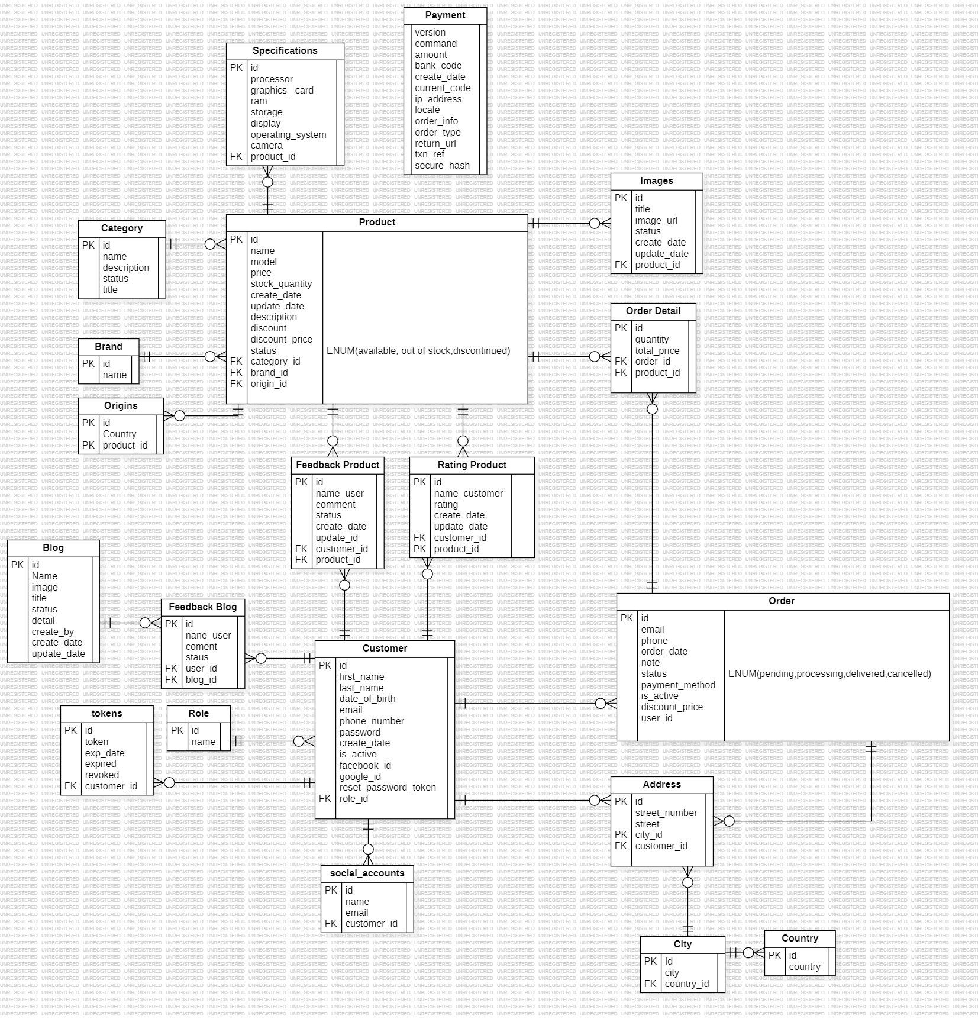

**2.7.2 Lượt đồ thực thể kết hợp**

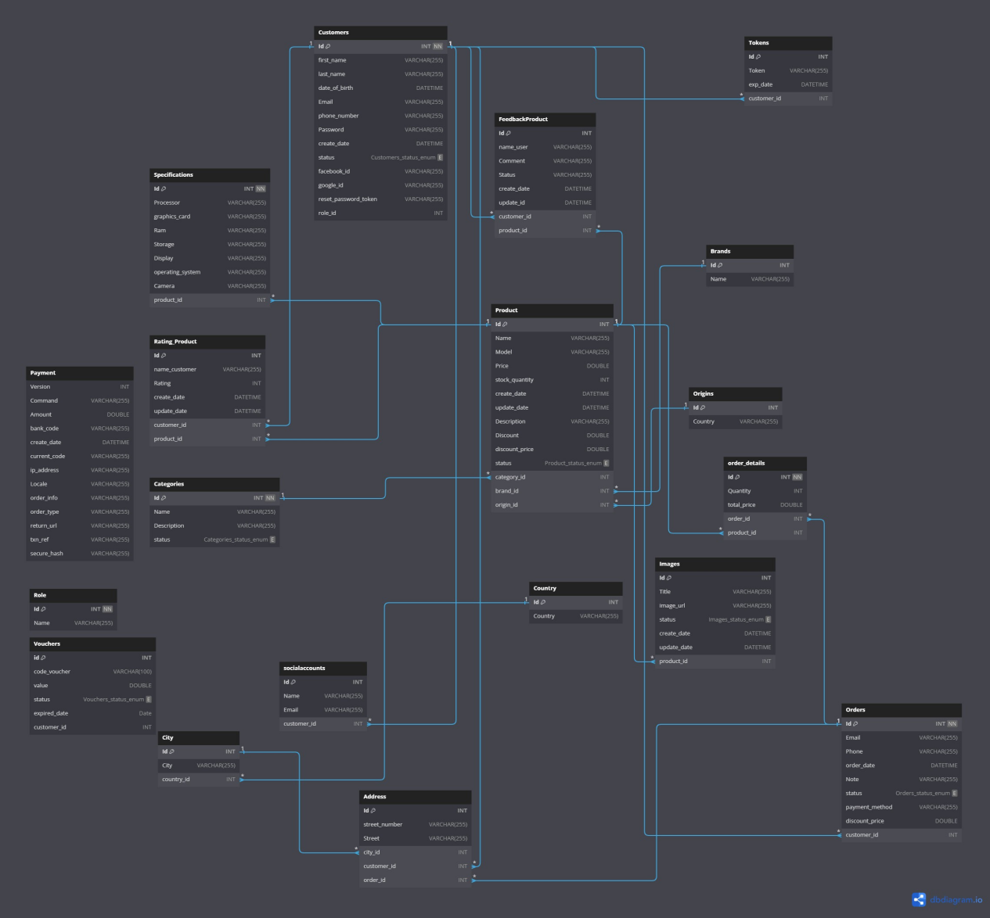

**2.7.3 Mô tả các bảng**

* **Mô tả table Product**

|  |  |  |  |
| --- | --- | --- | --- |
| **Tên Cột** | **Kiểu** | **Ghi Chú** | **Mô tả** |
| Id | INT | PK, NotNull | Mã Sản Phẩm |
| Name | Varchar(255) | NotNull | Tên Sản Phẩm |
| Model | Varchar(255) | NotNull | Model Sản Phẩm |
| Price | Double | NotNull | Giá Sản Phẩm |
| stock_Quantity | INT | NotNull | Số Lượng Sản Phẩm |
| create_Date | DATETIME | NotNull | Ngày tạo Sản Phẩm |
| update_Date | DATETIME | NotNull | Ngày cập nhất Sản Phẩm |
| Descrption | Varchar(255) | NotNull | Mô tả sản phẩm |
| Discount | Double | NotNull | Giảm giá sản Phẩm |
| discount_Price | Double | NotNull | Số tiền giảm giá |
| status | ENUM | NotNull | Trạng thái sản phẩm |
| category_Id | INT | FK, NotNull | Mã danh mục |
| brand_Id | INT | FK, NotNull | Mã hãng |
| origin_id | INT | FK, NotNull | Mã xuất xứ |

* **Mô tả table Specifications**

|  |  |  |  |
| --- | --- | --- | --- |
| **Tên Cột** | **Kiểu** | **Ghi Chú** | **Mô tả** |
| Id | INT | PK, NotNull | Mã Thông số |
| Processor | Varchar(255) | NotNull | Bộ xử lý |
| graphic_card | Varchar(255) | NotNull | Chip đồ họa |
| Ram | Varchar(255) | NotNull | Bộ nhớ ngoài |
| Storage | Varchar(255) | NotNull | Bộ nhớ trong |
| Display | Varchar(255) | NotNull | Màn Hình |
| operating_system | Varchar(255) | NotNull | Hệ điều hành |
| Camera | Varchar(255) | NotNull | Camera |
| Product_id | INT | FK, NotNull | Mã sản phẩm |

* **Mô tả table Categories**

|  |  |  |  |
| --- | --- | --- | --- |
| **Tên Cột** | **Kiểu** | **Ghi Chú** | **Mô tả** |
| Id | INT | PK, NotNull | Mã danh mục |
| Name | Varchar(255) | NotNull | Tên Danh Mục |
| Description | Varchar(255) | NotNull | Mô Tả |
| status | ENUMS | NotNull | Trạng Thái |

* **Mô tả table Brands**

|  |  |  |  |
| --- | --- | --- | --- |
| **Tên Cột** | **Kiểu** | **Ghi Chú** | **Mô tả** |
| Id | INT | PK, NotNull | Mã hãng |
| Name | Varchar(255) | NotNull | Tên hãng |

* **Mô tả table Orgins**

|  |  |  |  |
| --- | --- | --- | --- |
| **Tên Cột** | **Kiểu** | **Ghi Chú** | **Mô tả** |
| Id | INT | PK, NotNull | Mã xuất xứ |
| Name | Varchar(255) | NotNull | Tên xuất xứ |

* **Mô tả table Orders**

|  |  |  |  |
| --- | --- | --- | --- |
| **Tên Cột** | **Kiểu** | **Ghi Chú** | **Mô tả** |
| Id | INT | PK, NotNull | Mã đơn hàng |
| Email | Varchar(255) | NotNull | Email người đặt hàng |
| Phone | Varchar(255) | NotNull | Số điện thoại người đặt hàng |
| order_date | DATETIME | NotNull | Ngày đặt hàng |
| Note | Varchar(255) | NotNull | Ghi chú |
| status | ENUM | NotNull | Trạng thái đơn hàng |
| payment_method | Varchar(255) | NotNull | Phương thức thanh toán |
| discount_price | DOUBLE | NotNull | Số tiền giảm giá |
| customer_id | INT | FK,NotNull | Mã khách hàng |

* **Mô tả table FeedbackProduct**

|  |  |  |  |
| --- | --- | --- | --- |
| **Tên Cột** | **Kiểu** | **Ghi Chú** | **Mô tả** |
| Id | INT | PK, NotNull | Mã phản hồi |
| name_users | Varchar(255) | NotNull | Tên người dùng |
| Comment | Varchar(255) | NotNull | Bình luận |
| status | ENUM | NotNull | Trạng thái |
| Create_date | DATETIME | NotNull | Ngày bình luận |
| update_id | Varchar(255) | NotNull | Mã cập nhật |
| customer_id | INT | FK,NotNull | Mã khách hàng |
| Product_id | INT | FK,NotNull | Mã sản phẩm |

* **Mô tả table City**

|  |  |  |  |
| --- | --- | --- | --- |
| **Tên Cột** | **Kiểu** | **Ghi Chú** | **Mô tả** |
| Id | INT | PK, NotNull | Mã thành phố |
| City | Varchar(255) | NotNull | Tên thành phố |
| Country | INT | FK, NotNull | Mã quốc gia |

* **Mô tả table Address**

|  |  |  |  |
| --- | --- | --- | --- |
| **Tên Cột** | **Kiểu** | **Ghi Chú** | **Mô tả** |
| Id | INT | PK, NotNull | Mã địa chỉ |
| Street_number | Varchar(255) | NotNull | Số nhà |
| Street | Varchar(255) | NotNull | Đường |
| District | Varchar(255) | NotNull | Quận |
| city_id | INT | FK, NotNull | Mã thành phố |
| customer_id | INT | FK, NotNull | Mã khách hàng |
| order_id | INT | FK, NotNull | Mã đơn hàng |

* **Mô tả table Images**

|  |  |  |  |
| --- | --- | --- | --- |
| **Tên Cột** | **Kiểu** | **Ghi Chú** | **Mô tả** |
| Id | INT | PK, NotNull | Mã ảnh |
| Title | Varchar(255) | NotNull | Tên ảnh |
| image_url | Varchar(255) | NotNull | Đường dẫn ảnh |
| status | ENUM | NotNull | Trạng thái ảnh |
| create_date | DATETIME | NotNull | Ngày Tạo |
| update_date | DATETIME | NotNull | Ngày Cập nhật |
| product_id | INT | FK, NotNull | Mã sản phẩm |

* **Mô tả table Country**

|  |  |  |  |
| --- | --- | --- | --- |
| **Tên Cột** | **Kiểu** | **Ghi Chú** | **Mô tả** |
| Id | INT | PK, NotNull | Mã quốc gia |
| Coutry | Varchar(255) | NotNull | Tên quốc giá |

* **Mô tả table Customers**

|  |  |  |  |
| --- | --- | --- | --- |
| **Tên Cột** | **Kiểu** | **Ghi Chú** | **Mô tả** |
| Id | INT | PK, NotNull | Mã khách hàng |
| frist_name | Varchar(255) | NotNull | Họ |
| last_name | Varchar(255) | NotNull | Tên |
| date_of_birth | DATETIME | NotNull | Ngày Sinh |
| Email | Varchar(255) | NotNull | Email |
| phone_number | Varchar(255) | NotNull | Số điện thoại |
| password | Varchar(255) | NotNull | Mật khẩu |
| create_date | DATETIME | NotNull | Ngày Tạo |
| status | ENUM | NotNull | Trạng thái |
| Facebook_id | Varchar(255) | Null | Mã Facebook |
| google_id | Varchar(255) | Null | Mã tài khoản google |
| Reset_password_token | Varchar(255) | NotNull | Mã đổi mật khẩu |
| Role_id | INT | FK, NotNull | Mã role |

* **Mô tả table Rating_Product**

|  |  |  |  |
| --- | --- | --- | --- |
| **Tên Cột** | **Kiểu** | **Ghi Chú** | **Mô tả** |
| Id | INT | PK, NotNull | Mã khách hàng |
| name_customer | Varchar(255) | NotNull | Tên khách hàng |
| Rating | INT | NotNull | Số sao |
| create_date | DATETIME | NotNull | Ngày Tạo |
| update_date | DATETIME | NotNull | Ngày cập nhật |
| customer_id | INT | FK, NotNull | Mã khách hàng |
| Product_id | INT | FK, NotNull | Mã sản Phẩm |

* **Mô tả table soccialacounts**

|  |  |  |  |
| --- | --- | --- | --- |
| **Tên Cột** | **Kiểu** | **Ghi Chú** | **Mô tả** |
| Id | INT | PK, NotNull | Mã khách hàng |
| Name | Varchar(255) | NotNull | Tên khách hàng |
| Email | Varchar(255) | NotNull | Email |
| customer_id | INT | FK, NotNull | Mã khách hàng |

* **Mô tả table order_details**

|  |  |  |  |
| --- | --- | --- | --- |
| **Tên Cột** | **Kiểu** | **Ghi Chú** | **Mô tả** |
| Id | INT | PK, NotNull | Mã chi tiết đơn hàng |
| Quantity | Varchar(255) | NotNull | Số lượng |
| total_price | Varchar(255) | NotNull | Tổng tiền |
| order_id | INT | FK, NotNull | Mã đơn hàng |
| product_id | INT | FK, NotNull | Mã sản phẩm |

* **Mô tả table Tokens**

|  |  |  |  |
| --- | --- | --- | --- |
| **Tên Cột** | **Kiểu** | **Ghi Chú** | **Mô tả** |
| Id | INT | PK, NotNull | Mã token |
| Token | Varchar(255) | NotNull | Token |
| exp_date | DATETIME | NotNull | Ngày tạo |
| customer_id | INT | FK, NotNull | Mã khách hàng |

* **Mô tả table Payment**

|  |  |  |  |
| --- | --- | --- | --- |
| **Tên Cột** | **Kiểu** | **Ghi Chú** | **Mô tả** |
| Version | INT | PK, NotNull | Phiên bản |
| Command | Varchar(255) | NotNull | Bình luận |
| Amount | DOUBLE | NotNull | Số tiền |
| Bank_code | Varchar(255) | NotNull | Mã ngân hàng |
| Create_date | DATETIME | NotNull | Ngày tạo |
| Current_code | Varchar(255) | NotNull | Mã hiện hành |
| Ip_address | Varchar(255) | NotNull | Địa chỉ IP |
| Locale | Varchar(255) | NotNull | Ngôn ngữ |
| Order_info | Varchar(255) | NotNull | Chi tiết đơn hàng |
| Order_type | Varchar(255) | NotNull | Loại đơn hàng |
| Return_url | Varchar(255) | NotNull | Đường dẫn trả lại |
| Txn_ref | Varchar(255) | NotNull | Văn bản |
| Secure_hash | Varchar(255) | NotNull | Mã bảo vệ |

* **Mô tả table Role**

|  |  |  |  |
| --- | --- | --- | --- |
| **Tên Cột** | **Kiểu** | **Ghi Chú** | **Mô tả** |
| Id | INT | PK, NotNull | Mã Role |
| Name | Varchar(255) | NotNull | Tên quyền |

* **Mô tả table Vouchers**

|  |  |  |  |
| --- | --- | --- | --- |
| **Tên Cột** | **Kiểu** | **Ghi Chú** | **Mô tả** |
| Id | INT | PK, NotNull | Mã Vouchers |
| Code_Vouchers | Varchar(255) | NotNull | Mã Vouchers |
| Value | DOUBLE | NotNull | Số Tiền |
| status | ENUM | NotNull | Trạng Thái |
| Expired_date | DATE | NotNull | Thời hạn |
| Customer_id | INT | NotNull | Mã khách hàng |

**2.8 Sơ đồ chức năng hệ thống**

**2.8.1 Sơ đồ hoạt động (Activities Diagram)**

**2.8.1.1 Chức năng đăng ký**

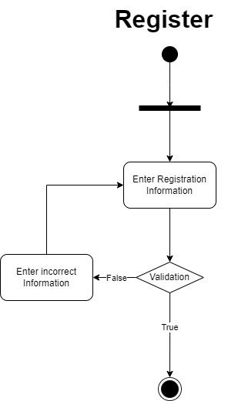

**2.8.1.2 Quên mật khẩu**

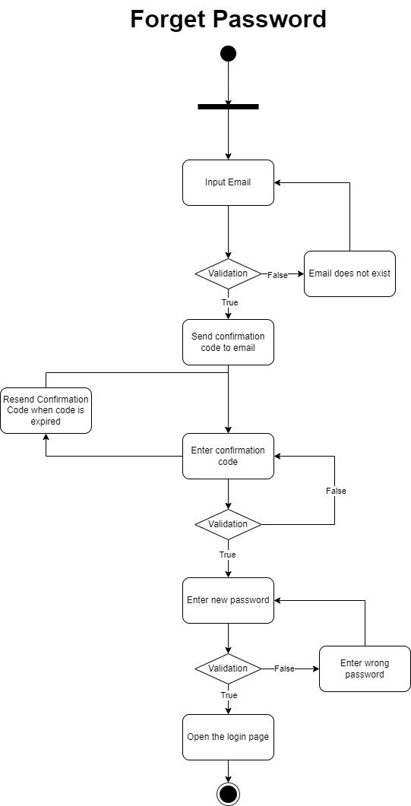

**2.8.1.3 Phương thức thanh toán**

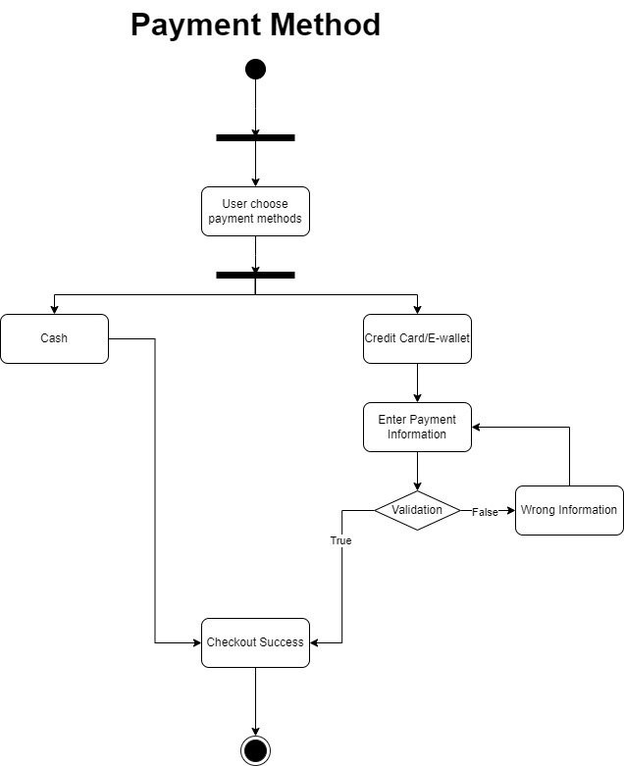

**2.8.1.4 Thêm vào giỏ hàng**

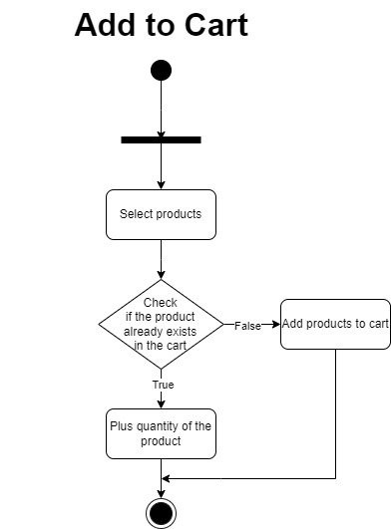

**2.8.1.5 Cập nhật giỏ hàng**

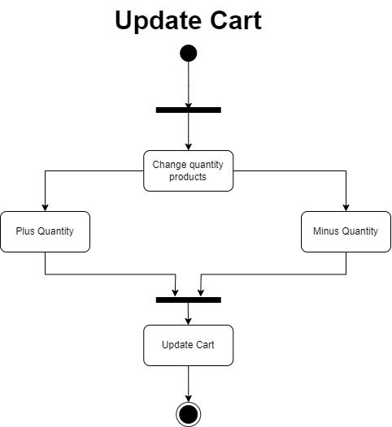

**2.8.1.6 Tìm kiếm**

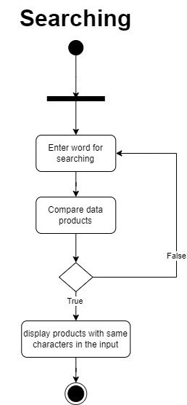

**2.8.1.7 Xóa giỏ hàng**

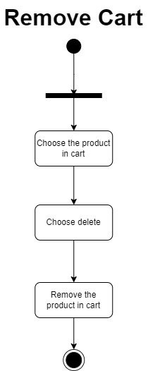

**2.8.1.7 Cập nhật admin**

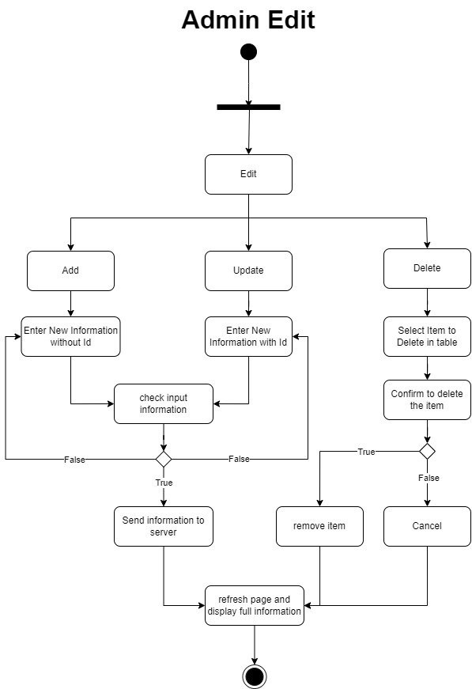

**2.9 Mô hình tổ chức hệ thống**

**2.9.1 BackEnd**

**2.9.1.1 component**

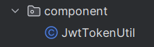

**2.9.1.2 config**

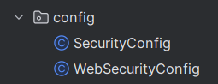

**2.10.1.3 controller**

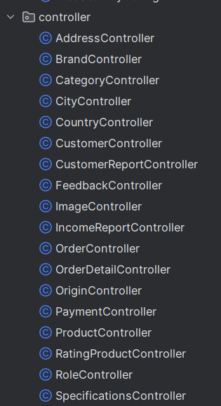

**2.9.1.4 DTO**

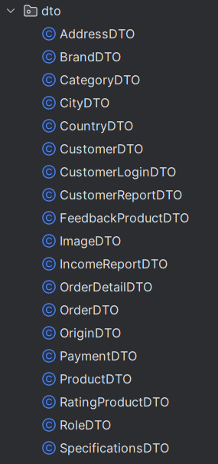

**2.9.1.5 enums**

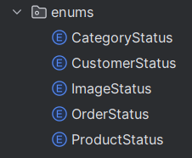

**2.9.1.6 filters**

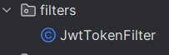

**2.9.1.7 Mapper**

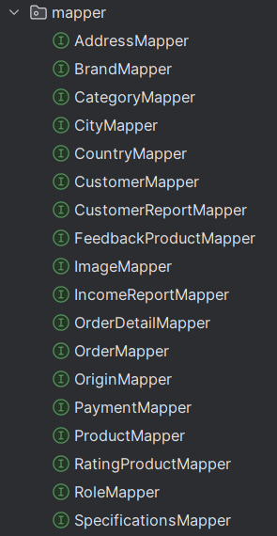

**2.9.1.8 model**

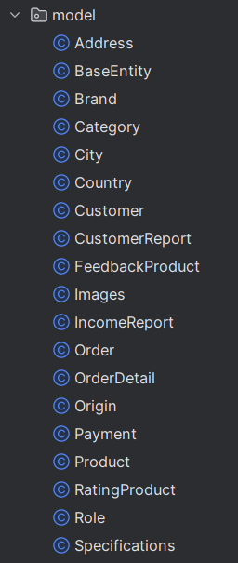

**2.9.1.9 Repository**

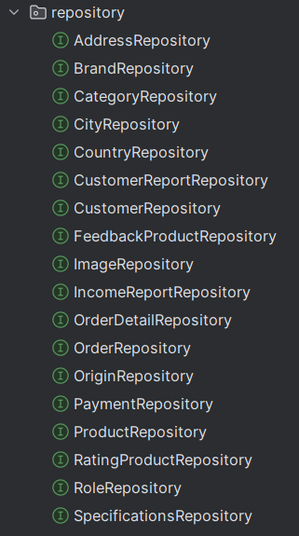

**2.9.1.10 service**

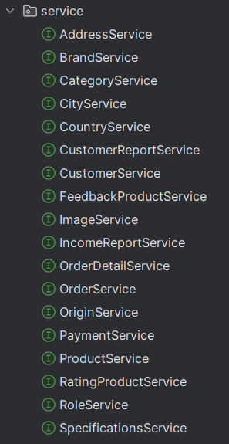

**2.9.1.11 serviceImpl**

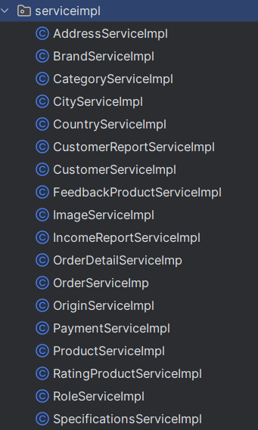

**2.9.2 Font End**

**2.9.2.1 Admin**

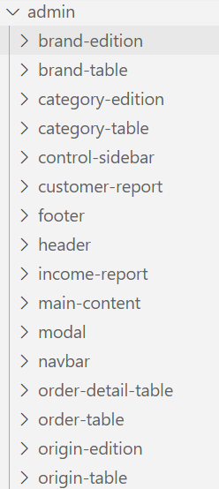

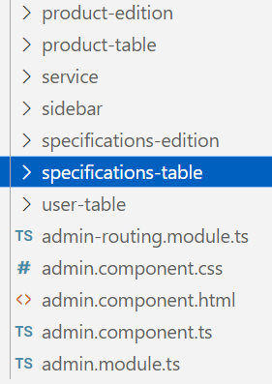

**2.9.2.2 Customer**

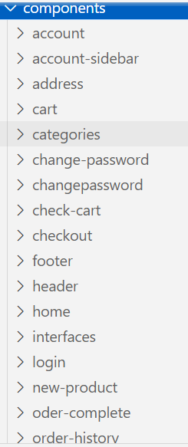

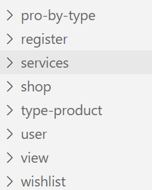

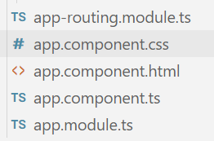

**2.11 Phân Công Công việc**

**Link Trello của nhóm: <https://trello.com/invite/b/MbNtt3Xq/ATTI42b951abcff7e898957a42e9f714554a71468A18/egu>**

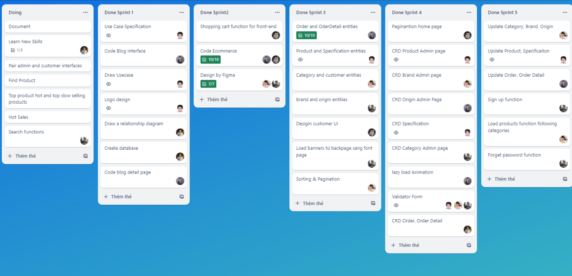

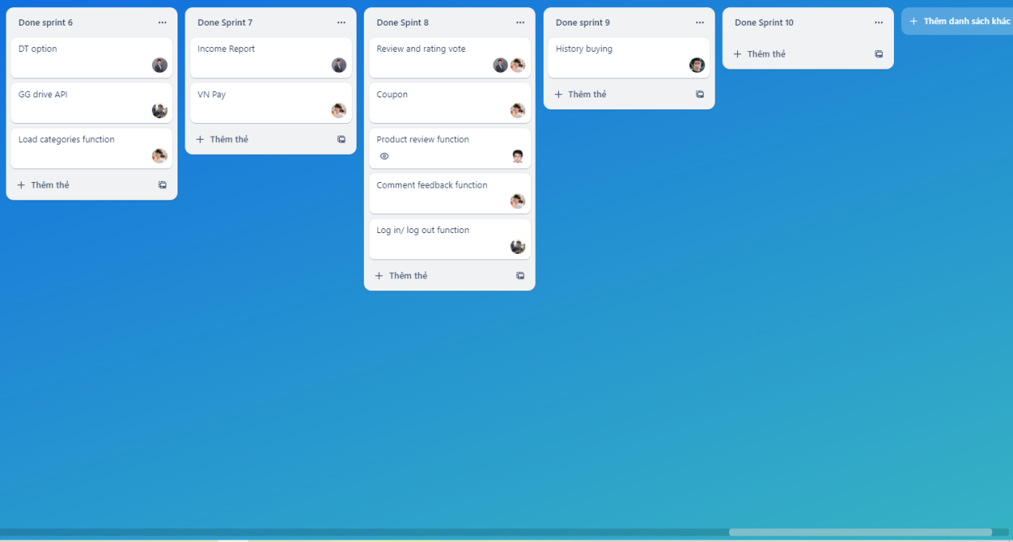

1. **Giao diện**

**3.1. Admin**

**3.1.1 Tổng thể**

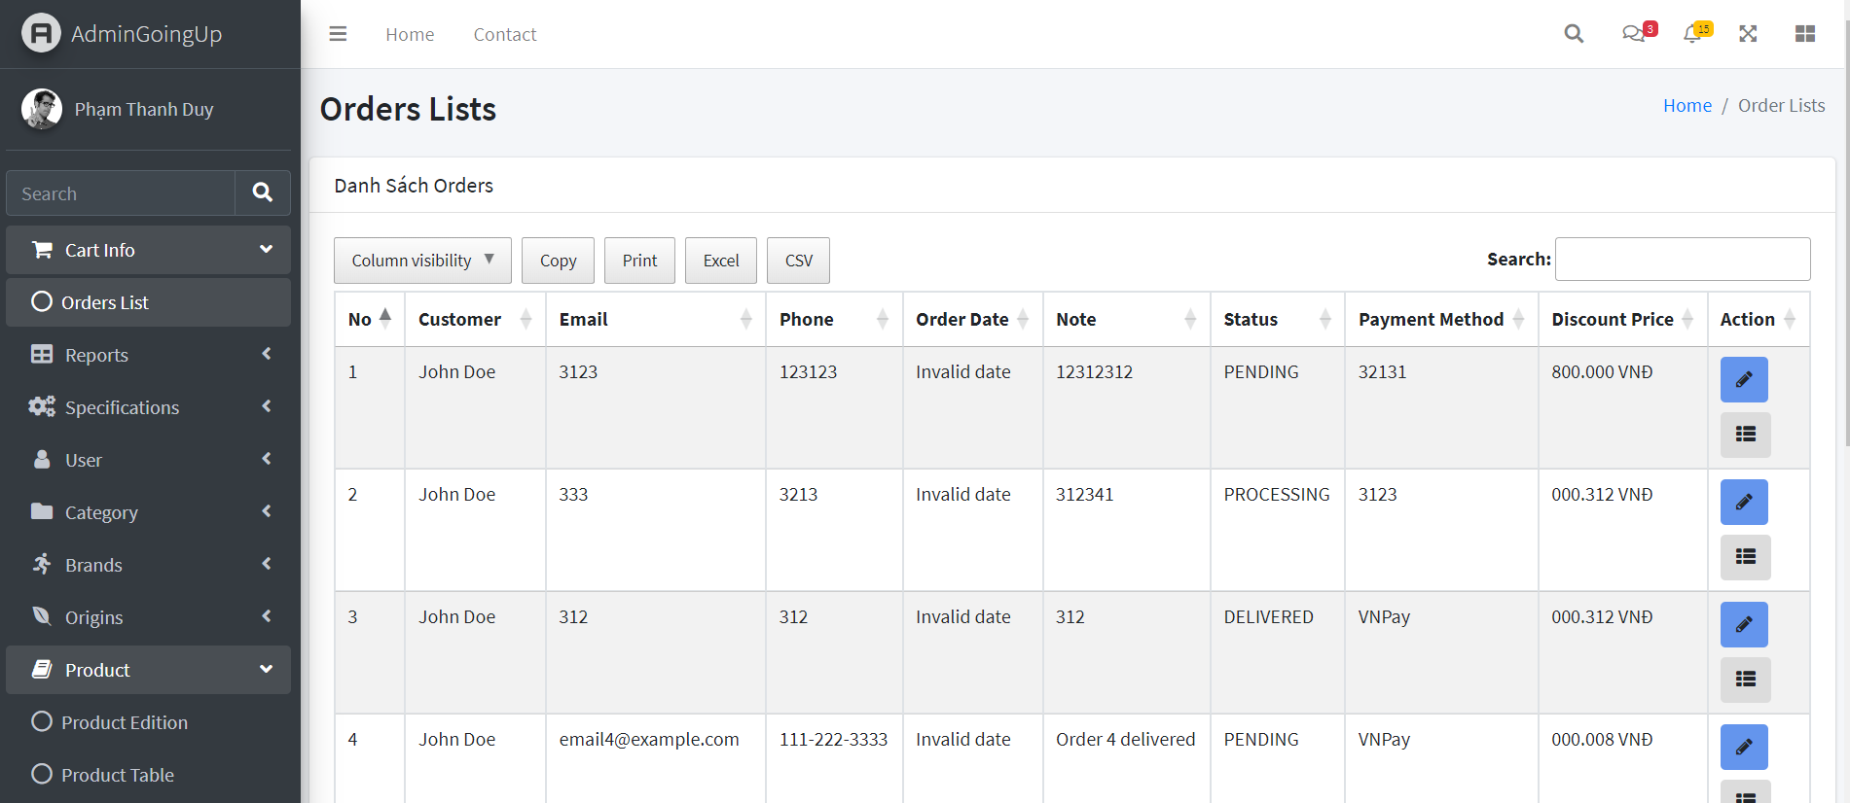

**3.1.2 Giao diện trang Danh sách đơn hàng**



**Mô tả:**

Giao diện Order List biểu hiện những thông tin trong đơn hàng như tên, Email, Số điện thoại,…

**3.1.2.1 Giao diện trang Danh sách đơn hàng khi nhấn vào biểu tượng cây bút màu xanh**

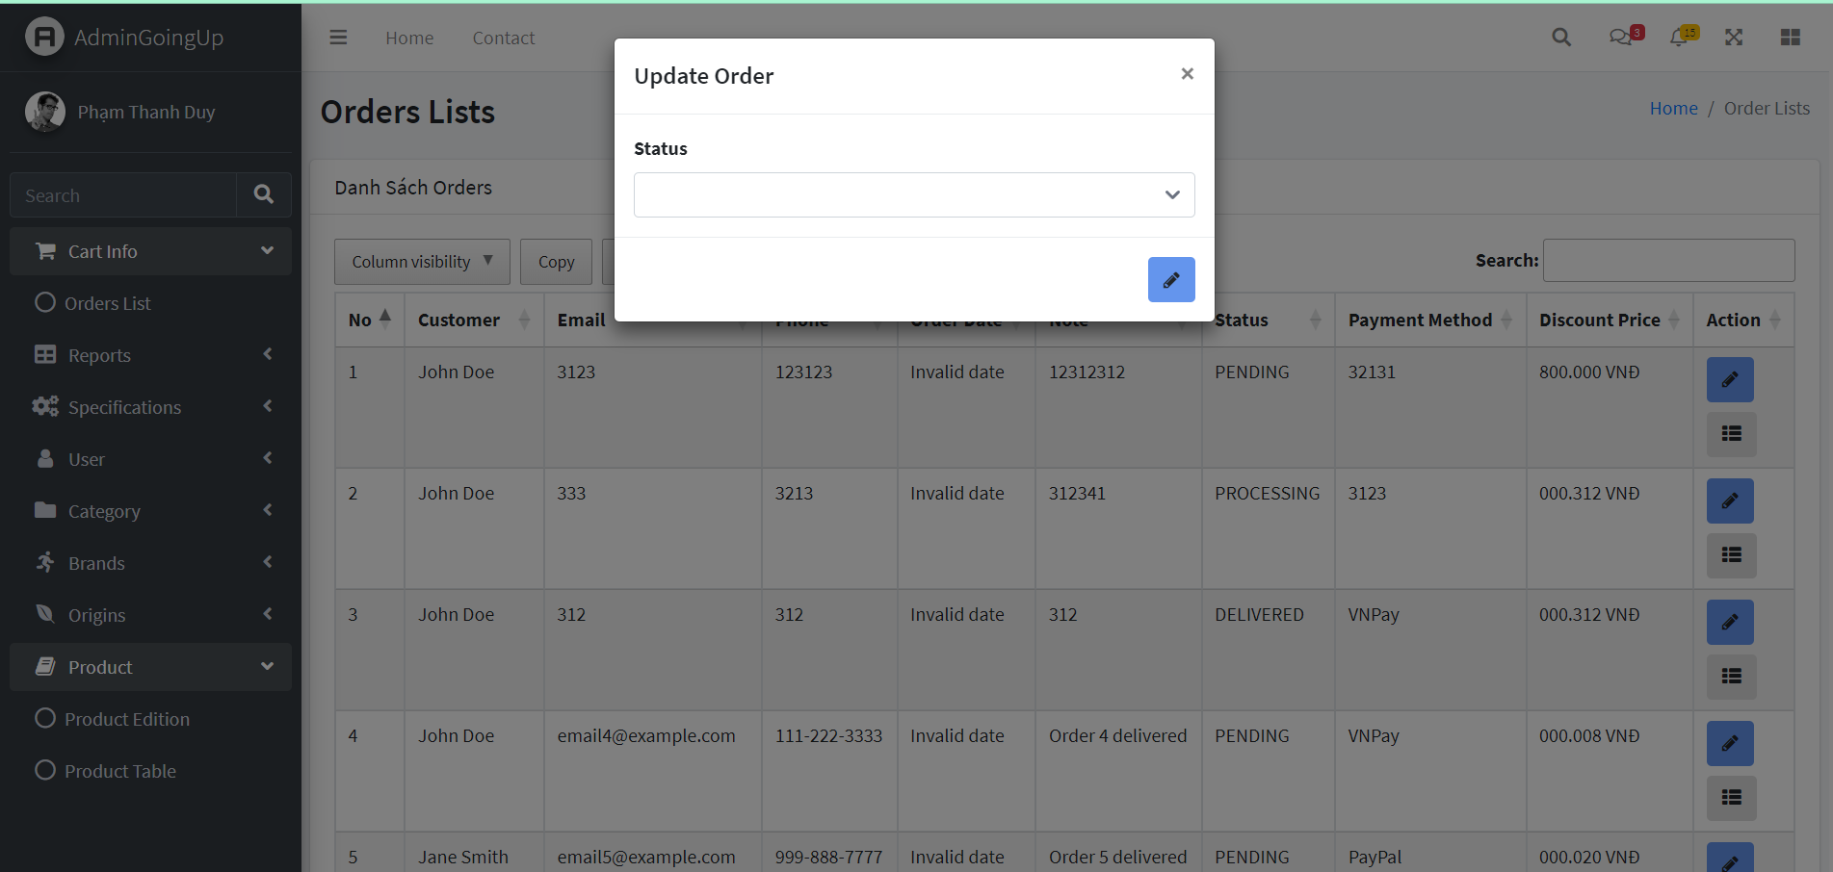

**Mô tả:**

Khi ấn vào biểu tưởng update trong order list (biều tượng cây bút mù xanh) thì sẽ xuất hiện 1 modal giúp cho admin có thể update được trạng thái của đơn hàng

**3.1.2.2 Giao diện trang danh sách đơn hàng khi nhấn vào biểu tượng đâu List màu xám sẽ hiện order detail**

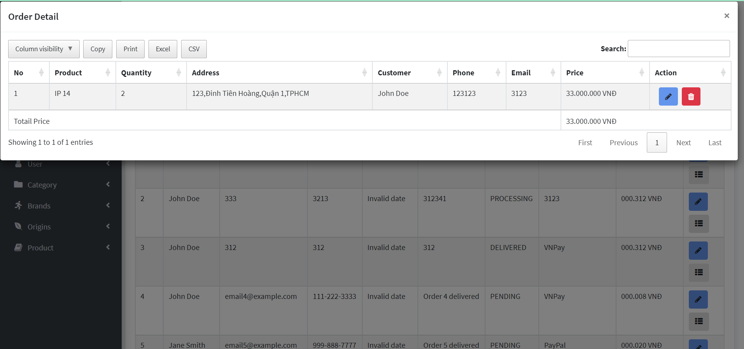

**Mô tả:**

Khi ấn vào biểu tượng order detail (Nút 3 chấm màu xám) sẽ hiện ra modal của order detail. Bên trong modal detail sẽ hiện thêm những thông tin chi tiết của đơn hàng đó như tổng tiền địa chỉ, số lượng, tên sản phẩm,… admin có thể in được order detail để đưa cho các shipper để dễ dàng ship hàng đến cho khách hàng.

**3.1.2.2.1.khi nhấn vào nút update màu xanh của trang chi tiết đơn hàng**

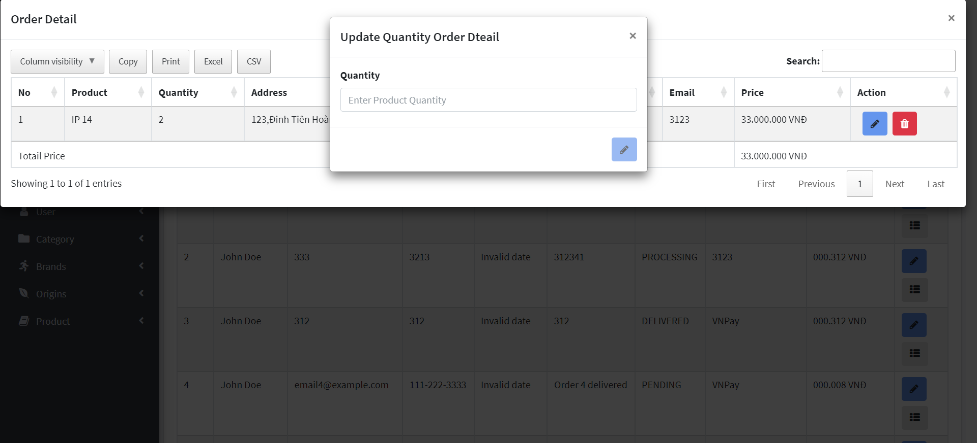

**Mô tả:**

Khi ấn vào nút update bên trong order detail (nút cây bút màu xanh), người dùng có thể cập nhất được số lượng của sản phẩm tùy theo các tình huống

**3.1.2.2.2 khi nhấn vào nút delete màu đỏ của trang chi tiết đơn hàng**

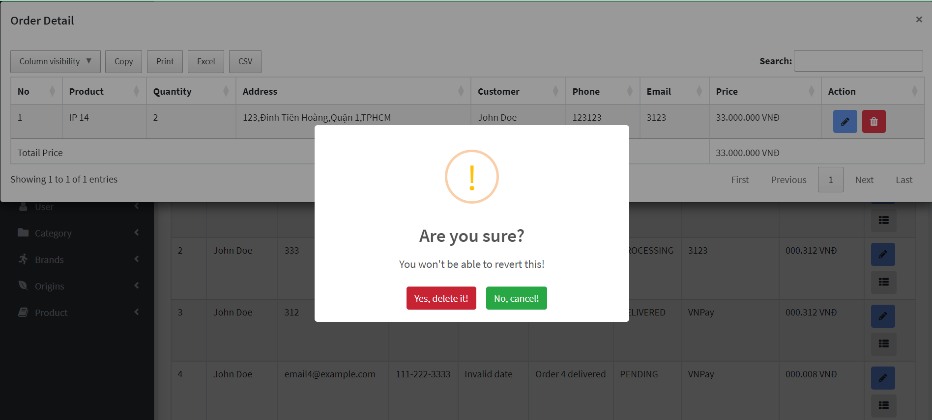

**Mô tả:**

Khi ấn vào nút delete(nút thùng rác màu đỏ) admin sẽ được hiện 1 modal thông báo hỏi rằng admin có chắc chán là muốn xóa đi hay không, nếu ấn nút yes thì phần sản phẩm được chọn sẽ bị xóa, còn ấn No, cancel thì sẽ trả admin về giao diện modal và khồng xóa dữ liệu

**3.1.3 Giao diện trang thống kê doanh thu**

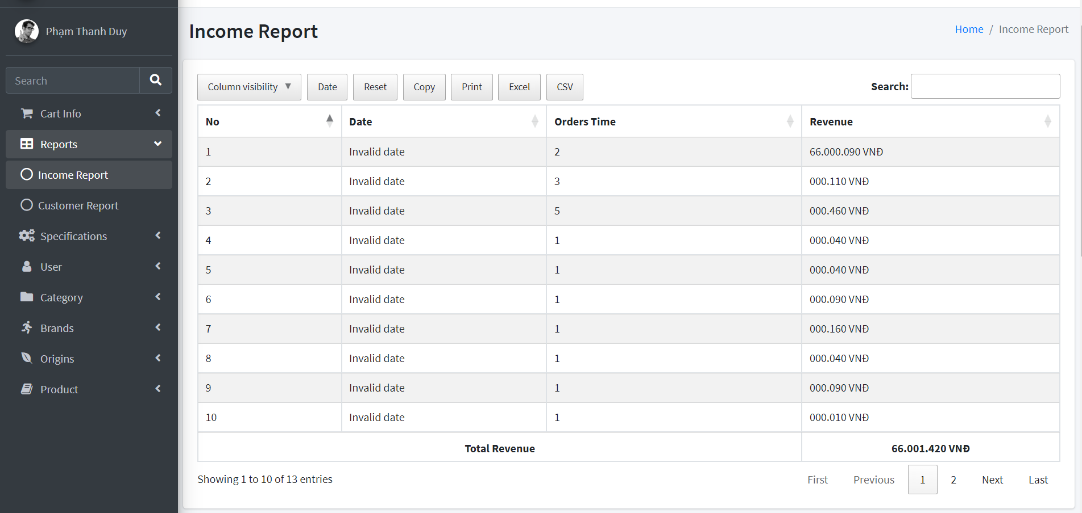

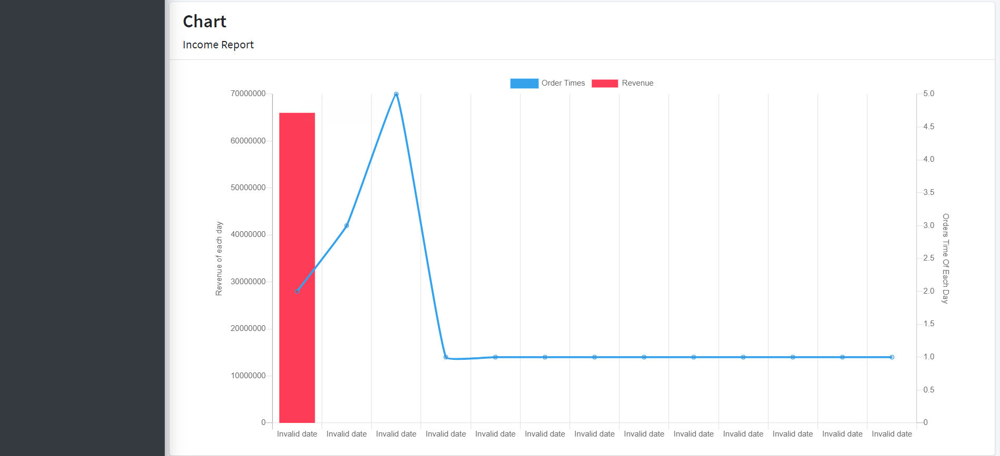

**Mô tả:**

Trang thống kê doanh thu sẽ cho admin xem được doanh thu của trang website qua các ngày

**3.1.3.1 Khi nhấn vào nút Date**

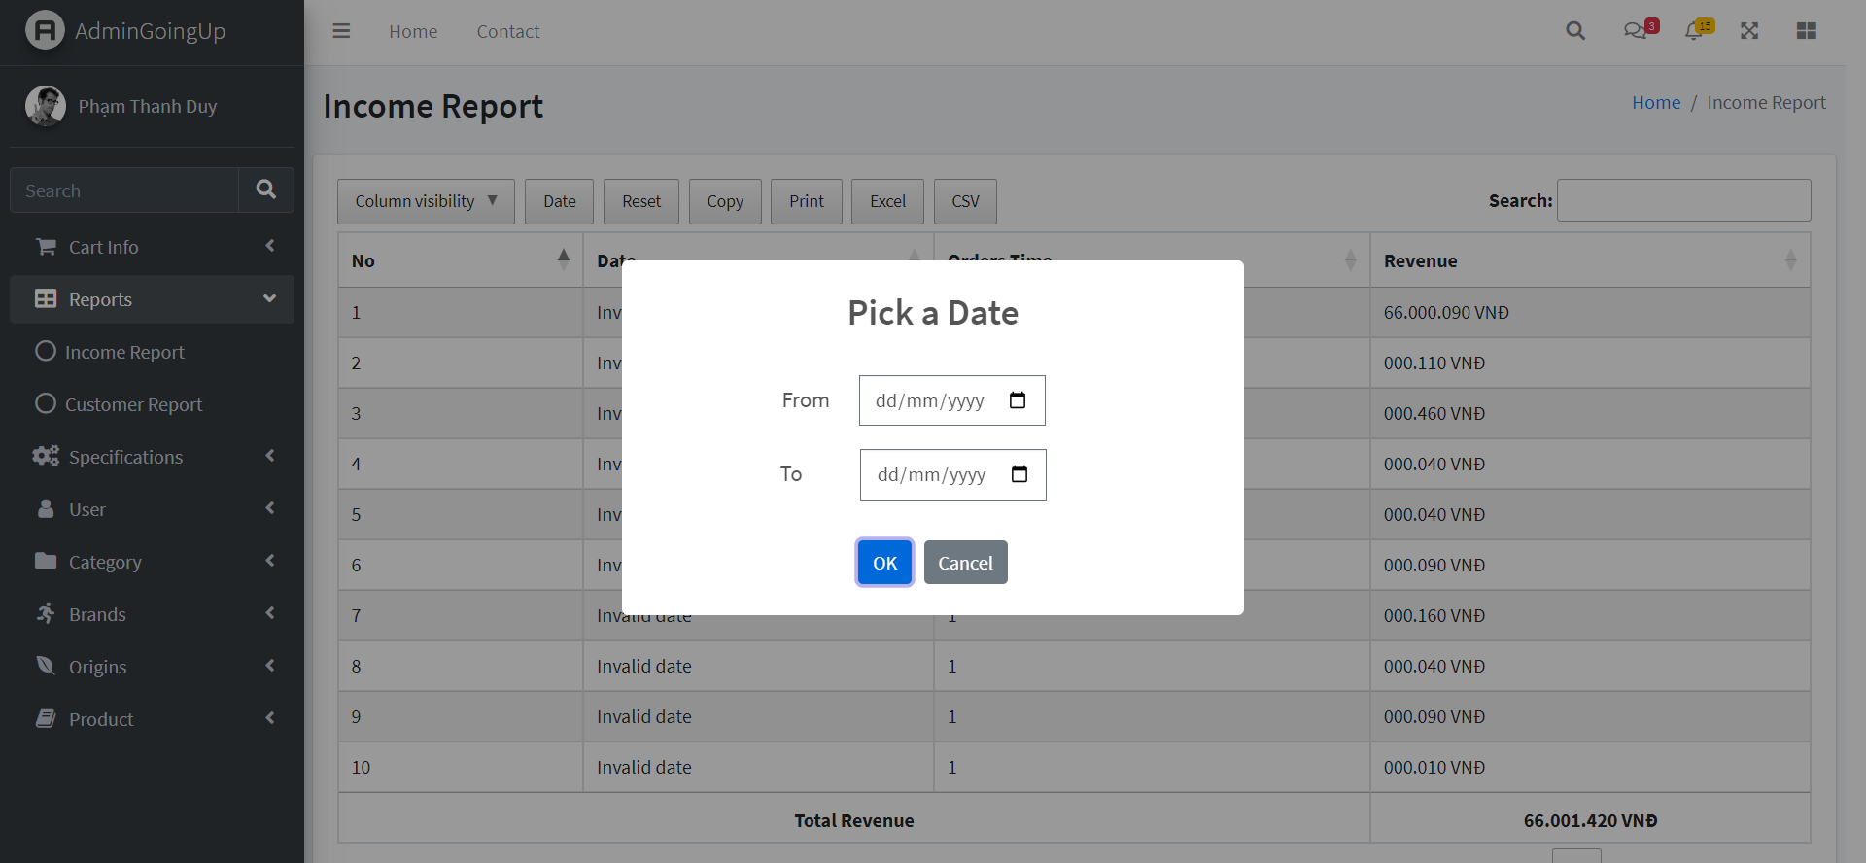

**Mô tả:**

Khi người dùng ấn vào nút Date phía trên, sẽ hiện ra modal để cho người dùng chọn 1 mốc thời gian mà admin muốn sẽ thông kê doanh thu

**3.1.3.2 Khi đã chọn những ngày nhất định ở nút date**

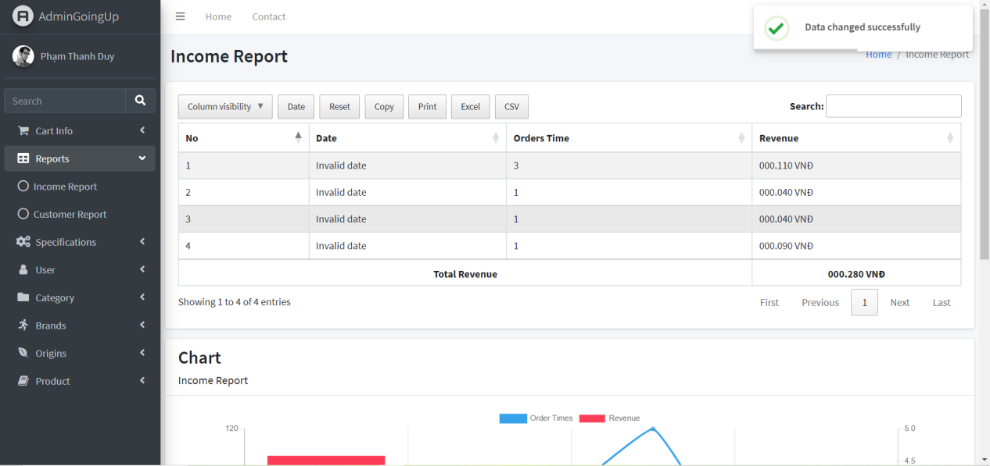

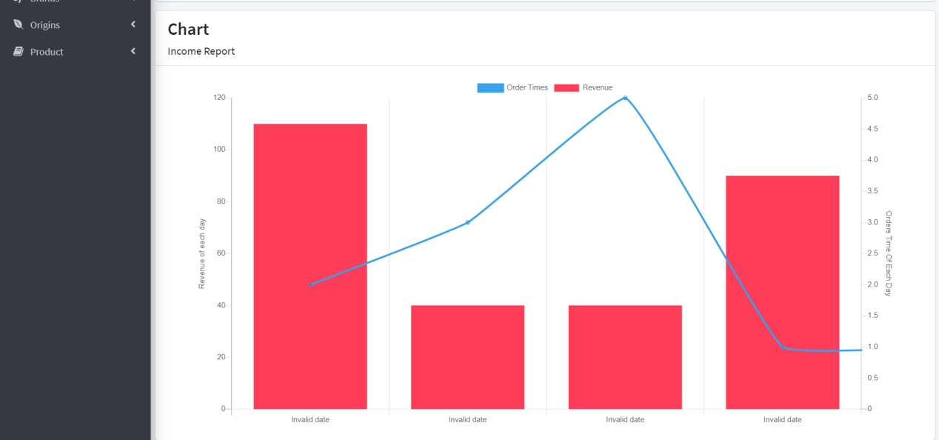

**Mô tả:**

Giao diện sẽ hiện ra các thống kê đã lựa chọn mốc thời gian

**3.1.4 Giao diện thống kê người dùng**

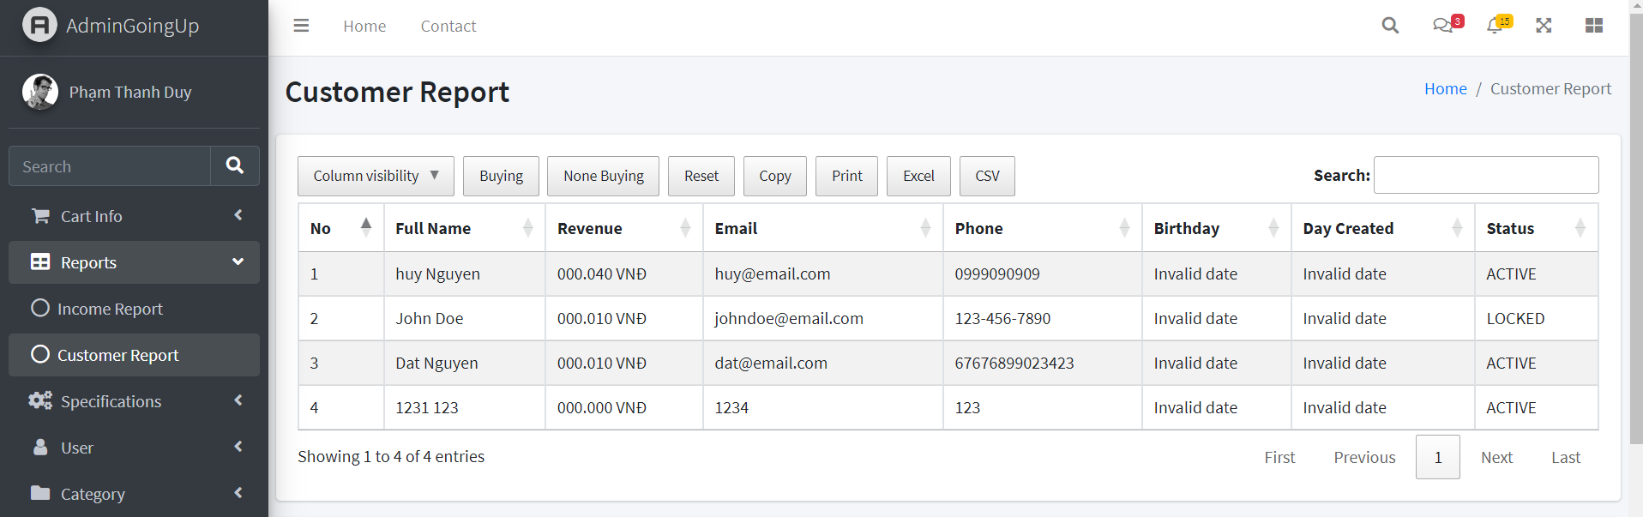

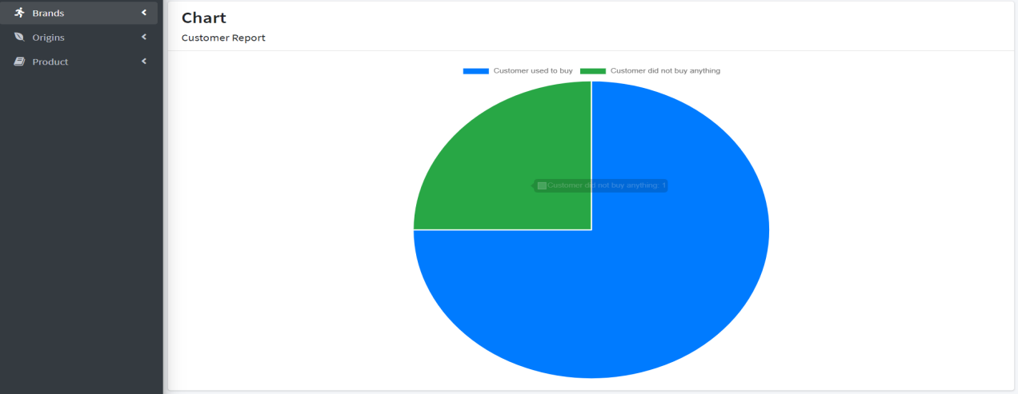

**Mô tả:**

Giao diện thống kê người dùng sẽ thể hiện doanh thu của các tài khoản người dùng

**3.1.4.1 Customer Report khi nhấn nút Buying**

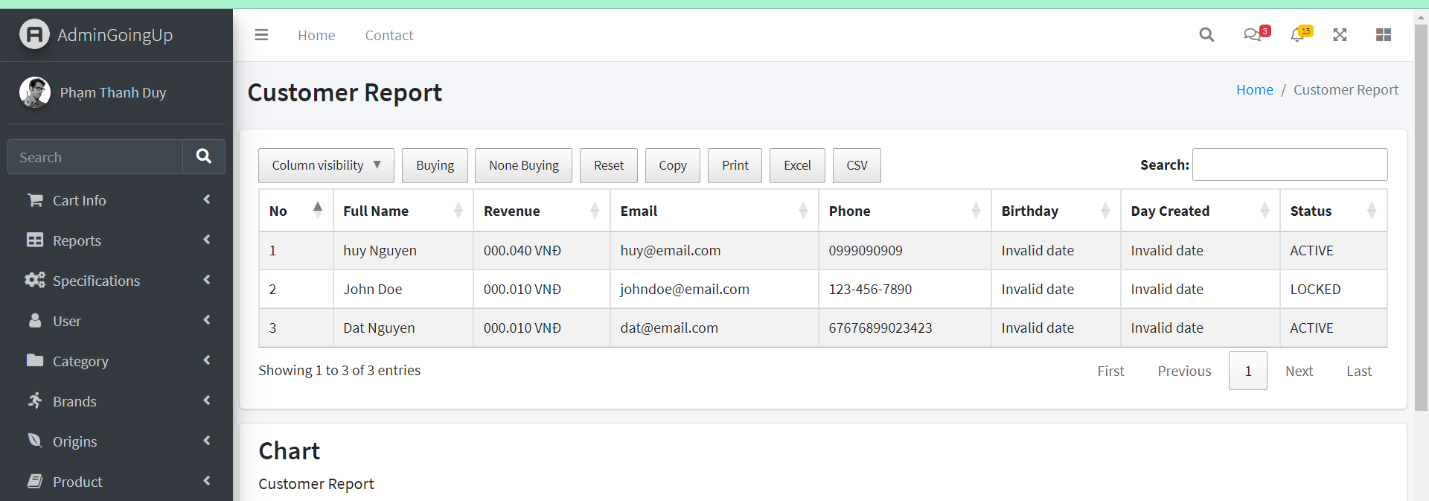

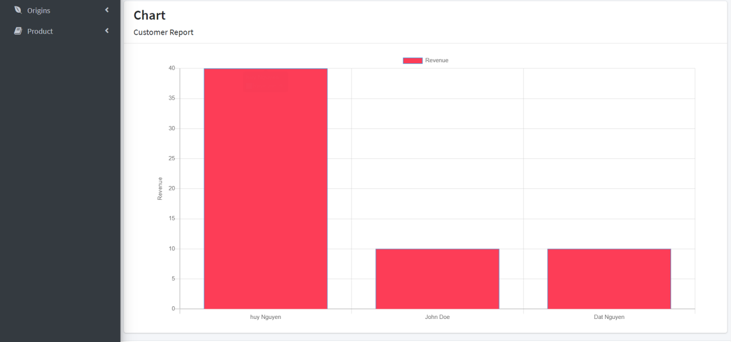

**Mô tả:**

Giao diện thống kê người dùng khi đã được ấn vào nút Buing sẽ thể hiện doanh thu của các tài khoản người dùng đã từng mua hàng.

**3.1.4.2 Customer Report khi nhấn nút None Buying**

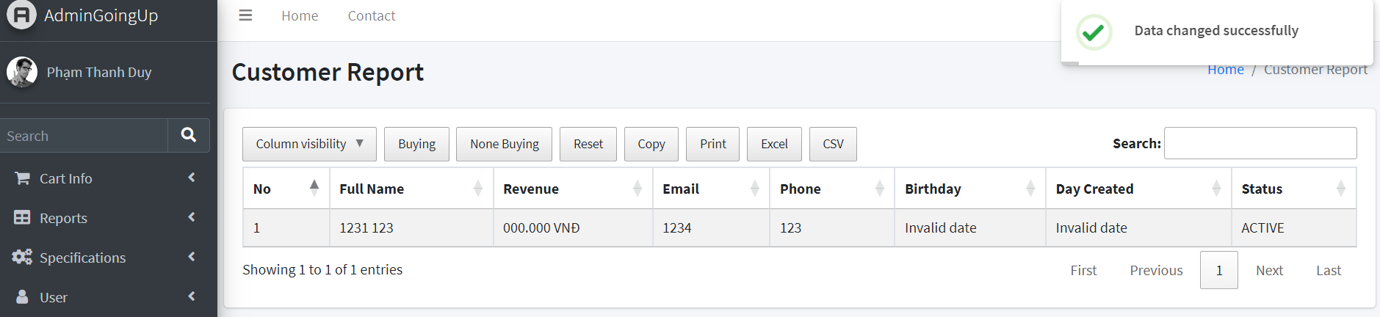

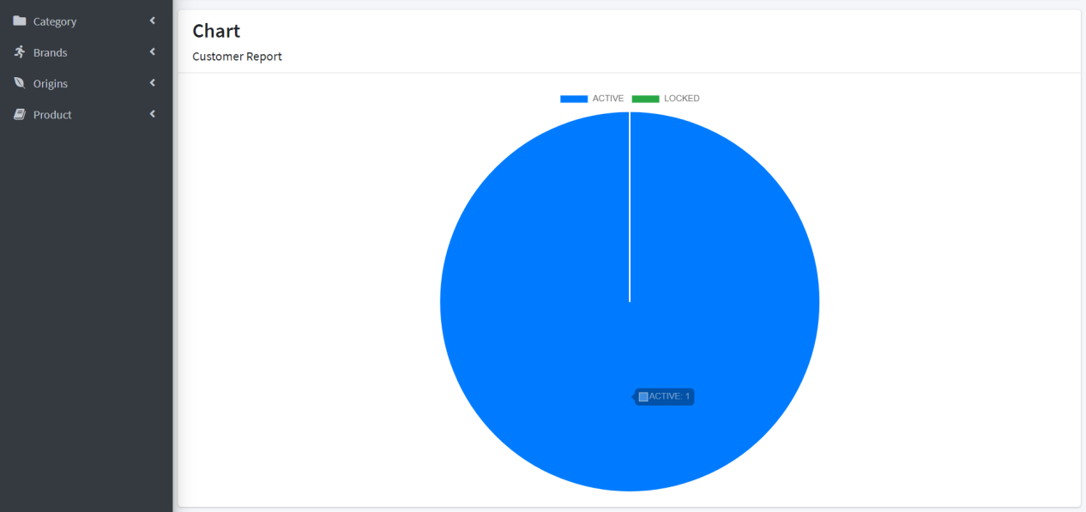

**Mô tả:**

Giao diện thống kê người dùng khi đã được ấn vào nút None Buing sẽ thể hiện doanh thu của các tài khoản người dùng chưa từng mua hàng.

**3.1.5 Giao diện Tùy Chỉnh Thông tin sản phẩm**

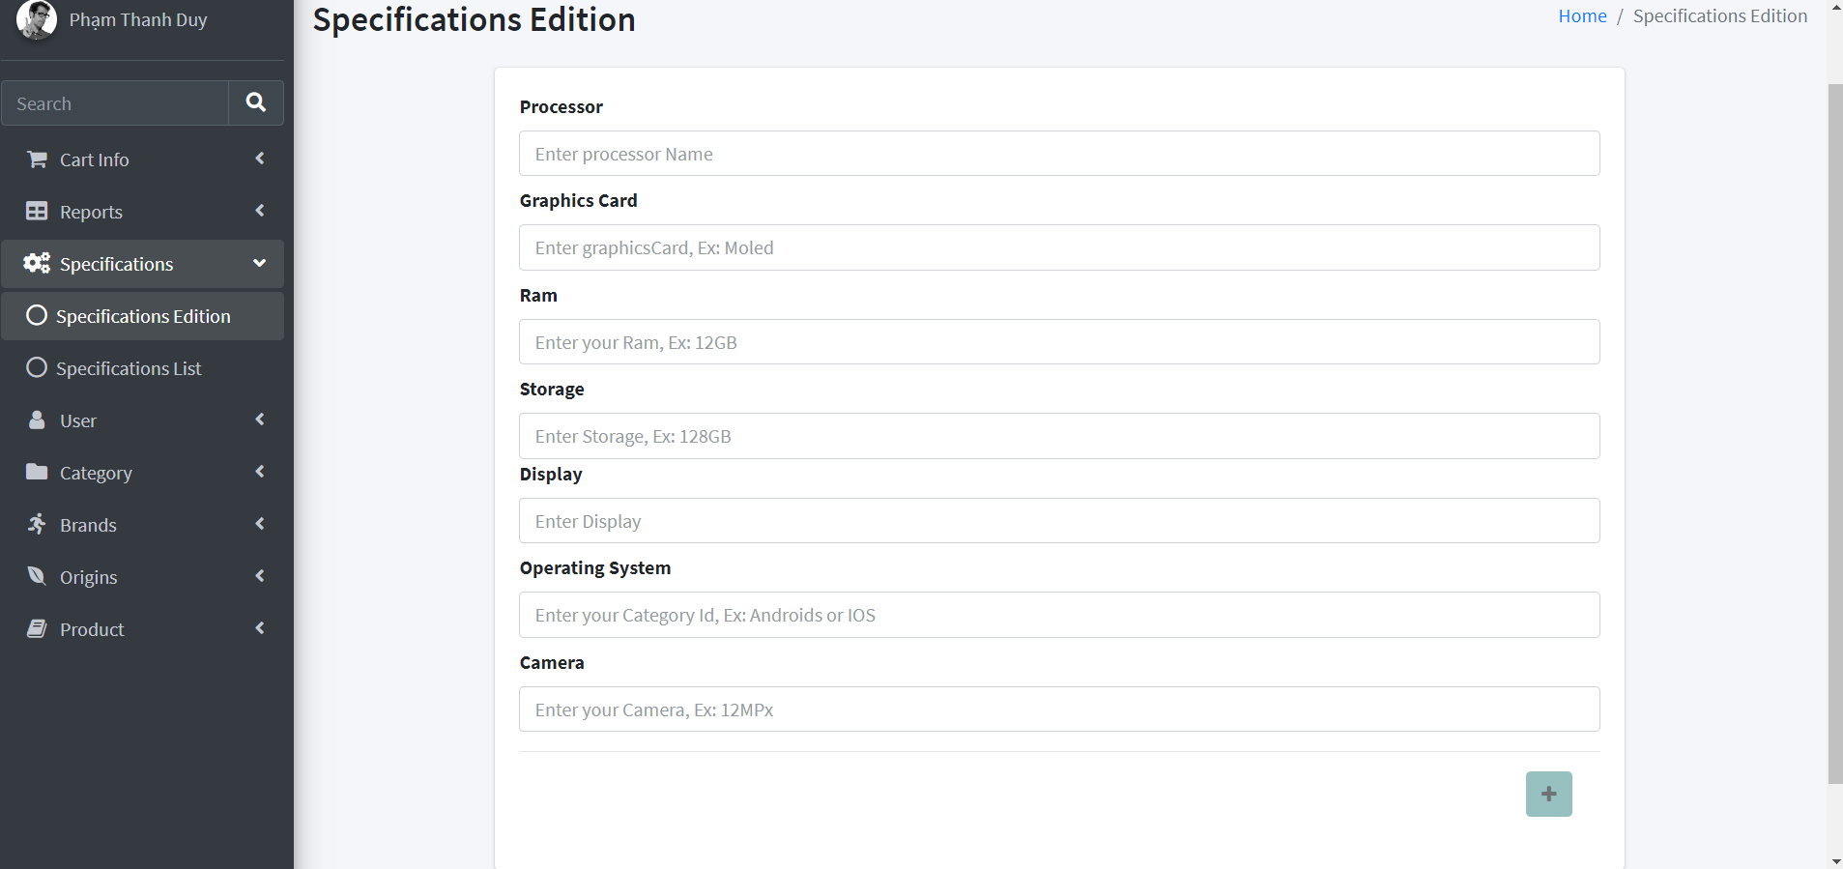

**Mô tả:**

Giao diện Specification Editions để admin có thể thêm các thông tin của Sản phẩm như: Processor, Graphic Card, Ram, Storage, Display, Operating System, Camera, và Sản phẩm

**3.1.6 Giao diện Bảng thông tin sản phẩm**

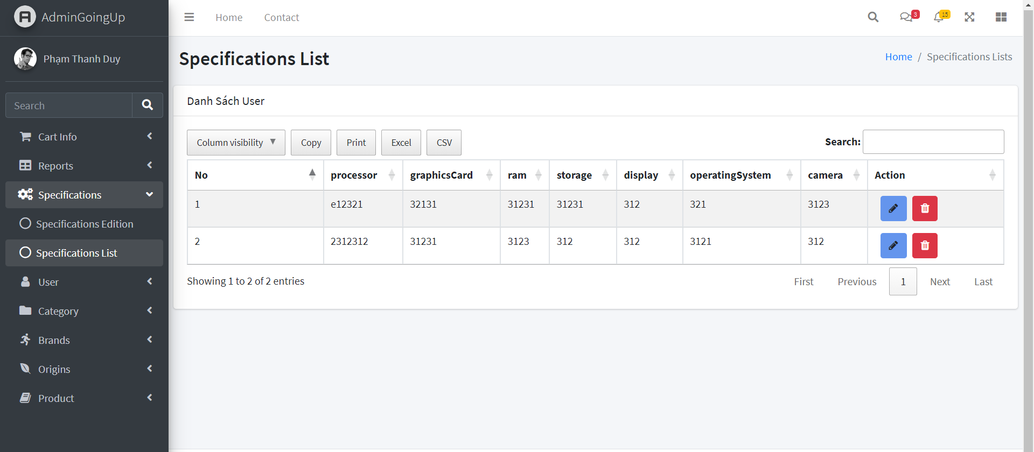

**Mô tả:**

Giao diện Bảng Thông tin sản phẩm để thể hiện các thông tin của Sản phẩm như: Processor, Graphic Card, Ram, Storage, Display, Operating System, Camera, và Sản phẩm

**3.1.6.1 Giao diện Tùy Chỉnh Thông tin sản phẩm khi nhấn vào nút update màu xanh của Bảng Thông tin sản phẩm**

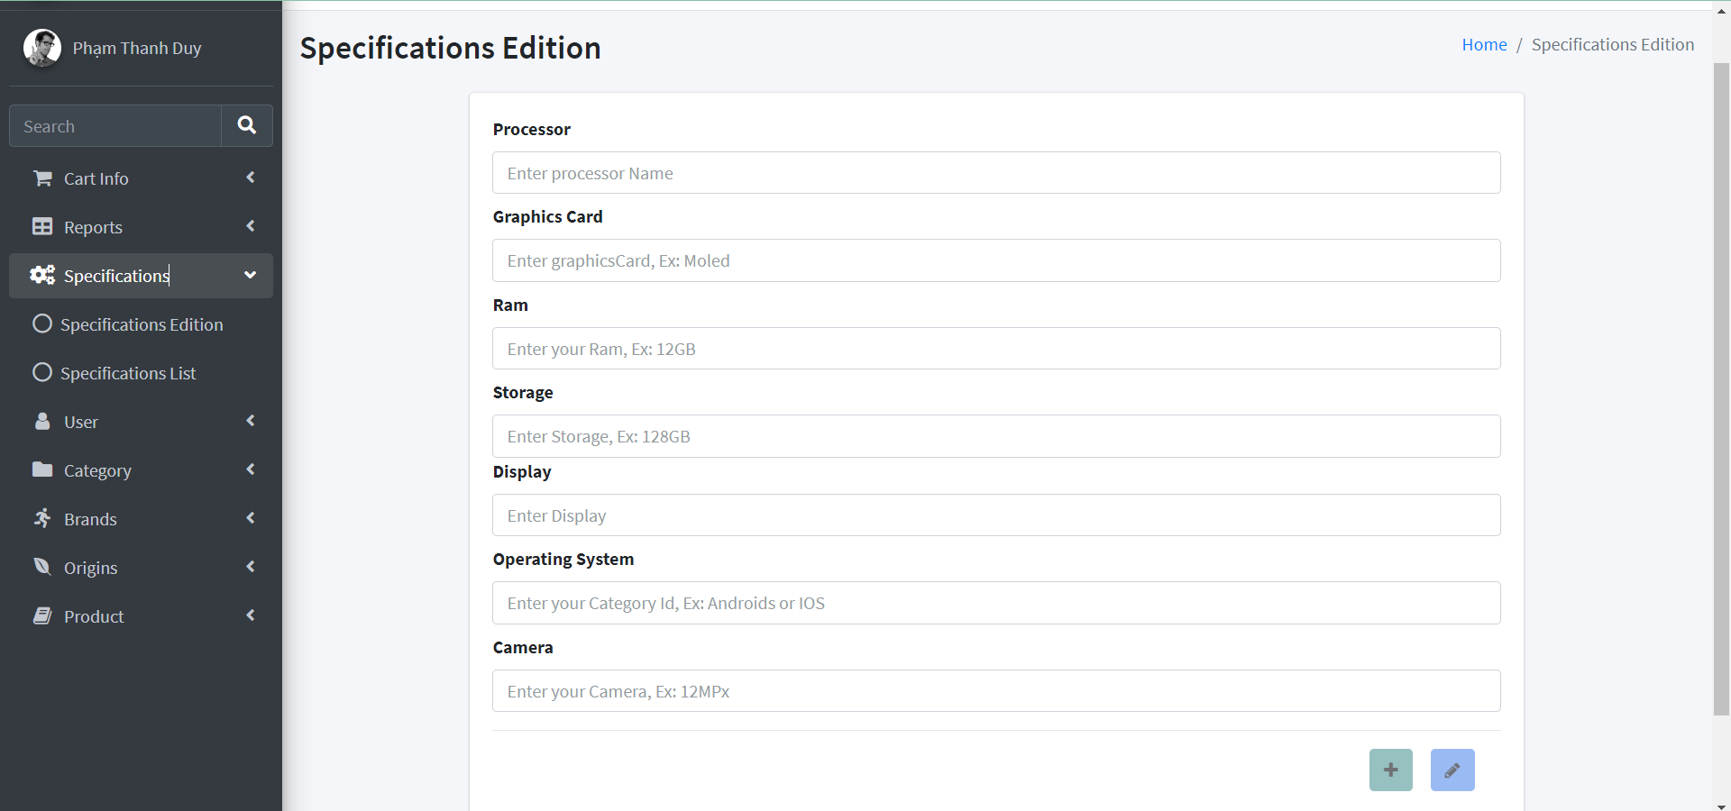

**Mô tả:**

Giao diện Tùy Chỉnh Thông tin sản phẩm khi nhấn vào nút update màu xanh của Bảng Thông tin sản phẩm, sẽ thêm 1 nút update để admin có thể chỉnh sửa được thông tin của sản phẩm

**3.1.7 Giao diện Danh sách người dùng**

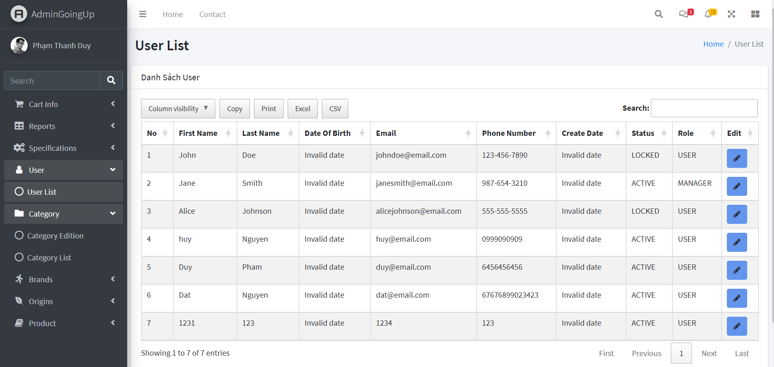

**Mô tả:**

Giao diện danh sách người dùng thể hiện các thông tin của tài khoản như Họ tên, Email, Số điện thoại, Trạng thái, Role,….

**3.1.7.1 Giao diện User List khi nhấn vào nút update màu xanh**

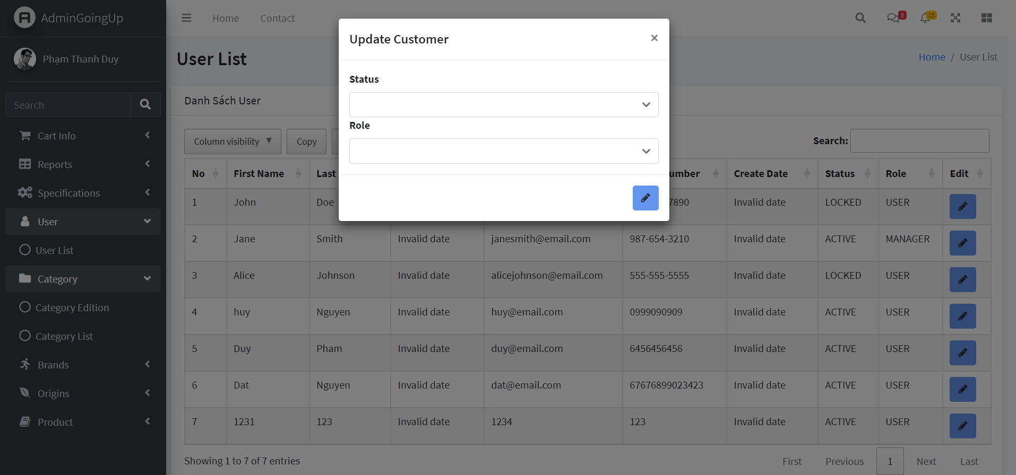

**Mô tả:**

Giao diện danh sách người dùng khi ấn vào nút update (nút cây bút màu xanh), admin sẽ được chỉnh sửa trạng thái và role của tài khoản người dùng.

**3.1.8 Giao diện Tùy chỉnh danh mục**

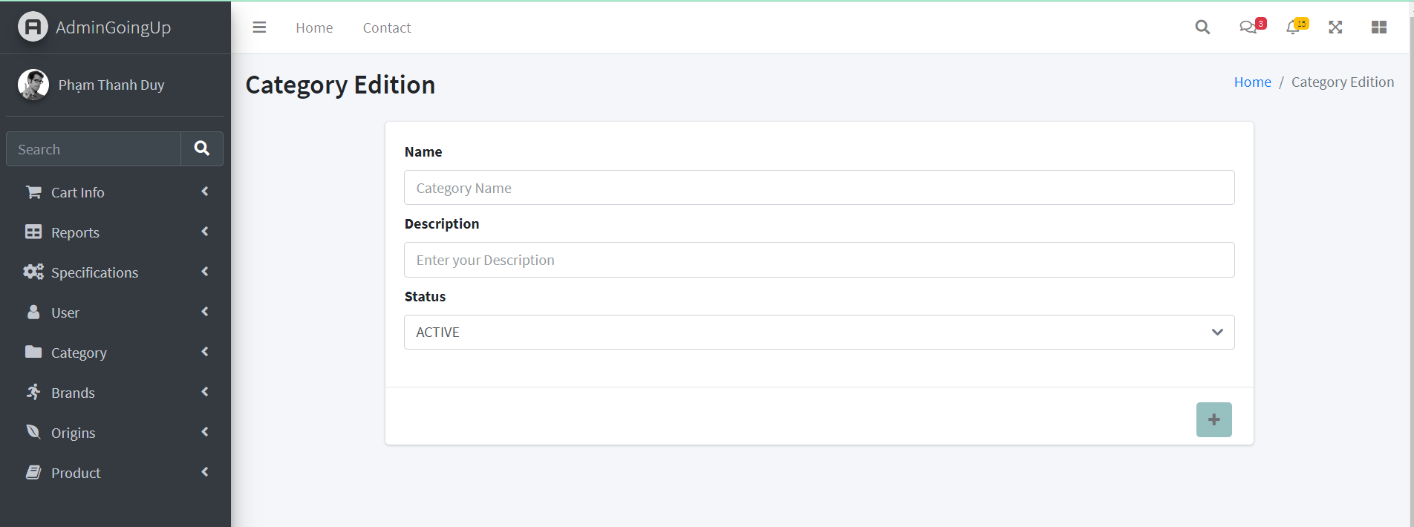

**Mô tả:**

Giao diện Tùy chỉnh danh mục giúp cho admin có thêm danh mục vào database.

**3.1.9 Giao diện Danh sách danh mục**

**Mô tả:**

Giao diện Danh sách danh mục thể hiện toàn bộ các danh mục đang có trong database.

**3.1.9.1 Giao diện Category Edition khi nhân vào nút update màu xanh của Category List**

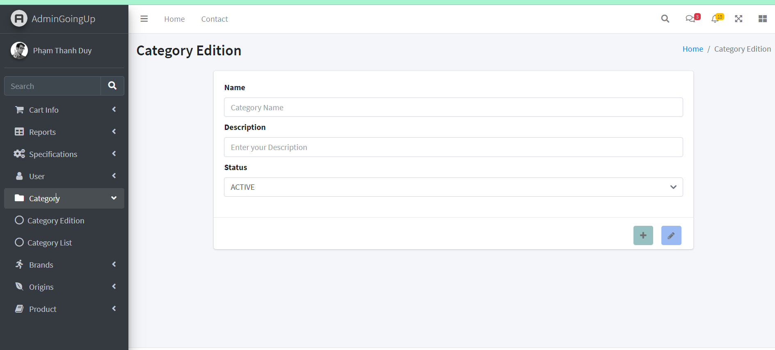

**Mô tả:**

Giao diện Tùy chỉnh danh mục khi ấn vào nút update ở Danh sách danh mục thì tại Tùy chỉnh danh mục sẽ xuất hiện nút update để admin update danh mục.

**3.1.10 Giao diện Tùy chỉnh thương hiệu**

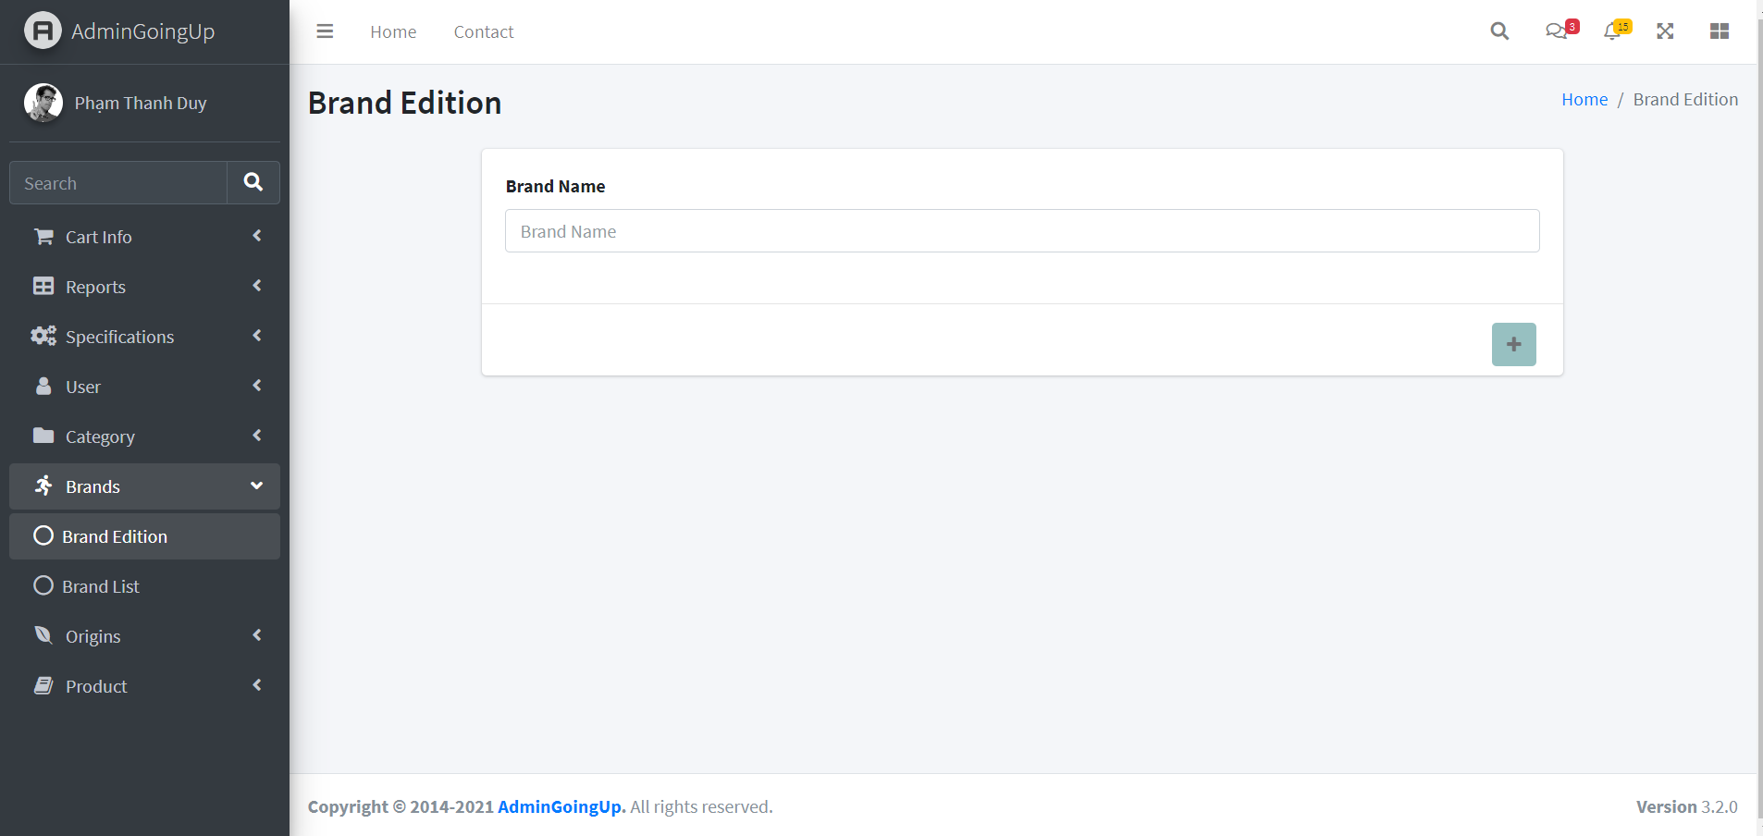

**Mô tả:**

Giao diện Tùy chỉnh thương hiệu sẽ giúp admin thêm được các thương hiệu

**3.1.11 Giao diện Danh sách thương hiệu**

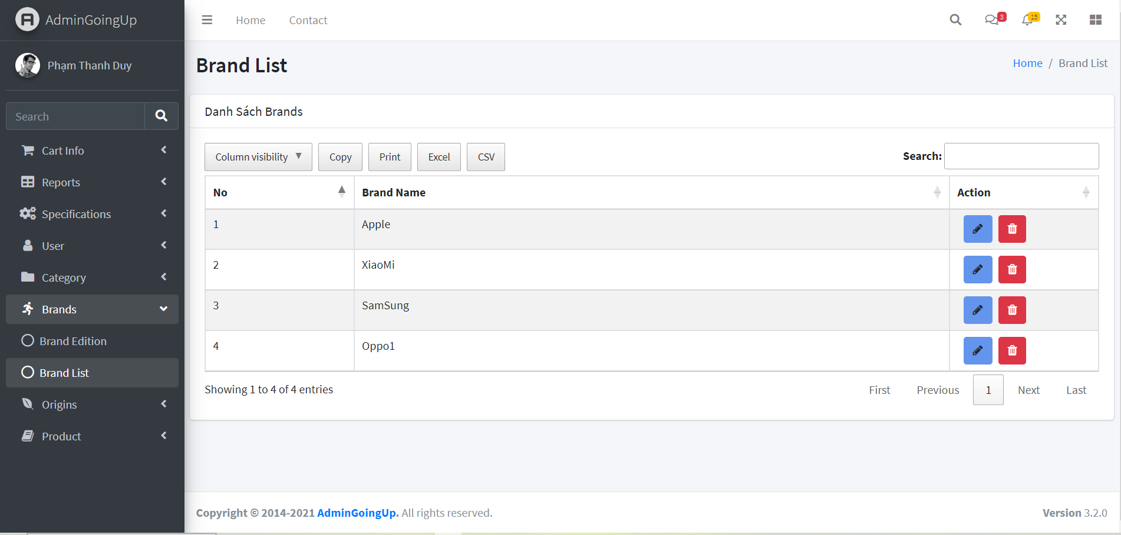

**Mô tả:**

Giao diện Danh sách thương hiệu thể hiện toàn bộ các thương hiệu đang có trong database.

**3.1.11.1Giao diện Tùy chỉnh thương hiệu khi nhấn vào nút update màu xanh của Danh sách thương hiệu**

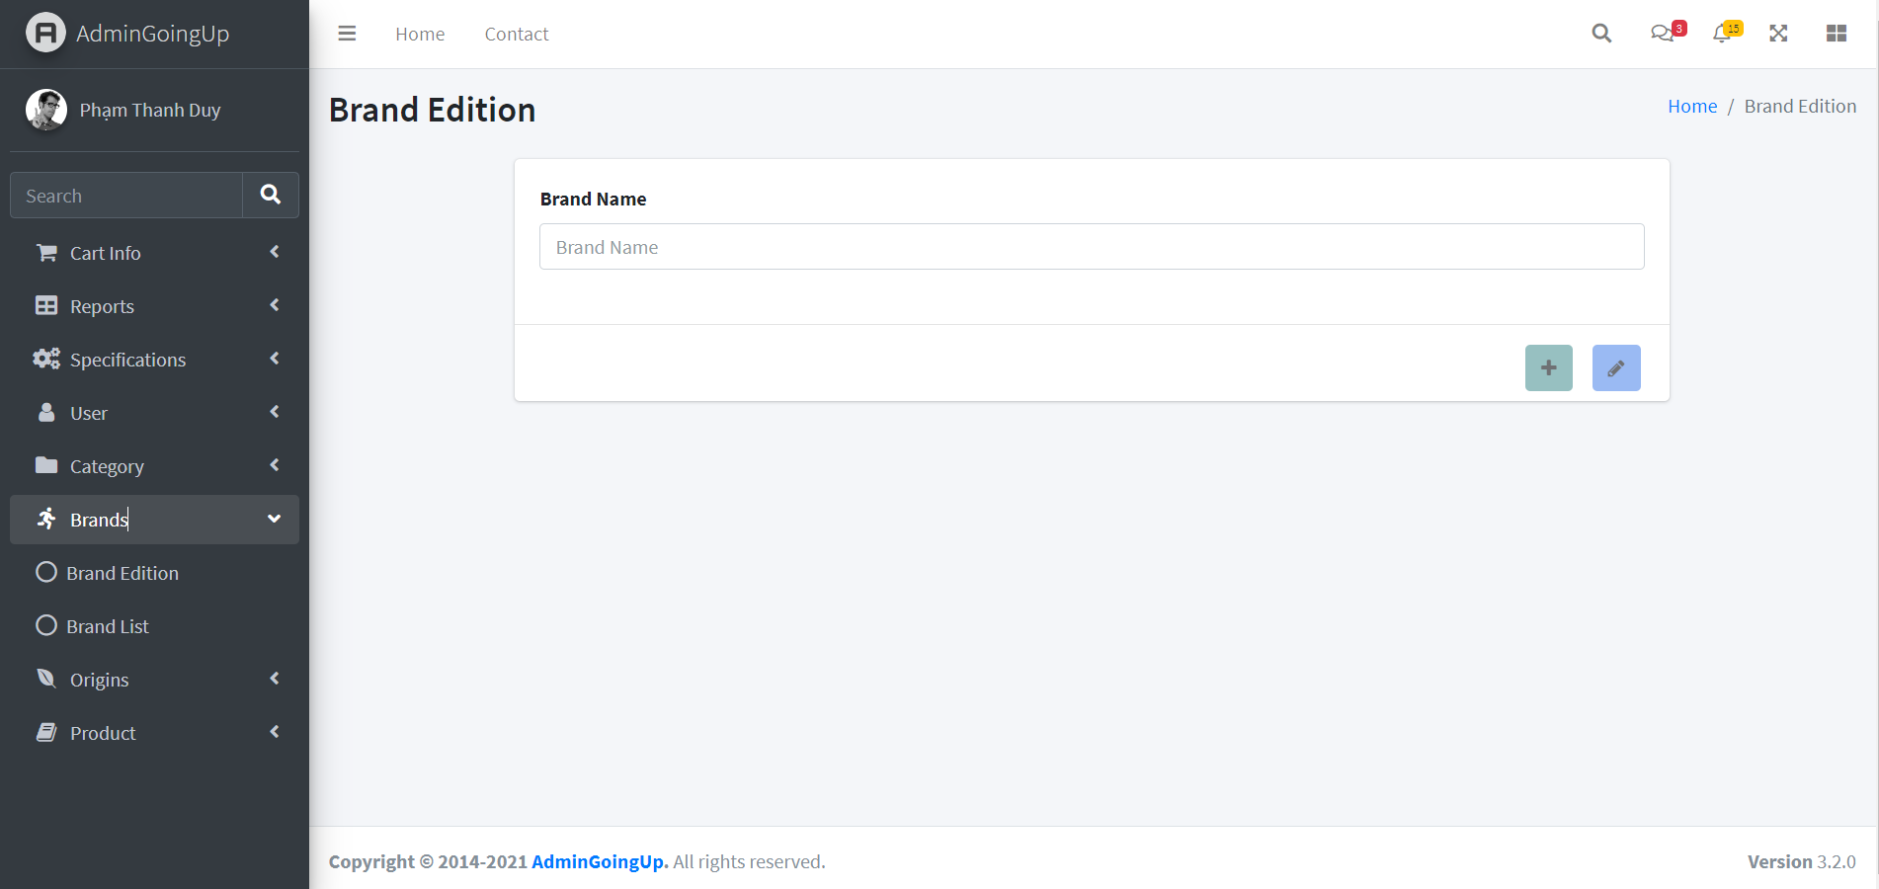

**Mô tả:**

Giao diện Tùy chỉnh thương hiệu khi ấn vào nút update ở Danh sách thương hiệu thì tại Tùy chỉnh thương hiệu sẽ xuất hiện nút update để admin update thương hiệu.

**3.1.12 Giao diện Tùy chỉnh xuất xứ**

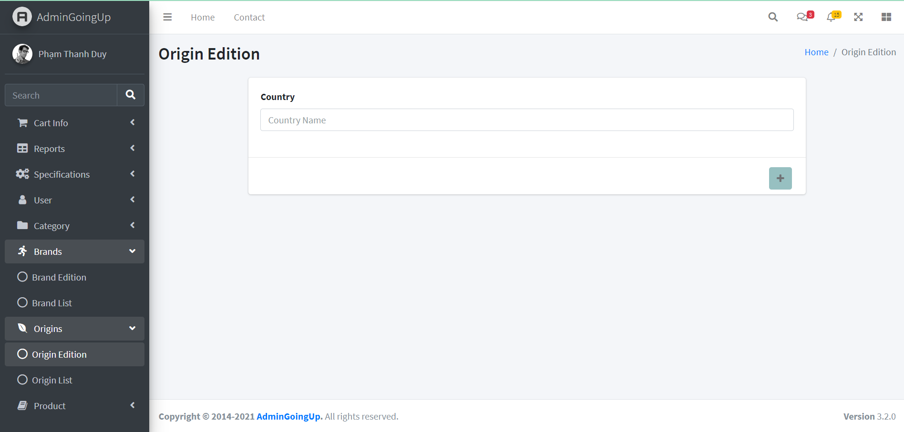

**Mô tả:**

Giao diện Tùy chỉnh xuất xứ giúp cho admin có thêm xuất xứ vào database.

**3.1.13 Giao diện Danh sách xuất xứ**

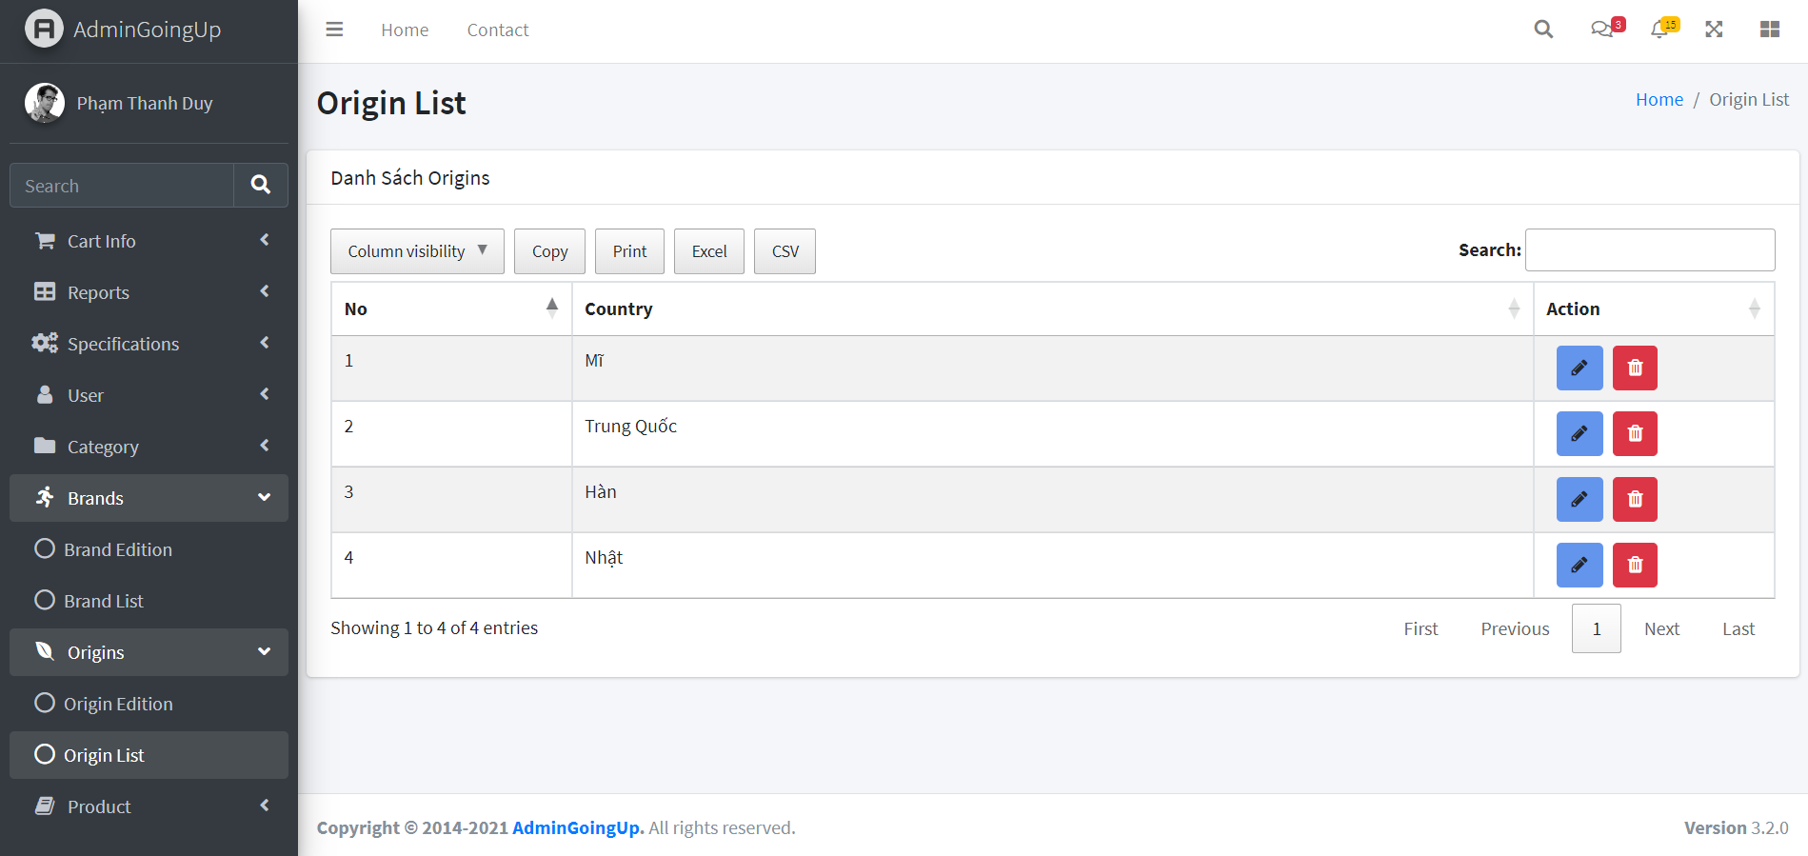

**Mô tả:**

Giao diện Danh sách xuất xứ thể hiện toàn bộ các xuất xứ sản phẩm đang có trong database.

**3.1.13.1Giao diện Tùy chỉnh xuất xứ khi nhấn vào nút update màu xanh của Danh sách xuất xứ**

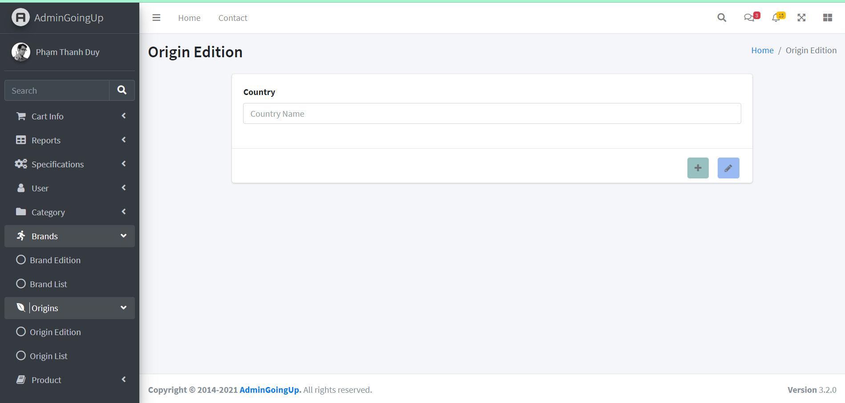

**Mô tả:**

Giao diện Tùy chỉnh xuất xứ khi ấn vào nút update ở Danh sách xuất xứ thì tại Tùy chỉnh xuất xứ sẽ xuất hiện nút update để admin update xuất xứ.

**3.1.14 Giao diện Tùy chỉnh sản phẩm**

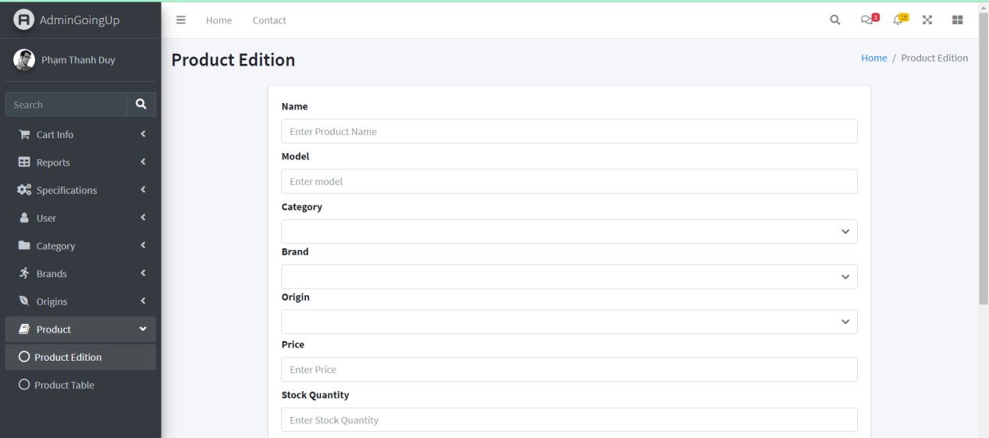

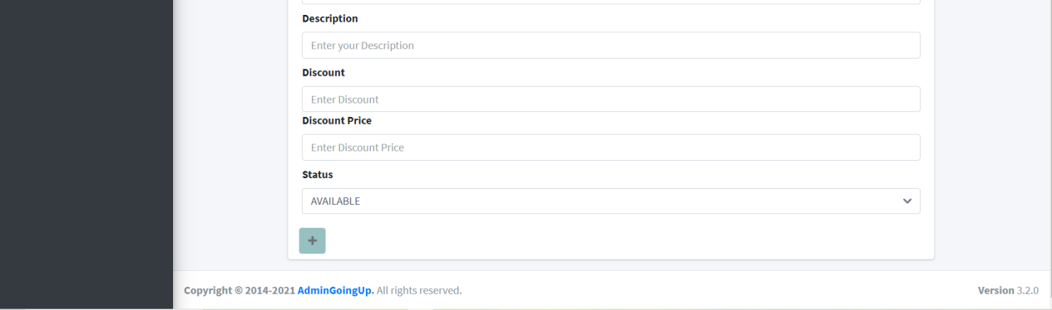

**Mô tả:**

Giao diện Tùy chỉnh sản phẩm giúp cho admin có thêm sản phẩm vào database.

**3.1.15 Giao diện Danh sách sản phẩm**

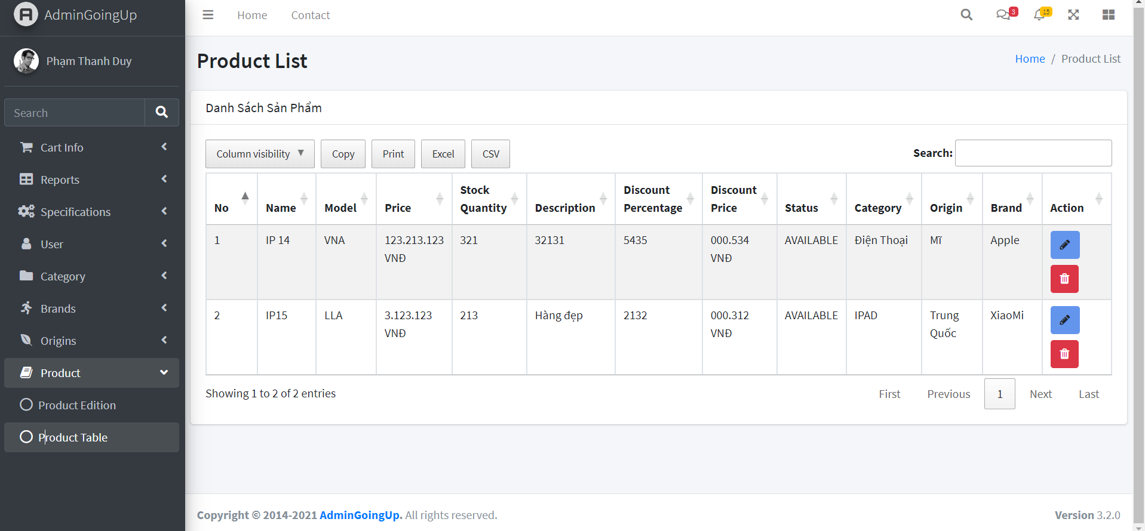

**Mô tả:**

Giao diện Danh sách sản phẩm thể hiện toàn bộ các sản phẩm đang có trong database.

**3.1.11.1Giao diện Tùy chỉnh sản phẩm khi nhấn vào nút update màu xanh của Danh sách sản phẩm**

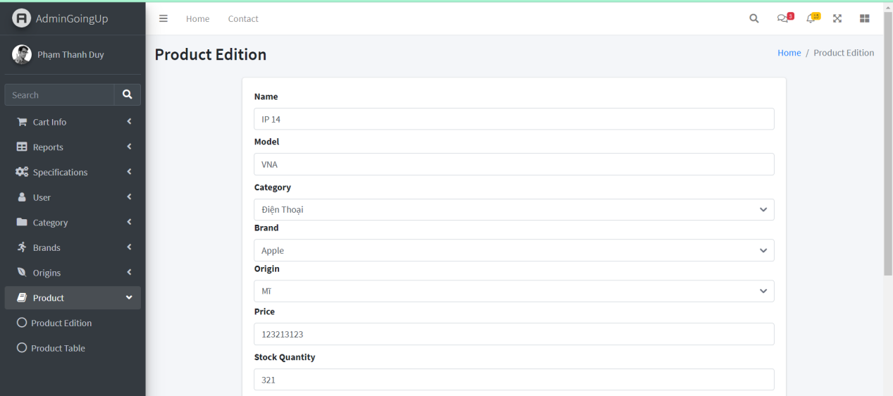

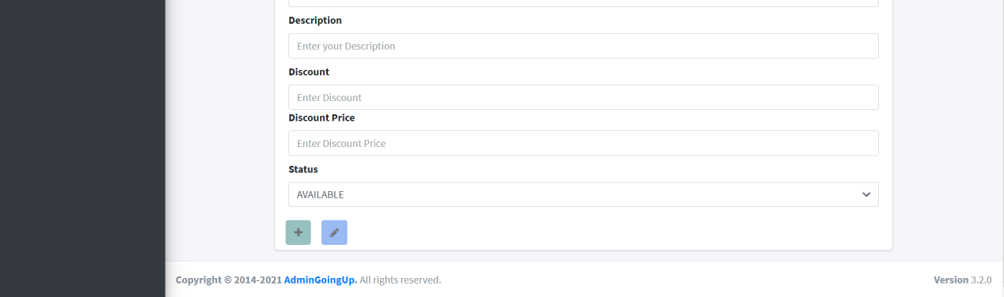

**Mô tả:**

Giao diện Tùy chỉnh sản phẩm khi ấn vào nút update ở Danh sách sản phẩm thì tại Tùy chỉnh sản phẩm sẽ xuất hiện nút update để admin update sản phẩm.

**3.1.15 Giao diện Danh sách ảnh**

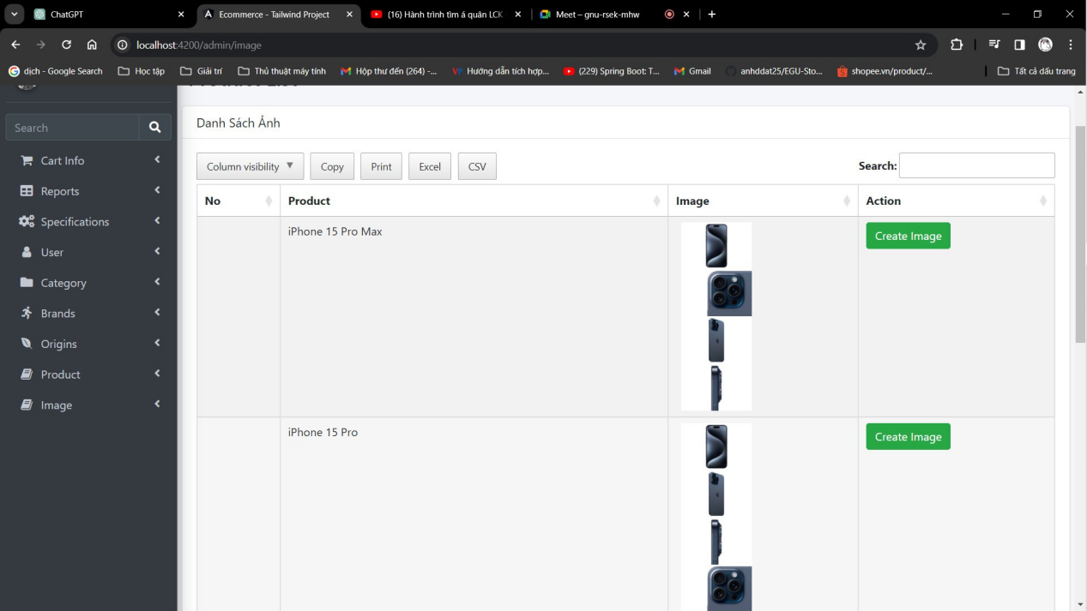

**Mô tả:**

Giao diện danh sách ảnh giúp admin có thể thêm ảnh vào các sản phẩm

**3.1.15.1 Giao diện Image khi ấn nút Thêm ảnh**

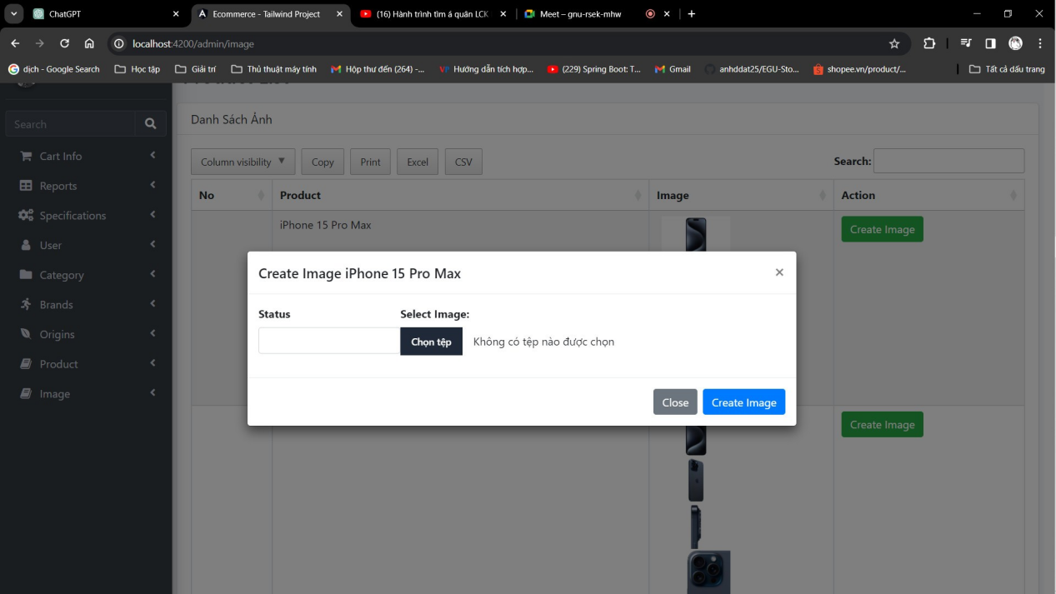

**Mô tả:**

Khi ấn vào nút create người dùng sẽ được hiện ra modal để có thể thêm trạng thái vào thêm ảnh

**3.1.15.2 Giao diện Danh sách ảnh khi ấn vào ảnh**

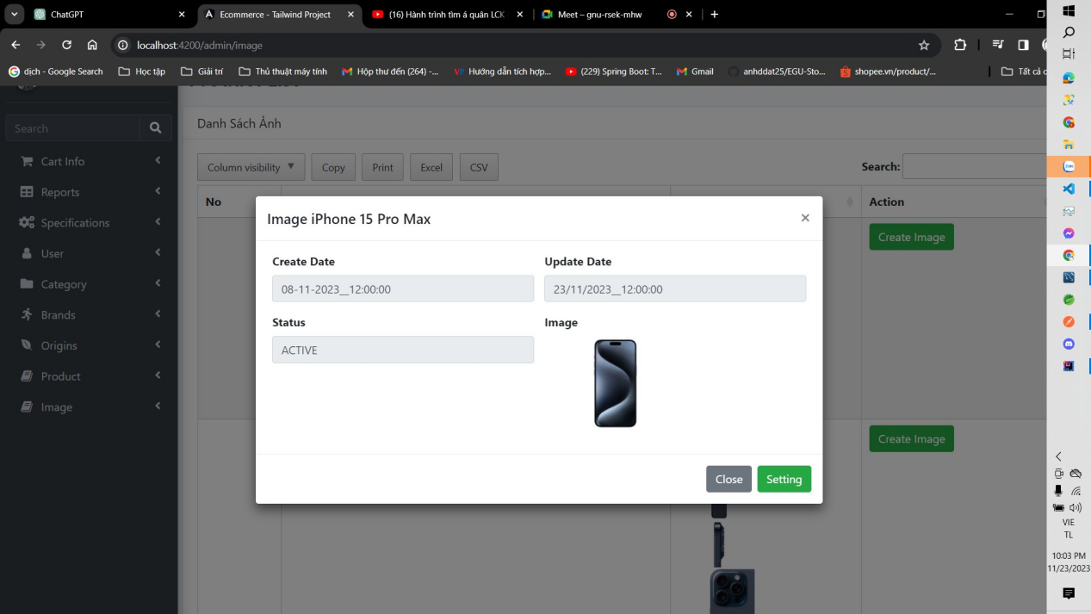

**Mô tả:**

Khi ấn vào ảnh admin sẽ được xuất hiện ra 1 modal giúp người dùng biết được các thông tin

**3.1.15.3 Giao diện Danh sách ảnh khi ấn nút Setting**

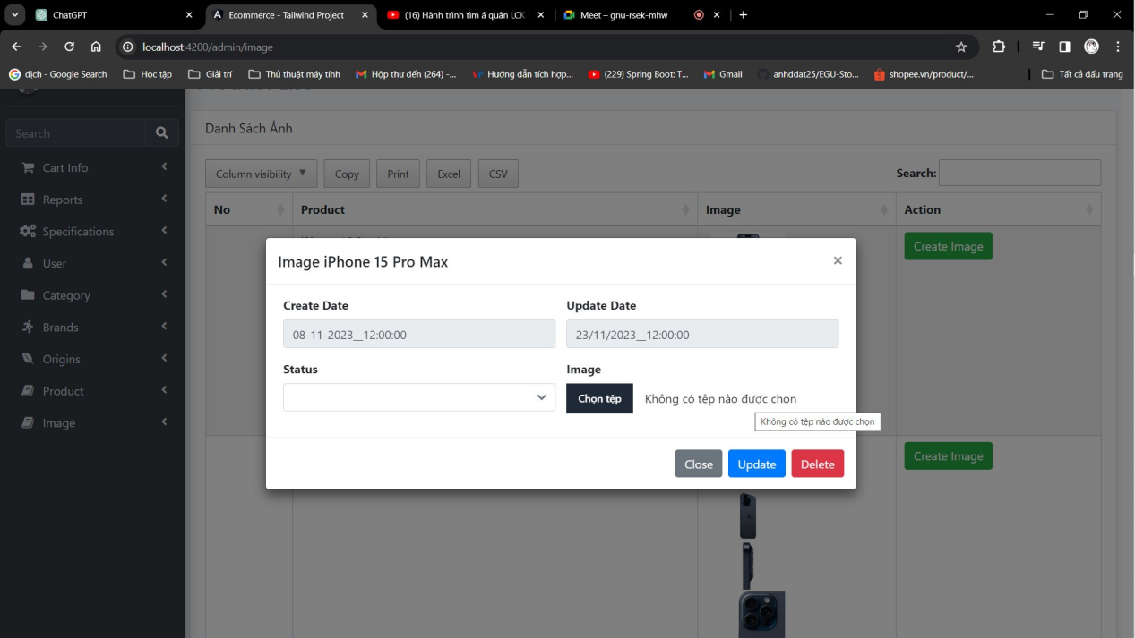

**Mô tả:**

Khi ấn vào nút setting tại modal ảnh thì người dùng sẽ được update ảnh hoặc tạo thêm các ảnh khách cho sản phẩm

**3.2 Giao diện Customers**

**3.2.1 Trang Chủ**

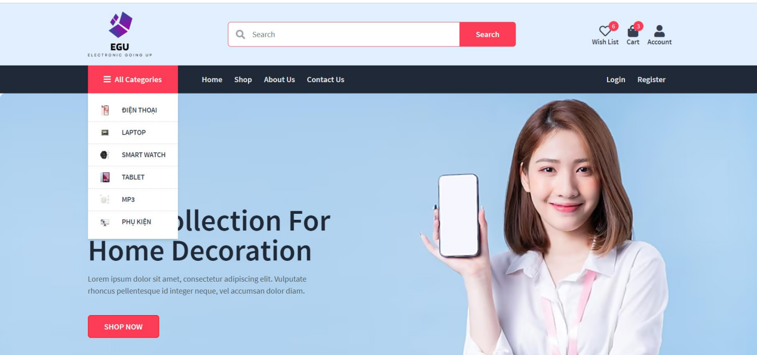

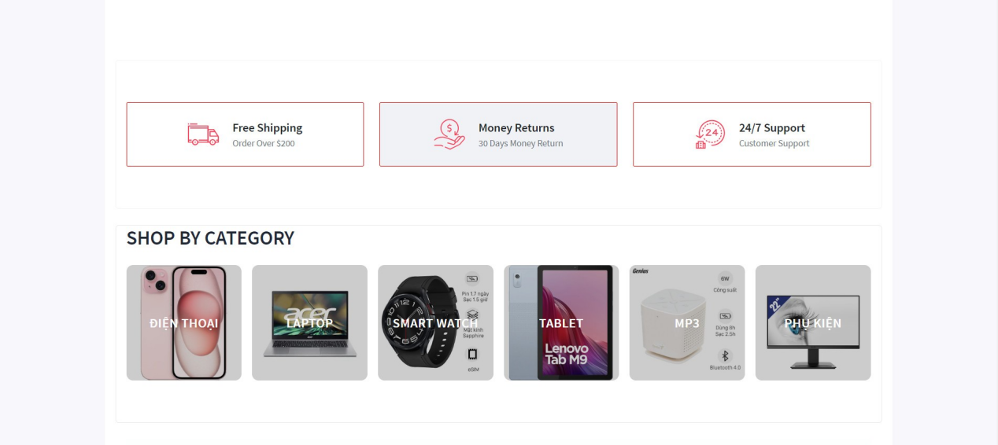

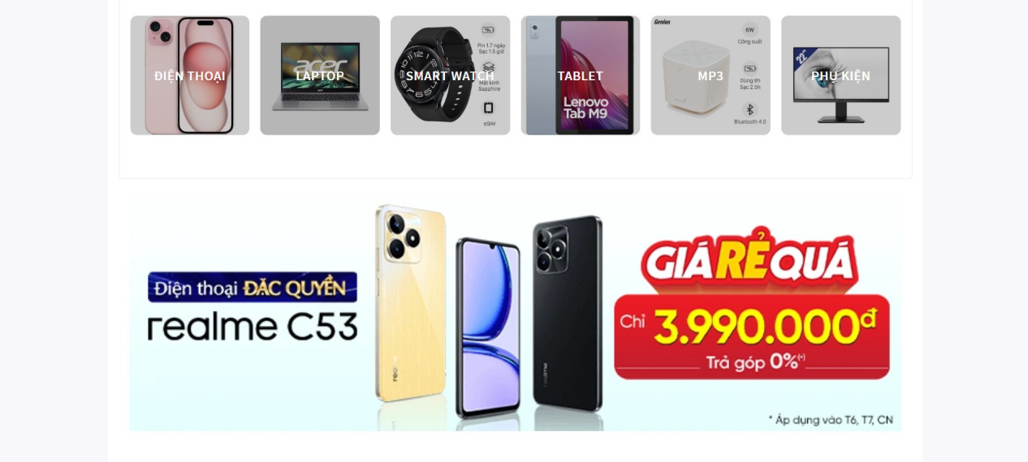

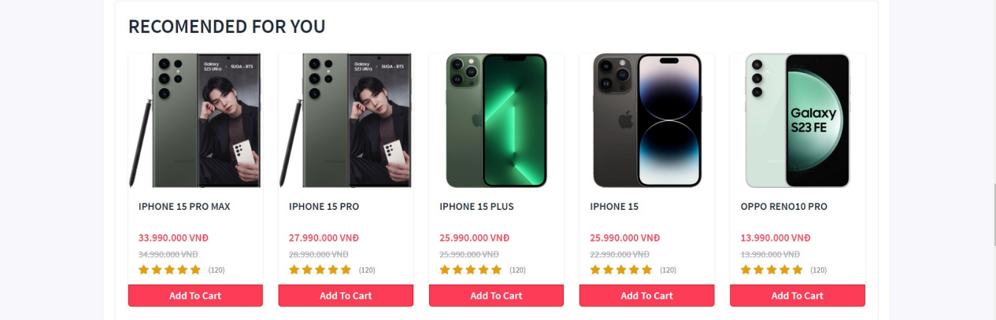

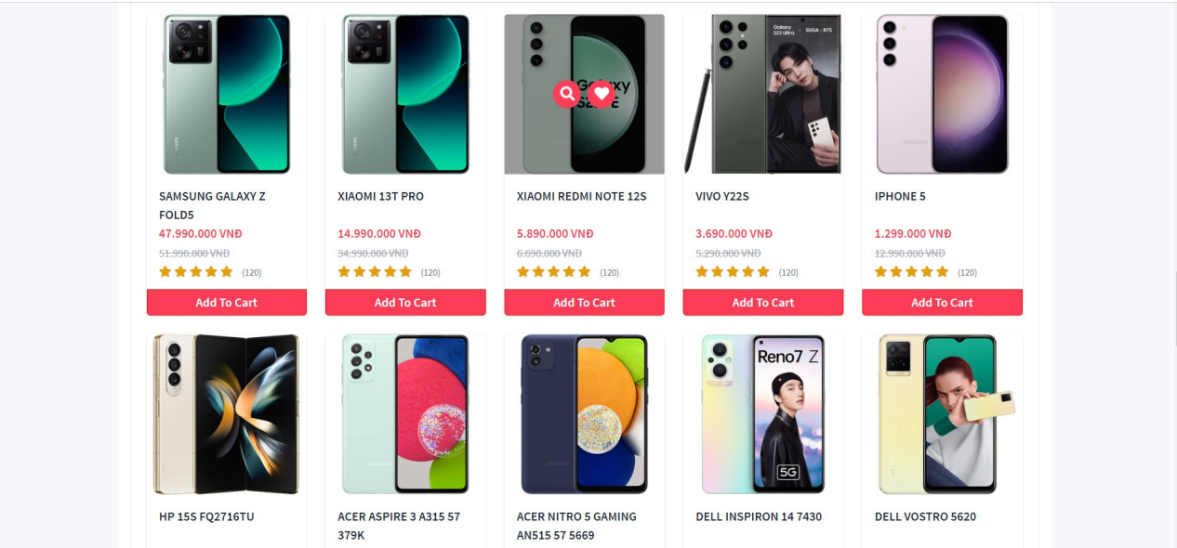

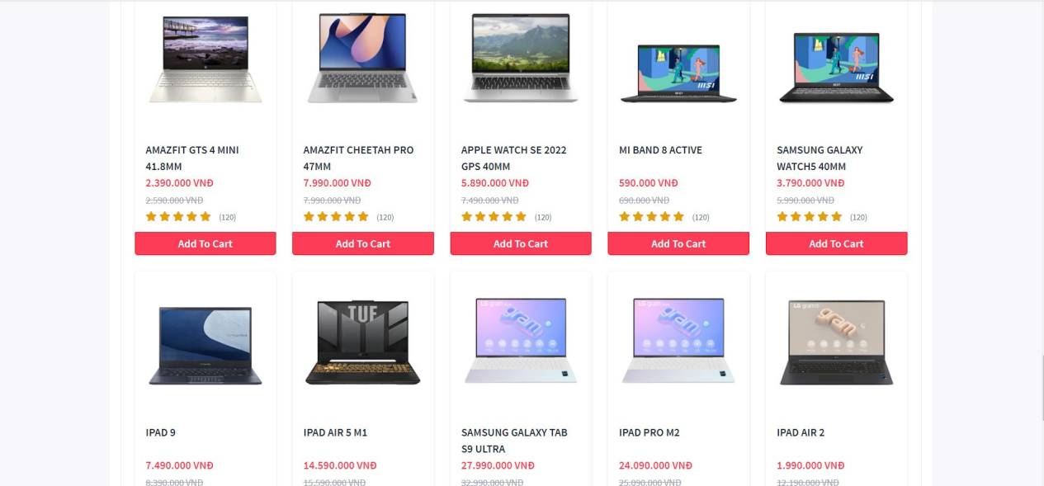

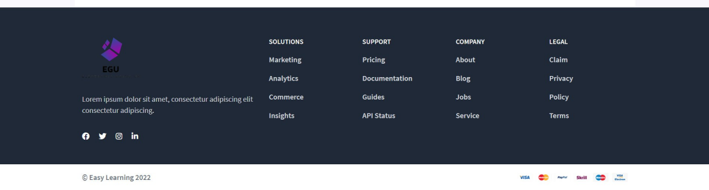

**Mô tả:**

**Giao diện trang chủ dành cho Customer có thể mua sắm các sản phẩm mà mình ưa thích**

**3.2.2 Giao diện Chi tiết sản phẩm**

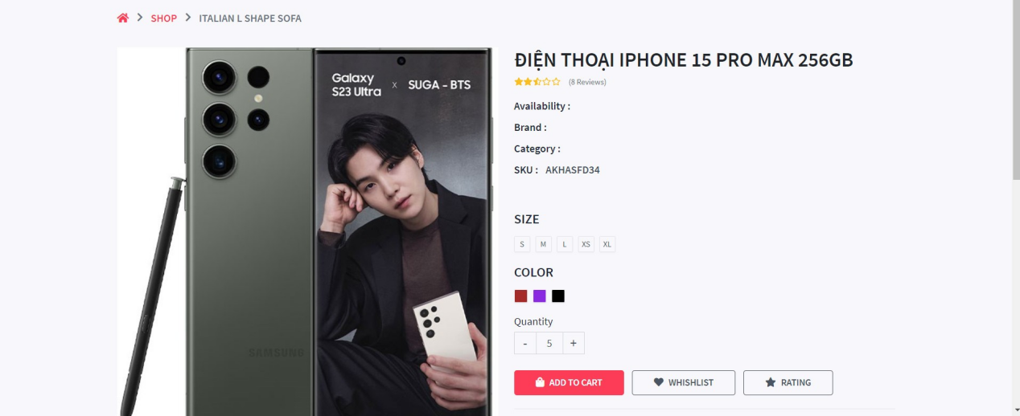

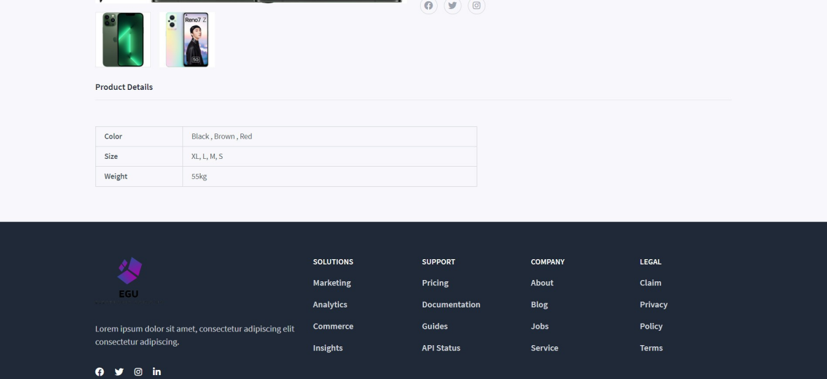

**Mô tả:**

Giao diện này giúp người dùng có thể xem được các thông tin sản phẩm mà mình để có thể đưa ra những sự lựa chọn khi mua hàng

**3.2.3 Giao diện trang sản Phẩm theo bộ lọc (dạng lưới)**

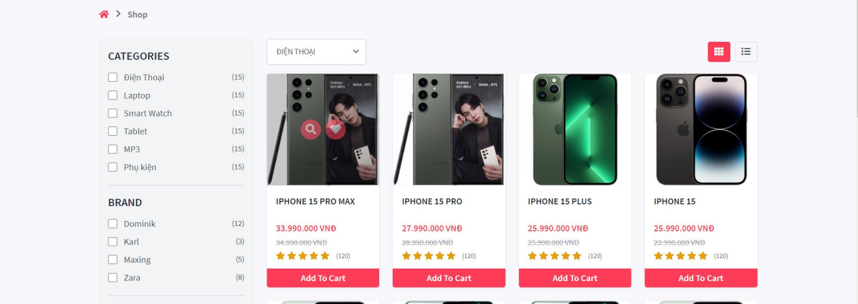

**Mô tả:**

Khi người dùng chọn bộ lọc sẽ ra giao diện này và có thể tùy chỉnh bộ lọc để lựa chọn những sản phẩm hợp với nhu cầu

**3.2.4 Giao diện trang sản Phẩm theo bộ lọc (dạng xâu)**

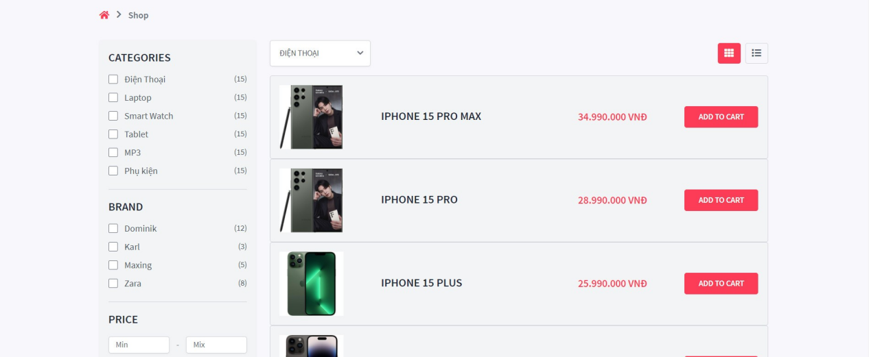

**Mô tả:**

Khi người dùng chọn bộ lọc sẽ ra giao diện này và có thể tùy chỉnh bộ lọc để lựa chọn những sản phẩm hợp với nhu cầu

**3.2.5 Giao Diện Trang My Wishlist**

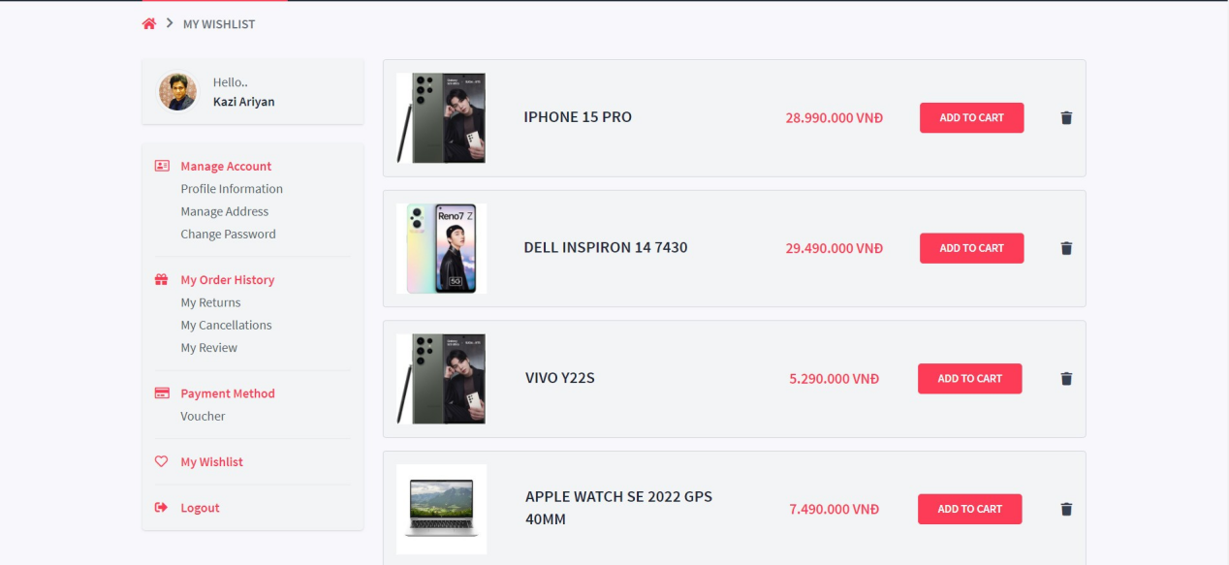

**Mô tả:**

Bên trong phần My Wishlist sẽ hiện những sản phẩm mà khách hàng ưa thích là lưu lại để có thể xem 1 về sau

**3.2.6 Giao Diện Trang My Account**

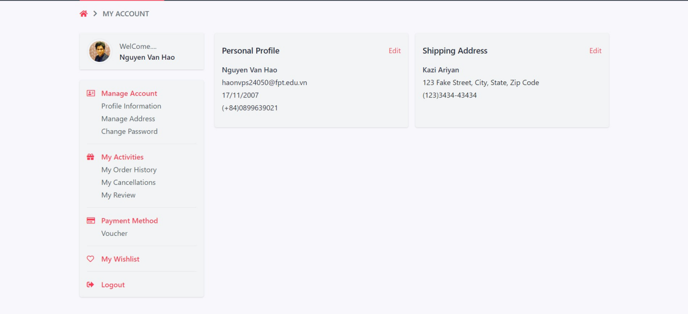

**Mô tả:**

Bên trong phần My Account sẽ hiện thông tin về tài khoản người dùng cũng như cột địa chỉ giao hàng mà người dùng đã nhập từ trước

**3.2.7 Giao Diện Trang khi ấn vào Edit Information**

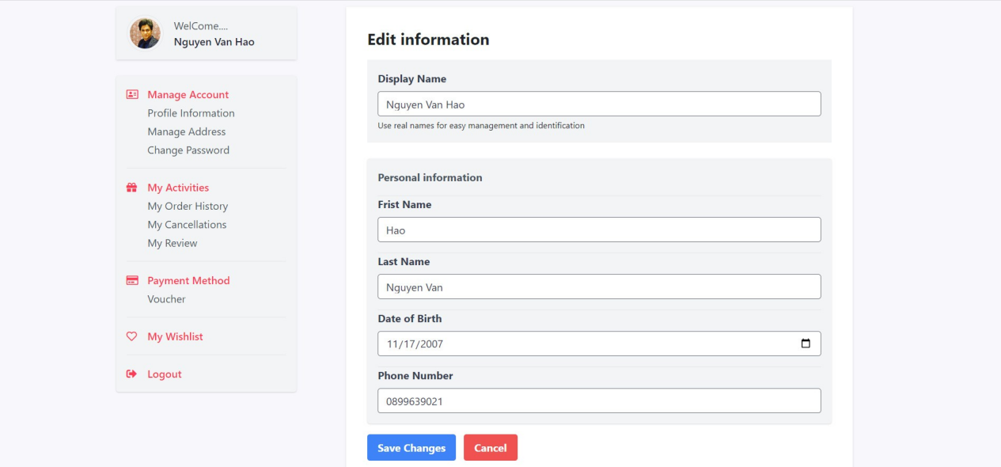

**Mô tả:**

Bên trong phần Chỉnh sửa thông tin sẽ hiện thông tin về tài khoản người dùng và người dùng có thể chỉnh sửa các thông tin cho đúng với thông tin của chính bản thân người dùng

**3.2.8 Giao Diện Trang khi ấn vào Change Password**

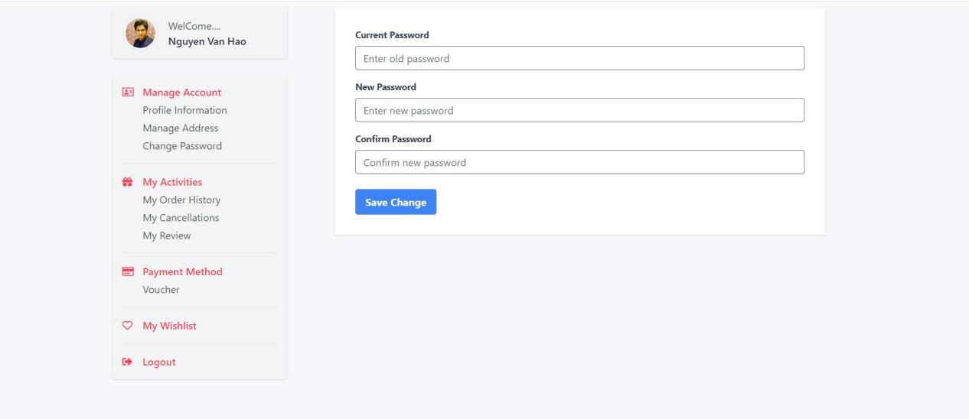

**Mô tả:**

Trang đổi mật khẩu giúp người dùng có thể thay đổi mật khẩu của họ một cách nhanh chống và tiện dụng

**3.2.9 Giao Diện Trang khi ấn vào My Review**

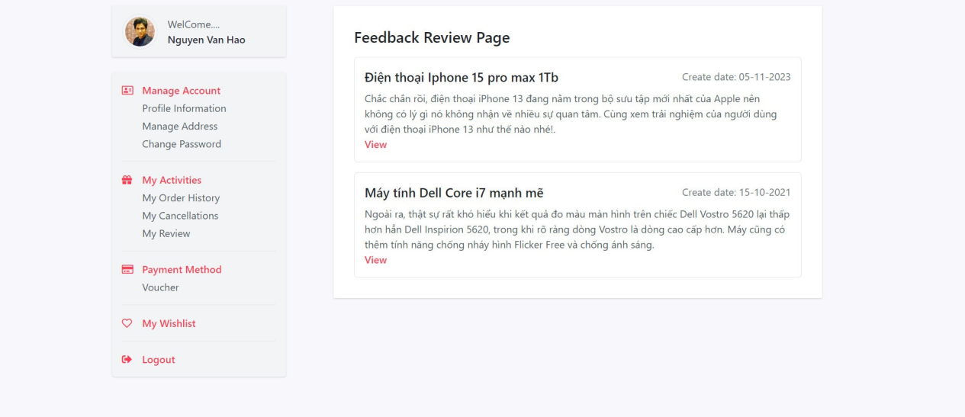

**Mô tả:**

Trang my Review giúp người dùng có thể xem lại các đánh giá mà họ đã dánh giả vào các sàn phẩm

**3.2.10 Giao Diện Trang khi ấn vào Voucher**

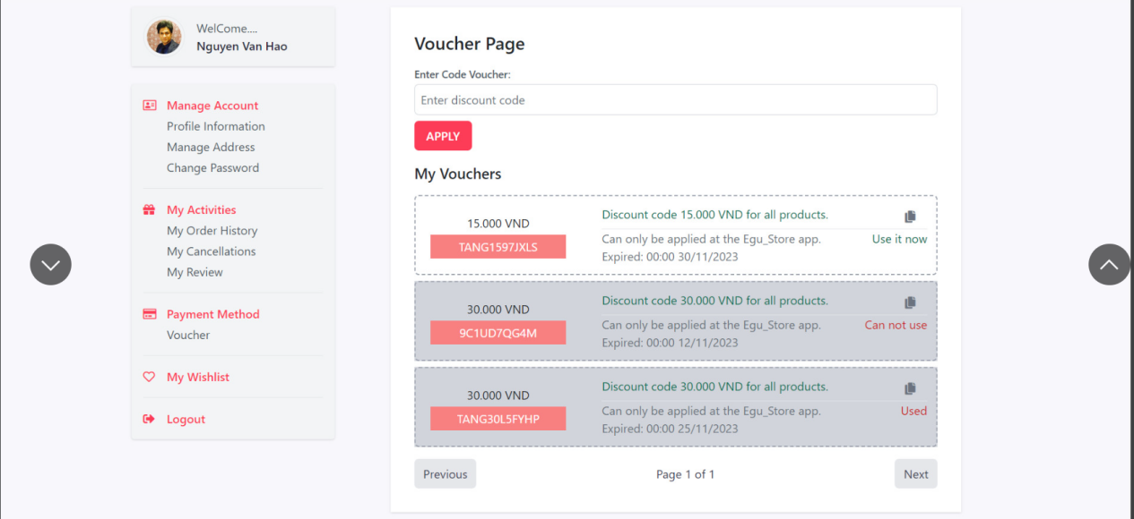

**Mô tả:**

Trang Voucher giúp người dùng có thể lưu lại các voucger giảm giá để có thể được giảm khi họ mua hàng

**3.2.10.1 Khi sai mã Voucher**

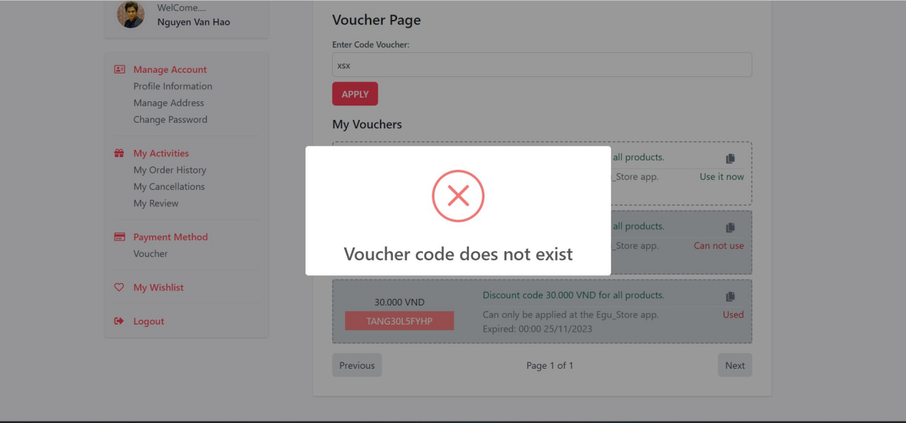

**Mô tả:**

Khi người dùng nhập sai mã Voucher hoặc mã Voucher đã được sử dùng giao diện sẽ xuất ra thông báo lỗi

**3.2.10.2 Khi đúng mã Voucher**

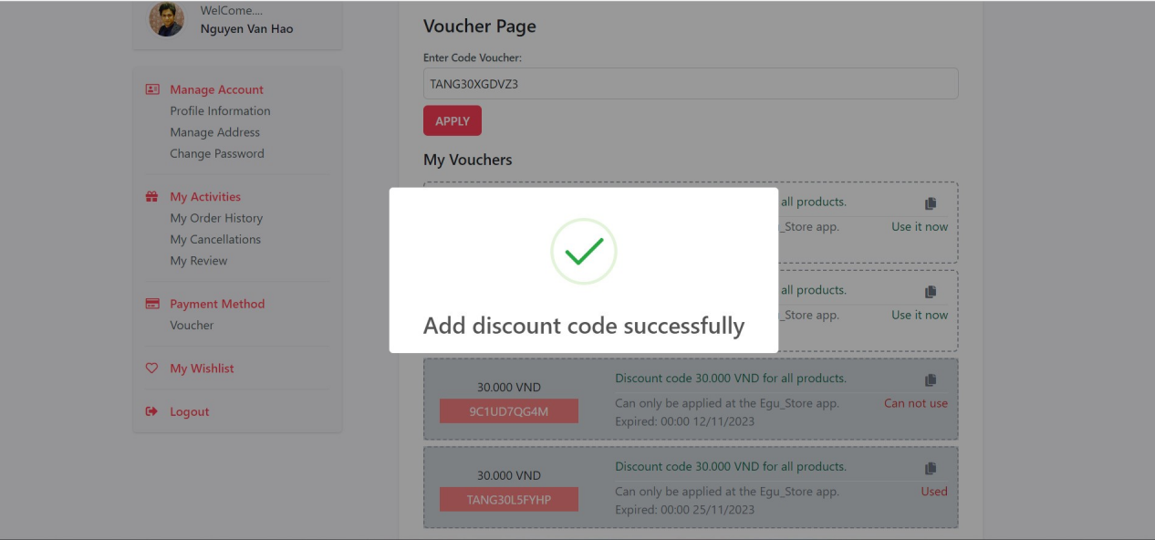

**Mô tả:**

Khi người dùng đúng mã voucher thì mã sẽ được lưu lại trên hệ thống để người dùng được sử dụng

**3.2.11 Giao Diện Trang khi ấn vào My order History**

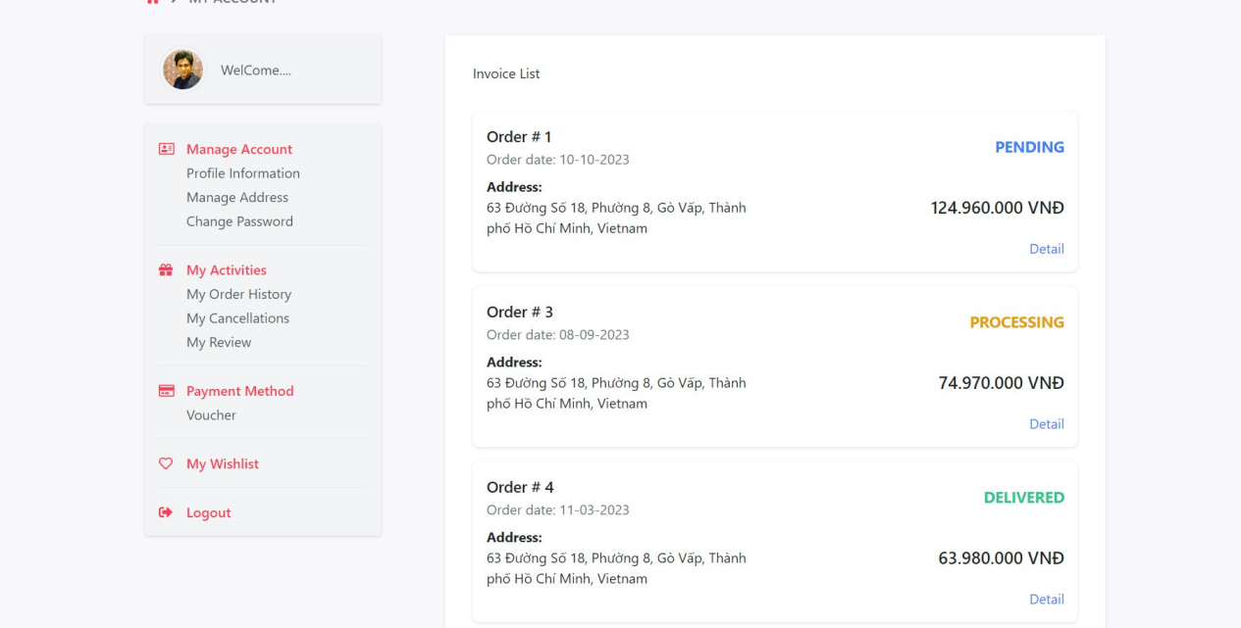

**Mô tả:**

Trang giao diện My Order History thể hiện những đơn hàng mà bạn đã và đang mua, giúp khách hàng có thể dễ dàng xem được trạng thái đơn của họ.

**3.2.12 Giao Diện Trang Login**

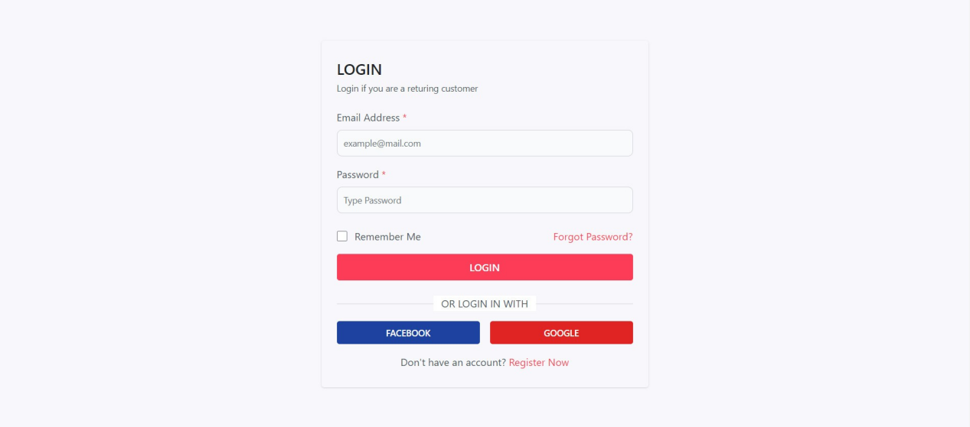

**Mô tả:**

Giúp người dùng có thể đăng nhập vào website và để có thể mua hàng, có đăng nhập bằng cả google và Gmail

**3.2.12 Giao Diện Trang Register**

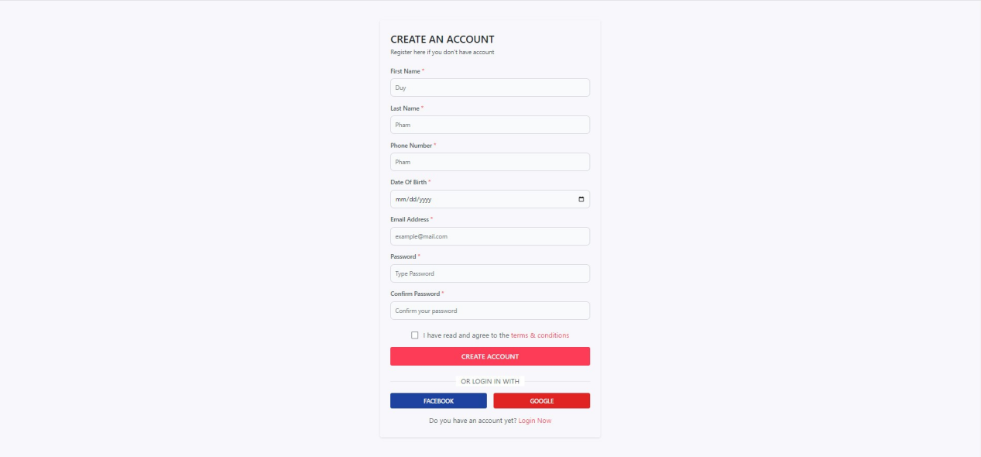

**Mô tả:**

Nếu người dùng chưa có tài khoản thì có thể vào trang đăng kí để đăng kí tài khoản

**3.2.13 Giao diện trang Forgot Password**

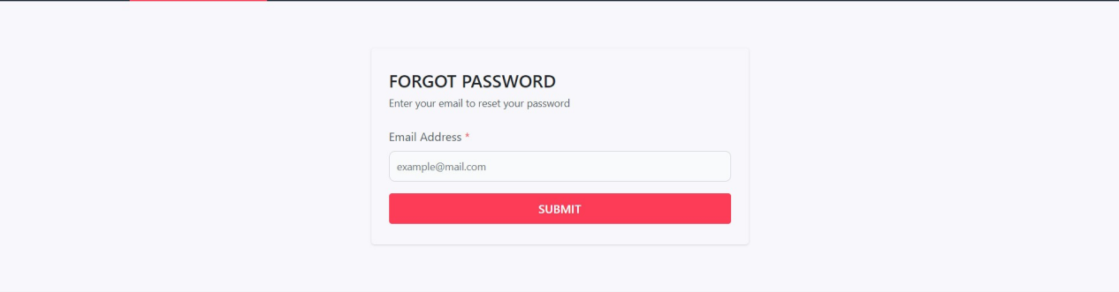

**Mô tả:**

Nếu người dùng quên mất mật khẩu của mình có thể vào trang quên mật khẩu và nhập Email của mình vào để website gửi về emial của bạn 1 mã token

**3.2.14 Giao diện trang Reset Password**

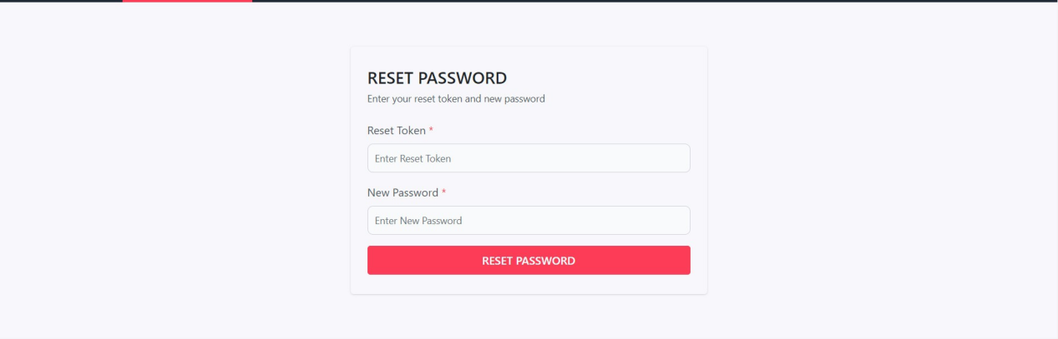

**Mô tả:**

Khi bạn đã có mã token trong Email thì lúc này chỉ cần nhập token và bắt dầu đổi mật khẩu mới cho mình

**3.2.15 Giao diện trang CheckOut**

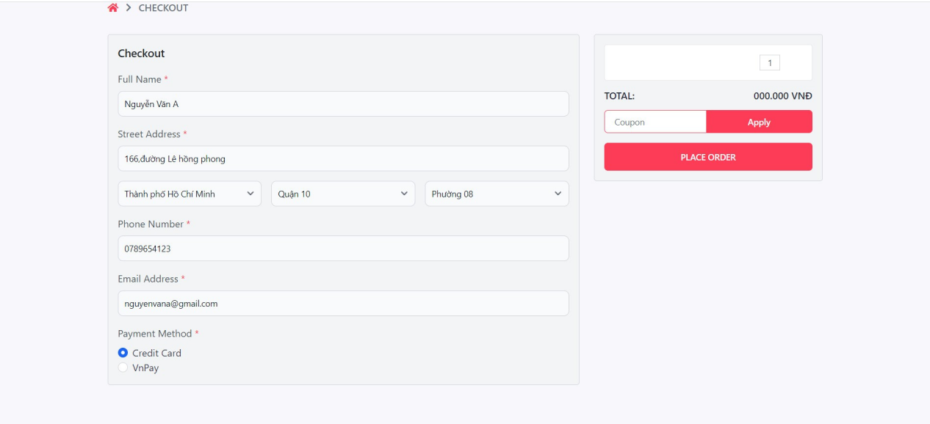

**Mô tả:**

Khi bạn checkout cần nhập các thông tin và phương thức thanh toán

**3.2.15.1 Giao diện trang CheckOut khi thanh toán bằng VNPay**

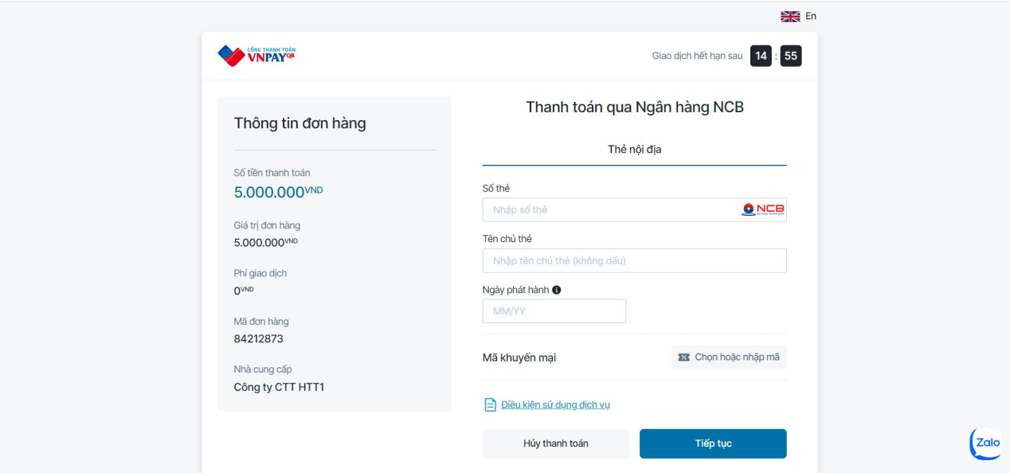

**Mô tả:**

Khi bạn chọn phương thức thành toán bằng VNpay thì VNpay sẽ xuất ra 1 giao diện giúp bạn có thể thanh toán

**3.2.15.2 Thanh toán bằng VNPay khi bấm hủy** 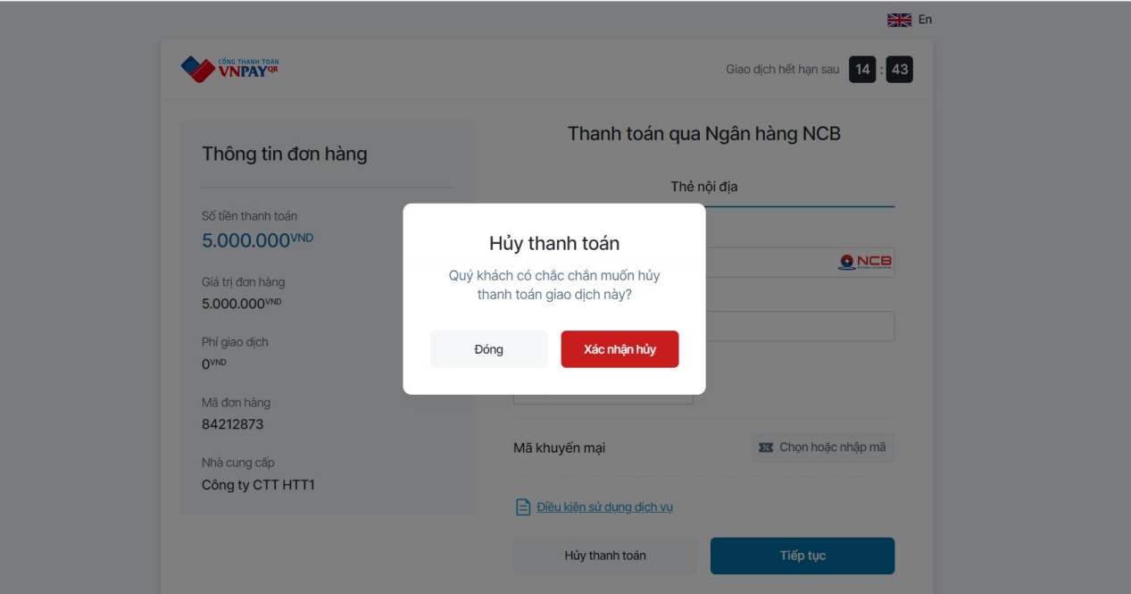

**Mô tả:**

Khi bạn ấn nút hủy thanh toán thì giao diện sẽ xuất hiện thống báo cảnh báo bạn

**3.2.15.3 Thanh toán bằng VNPay khi thanh toán thành công**

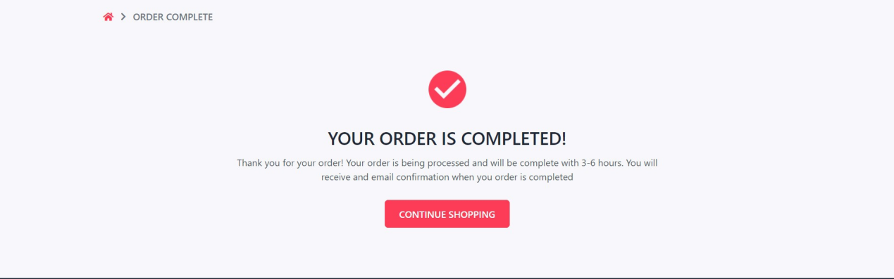

**Mô tả:**

Khi bạn thanh toán thành công sẽ nhận được thông báo này từ website